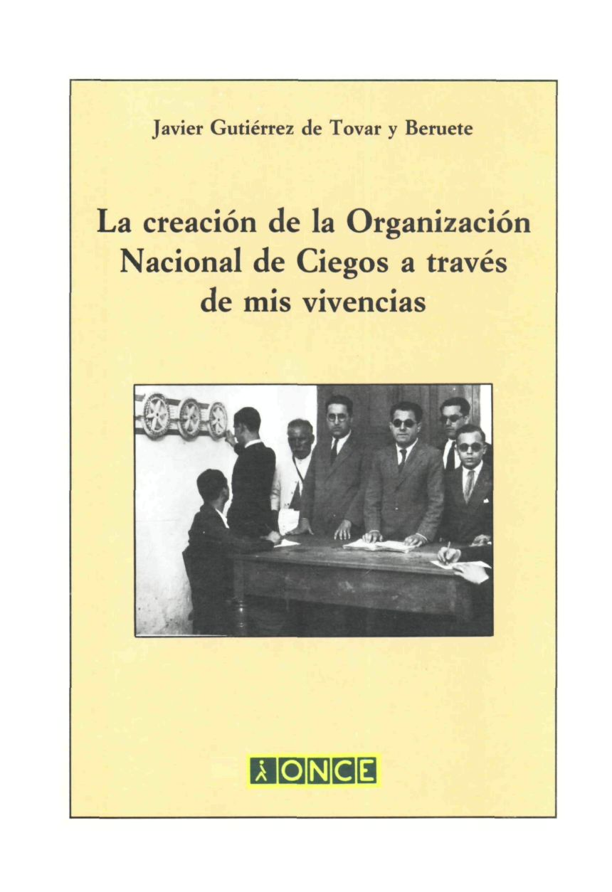

La creación de la Organización Nacional de Ciegos a través de mis vivencias

Javier Gutiérrez de Tovar y Beruete
O.N.C.E.

©by Organización Nacional de Ciegos
Dirección General. Servicio para Afiliados
Prado, 24
28014 - Madrid
ISBN: 84-404-3494-4
Depósito Legal: M-41849 - 1988
Compuesto en De Pe a Pa
Pza. Corcubión, 5
28029 - Madrid
Impreso en Grafidogo
Veza, 34
28029 - Madrid

Foto portada: Sorteo en "La Hispalense". Sevilla. 1935

A mi querido amigo doctor don Juan Bermudo, en recuerdo emocionado de su padre, don Manuel, a quien deben los ciegos españoles el éxito de los primeros pasos de su organización nacional.

Índice

Prólogo

Presentación

Vivencia I. La Tiflología (1938)

Vivencia II. La formación de un niño ciego(1911-1932)

Vivencia III. El despertar de los ciegos(1932-1936)

Vivencia IV. El cupón como solución económica de las Asociaciones(1920-1936)

Vivencia V. Pugna por la unificación (1935)

Vivencia VI. Santa Lucía (1933-1988)

Vivencia VII. La Federación Bélica(1936-1938)

Vivencia VIII. Cara o cruz (1938)

Vivencia IX. El Decreto (1938-1939)

Vivencia X. La mayoría de edad (1939-1940)

Vivencia XI. Los arquitectos. Primera parte(1939-1948)

Vivencia XII. Los arquitectos. Segunda parte(1939-1948)

Vivencia XIII. La fundación de las bases(1939-1941)

Vivencia XIV. Mis entrevistas con el General Franco (1941-1946)

Vivencia XV. Los inválidos (1947)

Vivencia XVI. Treinta años de silencio (1948-1978)

Vivencia XVII. Caleidoscopio fundacional

Vivencia XVIII. Vuelta a empezar (1948-1956)

Vivencia XIX. La fisioterapia (1963-1981)

Vivencia XX. La previsión (1938/48-1986)

Vivencia XXI. La recompensa (1982-1983)

Epílogo

Documentación

Volver al Índice
Prólogo

Dos razones fundamentales han hecho que conteste afirmativamente a la petición de don Javier Gutiérrez de Tovar para que prologue este libro; primero, la recia personalidad del autor, a quien debemos calificar con el apelativo de Hombre con mayúscula; y después el hecho de haber servido a la ONCE durante veinte años, en Cádiz, en la clínica de Profilaxis de la ceguera, bajo las órdenes de Javier Gutiérrez de Tovar.

El lector de este libro tiene ante sí la historia de una obra redentora y gigante, al mismo tiempo que el relato de una trayectoria humana que podemos enjuiciar como titánica e iluminada. Su autor no sólo supera en la línea de su vida el déficit de su mutilación física, sino que hace de ella estímulo heroico de perfección espiritual en él, al mismo tiempo que norma de entrega generosa hacia los que con él comparten la pérdida de la visión.

Conozco como sevillano sus primeros años de lucha, el calor de sus primeros impulsos y el afán de no dejarse vencer ante obstáculos materiales y a veces resentimientos y rivalidades; como el protagonista del poema de Kipling, supo muchas veces volver a empezar; jamás perdió la sed aun teniendo la fuente lejana y Dios le premió con la coronación de sus aspiraciones y deseo ferviente: arrancar a los ciegos españoles de las esquinas de "quejido y guitarra" para ingresar en el mundo del trabajo, en la zona redentora donde los hombres se bastan a sí mismos.

Al mismo tiempo, demostró al mundo que su mutilación era mínima ante tanto prójimo mil veces más mutilado: egoístas, necios, vanidosos, torpes, llenos de rencor y de envidia. Y supo poner de manifiesto que el ciego puede levantar sobre su privación, un complejo de virtudes humanas que merecen esa mayúscula a la que aludía y que él puede escribir con letra dorada.

Yo he presenciado el nacimiento de la ONCE en sus manos y este libro nos cuenta con modestia la cronología de los hechos.

La voluntad de Javier Gutiérrez de Tovar, era como una flecha cuyo ímpetu se abría paso en circunstancias y ambientes bien distintos; y es que la verdad, como el horizonte, podrá cambiar las notas de su apariencia y color, pero sólo tiene un camino que conduce al éxito: el de la honestidad y el trabajo.

Yo lucho, ya hace años, por librar a mi prójimo de la ceguera; mis manos después de treinta años en el quirófano, quitando las nieblas de los ojos de los hombres, con la limitación de mi arte, por humano y mío, tiemblan ante el autor de este magnífico libro; porque Javier Gutiérrez de Tovar, me da una lección de la Sabiduría Infinita de Dios, que sabe hacer de una criatura humana muy Suya, mutilada del más noble sentido, un templo de Su Espíritu que a través de una larga vida, supera en voluntad, entrega y amor al prójimo, a muchos mediocres que exhiben con vano orgullo su engañosa normalidad.

Doctor ANTONIO PIÑERO CARRION
Catedrático de Oftalmología y ex-Vicerrector de la Universidad de Sevilla

Volver al Índice / Inicio del Prologo

Presentación

El libro que van ustedes a leer, si están interesados en las cuestiones sociales que plantean los deficientes sensoriales, en especial si son ciegos o semiciegos, si son pedagogos o médicos, es la historia de la lucha librada por un grupo de no videntes hasta unificar lo que parecía para siempre dividido, convertir la miseria en abundancia y la picaresca en cultura, despertar las conciencias de filántropos y poderes públicos que trataban la ceguera como una enfermedad incurable, para culminar en la fundación de la obra nacional de ciegos más importante que existe en el mundo, única en su género, porque es de los ciegos y abarca todo un país.

En este libro se pretende demostrar, a través de los hechos, la tesis de que el ciego no es un incapacitado por causa de su ceguera que Dios le da infinitos medios de compensar, si no por el erróneo tratamiento que se le da en la familia, en la escuela, en el trabajo, en suma, en la sociedad que le rodea, obligándole a replegarse en sí mismo o a convivir casi exclusivamente con personas que padecen su misma desgracia.

Esta verdad la comprendió mi padre cuando quedé sin vista, por lo que en la primera Vivencia relato mi experiencia personal al respecto.

Desde que se creó la Organización Nacional de Ciegos, que yo sepa, nadie ha publicado un estudio sobre sus orígenes, sus motivaciones, sus fundamentos sociales. Me tortura la idea de que los nobles afanes de tantos precursores del bienestar que hoy disfrutan los ciegos españoles, se pierdan en el olvido de los tiempos, sin servir de punto de partida para quienes un día tengan que reemprender el camino. Ése es el motivo que me ha decidido a salir de mi deliberado silencio de tantos años, durante los cuales, aunque haya olvidado detalles que supongan lagunas en el relato histórico, me he curtido en la paciencia y en la serenidad.

A través de mi testimonio, el lector interesado en las cuestiones tiflológicas podrá contestarse ciertas preguntas sobre él por qué de la Fundación, quiénes la llevaron a cabo en toda España, y cuáles eran nuestras metas. También intuirá todo aquel que sepa leer entre líneas, cuáles fueron nuestros aciertos y cuáles fueron nuestros errores, y que entre éstos no figuró el afán de beneficio personal.

Especialmente este libro se lo ofrezco a todo aquel que en mi amado país, y en Iberoamérica, no le tema a luchar contra los intereses y los prejuicios que por doquier empañan "la luz de los ciegos".

La primera preocupación de mi padre, cuando poco después de nacer quedé ciego total, fue la denodada búsqueda del remedio a través de la ciencia de todo el mundo, mientras mi madre pretendía encontrarlo por medio de su profunda fe cristiana.

De niño fui portador de reliquias de Covadonga, Limpias, Lourdes y El Pilar. Siempre llevaba y llevo el escapulario de la Virgen del Carmen y aquella madre que recuerdo con lágrimas en los ojos, me hizo de la congregación del Niño Jesús de Praga, muy milagroso. Ella fue mi lectora, primero de cuentos infantiles, más tarde de famosos libros relativos, principalmente, a la Historia de España.

Era notable la documentación acumulada por mi padre durante mi niñez. Su dominio de varios idiomas le permitió cruzar correspondencia con universidades, hospitales y doctores; estaba suscrito a las más importantes revistas de Oftalmología. El desahucio final lo obtuvimos de boca de un famoso médico que nos recibió como amigo, en su casa de un pueblecito de Jaén llamado Jódar, un día de verano de 1919. ¿Su nombre?... ¡Quisiera recordarlo!

Seguro que nunca vería, a los ocho años hube de plantearme la forma de vivir, estudiar y trabajar sin vista, de ser semejante a la demás gente, aunque sin vista. Cómo lo conseguí sería un caso más, si mi ardor no me hubiese llevado a la más increíble aventura: la fundación de un ente social donde tienen cabida cuantas personas se encuentran en mis mismas condiciones y las que pierdan la vista en lo sucesivo.

Mi lucha sin cuartel para sacar a los ciegos de un abandono secular, que no cedió ante las peores adversidades, es el tema de las "VIVENCIAS" contenidas en esta obra, ahora que vamos a celebrar el cincuentenario de la Organización Nacional de Ciegos.

Este libro ha sido patrocinado por la ONCE.

Javier Gutiérrez de Tovar
Madrid, junio 1988

Volver al Índice / Inicio de la Presentación
Vivencia I

La Tiflología (1938)

El 25 de agosto de 1938, ante el pleno del XXV Congreso de la Asociación Española para el Progreso de las Ciencias reunido en Santander, tres ciegos sevillanos se presentaban a defender una nueva ciencia social: la Tiflología.

El recelo inicial con que fueron recibidos en aquella docta asamblea, pronto se fue convirtiendo en asombro, admiración y, finalmente, en entusiasmo, a medida que el ponente leía, en Braille, su tesis sobre esa ciencia que nadie conocía.

España atravesaba uno de los períodos más trágicos y difíciles de su historia: la guerra civil. No era el momento de pedir, cuando por doquier sólo se advertía ruina y desolación. Justificado recelo el de los asistentes a ese congreso al ver en la tribuna a unos ciegos, y lógico su asombro cuando se dieron cuenta que, a lo que venían es a sentar las bases de un proyecto, ya experimentado por ellos en el Sur, que acabaría para siempre con el ciego pedigüeño y juglar.

Para llevar a la práctica en toda España su audaz plan, no pedían dinero: sólo apoyo oficial. Y hay que reconocer que dicho apoyo no les fue escatimado, pues tres meses después, las conclusiones de la ponencia allí leída pasaban al Boletín Oficial del Estado, en forma de Decreto Ley.

Ese trabajo, dirigido expresamente a los videntes que lo iban a escuchar, entre los que se hallaban las más destacadas figuras políticas de aquel momento, decía así:

"SEÑORES CONGRESISTAS:

Pocas o ninguna de las materias que abarca la Sociología han sido objeto de un menor e ineficaz estudio como la que se refiere a la situación de los ciegos, siendo así que difícilmente encontraremos una como ésta, tan digna de atención para todo el mundo y de soluciones verdaderamente asequibles.

La Tiflología, suma de conocimientos relacionados con los ciegos, debería ser considerada como una de las más importantes ciencias sociales, en un triple aspecto:

Porque los faltos de vista son los más abandonados por la sociedad;

Porque su incorporación activa a la misma exige una serie de procedimientos específicos de muy delicada aplicación;

Y porque estos individuos han de pertenecer a esa sociedad, no como una rama distinta, objeto de todas las conmiseraciones, sino formando parte del conglomerado armónico de un país trabajador y bien organizado, como nuestra España de hoy.

Deseando, pues, aportar a vuestra acción competentísima en beneficio de los necesitados de nuestra Patria mi modesta colaboración en el campo en que cifro mis anhelos, el de mis camaradas faltos de vista, presento esta ponencia con la aspiración de que cumpla este noble propósito.

Con la brevedad y concisión que exige un tema tan poco común como el que nos ocupa, hemos de definirlo en sus principales aspectos, que son los siguientes: Historia, Oftalmología, Enseñanza, Trabajo, Asistencia Social, Estadística y Asociaciones de ciegos.

Historia

Si hoy nos quejamos de la inasistencia de los ciegos, no hemos de referirnos a la antigüedad, donde se les trataba como seres inferiores e inútiles, "bestias humanas", como llegó a calificarlos Hipócrates, englobados con otros anormales.

Pero esa circunstancia no impidió, sin embargo, que como elocuente mentís a tan bárbara conceptuación, surgieran ciegos insignes como Hornero, Demócrito y muchos más.

En la Edad Media los ciegos comenzarán a asignarse particulares ocupaciones, como cancioneros, juglares, declamadores.

Hasta el siglo XIII nadie se ocupó de ellos. Aquí empieza la protección en forma de beneficencia, tópico que desgraciadamente se conserva en nuestros días. San Luis funda en Francia el asilo de los "Quinze-Vingt". Y muy pronto en Alemania, Austria y otros países van creándose establecimientos de este tipo.

Valentín Haüy es el primero que en 1785 funda en París el famoso instituto de su nombre, que con base a su sistema de letras en relieve entabla con ardor la educación y el trabajo de no videntes, seguido en 1791 por las instituciones de Liverpool, Berlín y otras.

Luis Braille, nacido en 1809, y ciego desde los tres años, alumno desde 1816 de la Institución de Jóvenes Ciegos, de París, inventa el sistema de escritura para ciegos basado en seis puntos, adoptado como universal en el Congreso de Berlín (1889). Las puertas de la educación de los ciegos habían sido abiertas.

Desde que apareció el Sistema Braille, la profusión de obras protectoras para ciegos y de iniciativas en su favor ha sido grande, pero enormemente dispar y hasta desquiciada, orientada casi siempre en la caridad, como una afirmación de la presunta inutilidad del ciego, y como lógica consecuencia, bajo la dirección de videntes.

Oftalmología

Las causas de la ceguera son muy numerosas, pero a dos de ellas debemos atribuir la mayoría de los casos: el tracoma y la sífilis. De ésta pueden derivarse muchas clases de afecciones que la producen, como el glaucoma, el desprendimiento de retina, úlceras, cataratas congénitas, etc. La oftalmía purulenta del recién nacido, producida casi siempre por descuido en la limpieza de los ojos del bebé y falta de la elemental regla profiláctica de aplicarles al nacer unas gotas de solución de argirol al 20%, también da un abrumador contingente de ciegos.

Podrían citarse, además, entre otras causas de ceguera, el sarampión, la viruela, la meningitis y los accidentes.

La profilaxis de la ceguera, que se lleva en algunos países con gran intensidad, ahorra muchos casos y, naturalmente, es de capital importancia para el porvenir en España. Sería necesaria una intensa divulgación de esta clase de de profilaxis entre los profesionales de la medicina y el público en general; la creación de todos los centros sanitarios precisos, y la promulgación de disposiciones que hagan obligatoria la práctica de determinados métodos y reglas profilácticas.

Según la clasificación adoptada por los oftalmólogos, se consideran ciegas todas las personas que posean menos de una décima de visión de la escala de Becker.

Un aspecto interesante en la cuestión que nos ocupa es el comportamiento de los demás sentidos cuando falta el de la vista. Indudablemente el ciego, cuyas facultades intelectuales son idénticas a las de un individuo cualquiera, se sirve del resto de sus sentidos con una mayor atención. Y así, en igualdad de condiciones de inteligencia, educación, ambiente, etc., puede adquirir el mismo conocimiento y relación del mundo exterior que los videntes, circunstancias estas que le dan la posibilidad de comportarse como una persona normal. Sólo la complicada red de prejuicios que acerca de él existe, impide que eso se realice.

Unicamente dos sensaciones nos son vedadas: el colorido y el paisaje. Las demás conseguimos detectarlas. En la incomprensión de esta exacta realidad física de lo que es la falta definitiva de la vista residen esos innumerables prejuicios a que me he referido, cuya lista sería larga de enumerar.

Enseñanza

Para la enseñanza de los ciegos en sus diferentes grados hay que prestar una atención principalísima a que ésta sea lo más posible en analogía con la que reciben los videntes.

En efecto, el aislamiento determina en el niño ciego una influencia profunda en su psicología, que provoca una serie de taras y complejos que son la verdadera desgracia de esos infelices.

Al niño privado de la visión no se le debe dar, de ningún modo, un trato diferente al de los demás. Para su normal formación, ha de participar en los juegos propios de su edad y sexo, pues aunque parezca increíble, sus sentidos se encargan perfectamente de suplir la deficiencia visual, y ni sus amiguitos ni él se acuerdan para nada de tal defecto. Este aspecto tan importante de la educación de los niños ciegos que, naturalmente, ha de estar a cargo de los padres y maestros, debería ser objeto de una gran divulgación.

Los invidentes deben comenzar sus estudios en las clases de párvulos normales. Para ello, en España, los maestros tienen la obligación de conocer y enseñar el Sistema Braille, precepto que generalmente no se cumple, así como tampoco se aplica a los niños ciegos la obligatoriedad vigente de asistencia a la escuela.

Sólo deben estos niños ingresar en un colegio especial cuando llegue el momento de tener que usar material pedagógico de expresión táctil, o auditiva, no asequible en las escuelas ordinarias.

La orientación profesional es necesaria en el ciego, bien determinando su aptitud para un oficio, bien para estudios intelectuales. Ello se explica perfectamente si se tiene en cuenta que, faltando el sentido de la vista, hay que buscar en un mejor aprovechamiento de los demás, el mayor rendimiento de trabajo futuro del interesado.

No seguiré adelante sin insistir sobre lo que, en cuantas ocasiones nos es posible, hacemos notar. Me refiero al caritativo, pero erróneo concepto que de los ciegos se tiene entre las personas que con más celo se dedican a su educación. Creen ver en ellos propensión o aficiones a determinadas cosas, como la música. En la enseñanza de oficios se les dedica al aprendizaje de labores manuales que ningún resultado práctico pueden proporcionarles, por la competencia industrial; y en caso que se suprimiera ésta, mediante disposiciones monopolizadoras, los productos elaborados saldrían a un coste enorme.

Ni tiene el ciego, por el hecho de serlo, una aptitud determinada, ni es solución aislarlo en oficios muertos que no le sacarían de la miseria.

La enseñanza profesional debe orientarse hacia las labores industriales que los faltos de vista pueden realizar, que son muchas, para el aprendizaje de las cuales existen asombrosas instalaciones en ciertas instituciones de Alemania, Inglaterra y otros. Allí, los alumnos son enviados a practicar a fábricas y talleres.

En cuanto a las profesiones liberales y estudios superiores de cualquier clase, los establecimientos especiales tienen el exclusivo objeto de proporcionarle los libros y demás elementos precisos para que puedan asistir a las clases de las Universidades, Escuelas Normales e Institutos.

En este aspecto tampoco en España se ha sabido atender a los invidentes, y no sólo a nadie se le ha ocurrido encauzarles hacia esa clase de estudios, sino que, en general, han encontrado un sinnúmero de dificultades los que han querido ingresar como alumnos oficiales en los centros de enseñanza del Estado.

Existen determinados países como Alemania, Italia, Inglaterra y Estados Unidos, donde llevan mucho adelantado en la enseñanza práctica de los sin vista. El "Royal National Institute for the Blind", de Londres, es un ejemplo, quizá el más perfeccionado, entre estos establecimientos.

El deporte es igualmente ejercido en ellos. Gimnasia, juegos de football, Waterpolo, carrera, natación y otros muchos, deleitan a los alumnos, que nada tienen que envidiar en fortaleza y destreza a sus compañeros videntes.

Los sistemas utilizados para la enseñanza son sencillos: el Braille para la lectura y escritura en relieve, la mecanografía para la escritura en negro, y los procedimientos de adaptación de los diferentes instrumentos y objetos que han de utilizar en ciertos casos, simplifican la enseñanza hasta el punto de no ofrecer para el individuo ciego una mayor dificultad que para el vidente.

En España, desgraciadamente está todo por hacer en lo que a enseñanza de los no videntes se refiere. Salvo unos cuantos ciegos que han conseguido hacerse de una carrera u oficio normal, por sus propios medios y acudiendo casi siempre al extranjero, todos los demás se encuentran en inferioridad de condiciones con respecto a las personas de vista, si no faltos de toda instrucción (el 95% aproximadamente son analfabetos).

A pesar de los generosos esfuerzos de ciertas escuelas, como el Colegio Nacional de Madrid, la Escuela Municipal de Deusto y otros, la enseñanza es muy incompleta, dándose el caso de que la mayoría de los alumnos salen de ellas para ocupar una modesta plaza de organista o, lo que es peor, para la mendicidad.

La mal entendida caridad, que coloca a los escolares ciegos en régimen de asilados, proporciona resultados opuestos a los que se desean. Básteme decir que, casi la mitad de las escuelas de ciegos existentes en España, se encuentran dentro de asilos y hospicios, teniendo que pasar como "hospicianos" los niños invidentes, cuyo motivo de estar allí es instruirse, no el de acogerse a la beneficencia.

En cuanto a editoriales Braille, España carece de una imprenta oficial que pueda subvenir a las necesidades de libros pedagógicos y culturales, no obstante habérsenos ofrecido una por la American Braille Press, entidad filantrópica americana. El gobierno de la República no concedió el oportuno presupuesto y las necesarias asistencias técnicas a que dicha Institución condicionaba la donación.

Trabajo

Los ciegos tienen la posibilidad, el deber y el derecho de trabajar.

Pueden, porque aunque son muchas menos las ocupaciones que les es dado desempeñar que a los videntes, en cambio su número es insignificante en comparación con éstos;

Deben, porque como los demás ciudadanos de una Patria fuerte, están obligados a rendir un fruto a la actividad nacional;

Tienen derecho, porque una sociedad bien organizada no ha de consentir que sus miembros sin vista unan a su desgracia física, la terrible de no disponer de un medio decoroso de poderse labrar una posición libre y un hogar.

Cuanto en España se ha hecho o intentado hacer en pro de los faltos de vista ha sido sencillamente absurdo, y hasta denigrante para éstos, pues se les ha dedicado a oficios manuales que ya nadie practica, o a la profesión de músico y organista, cuyo ínfimo rendimiento es bien conocido. Es ponerles en trance de mendicidad abierta o disfrazada, como ocurre con las Casas de Trabajo para ciegos, que creó el último Patronato Nacional, las cuales, después de vendidos los productos que en ellas se fabrican, tenía que añadir el Estado muchos miles de pesetas mensuales, para dar, a menos de un centenar de ciegos, jornales de cuatro o cinco pesetas.

Es evidente que esta triste situación puede y debe cesar inmediatamente. No existe ninguna razón para que los ciegos, por el hecho de serlo, perciban un jornal más bajo que cualquier obrero vidente. Aún es más: la justicia exacta de nuestro Caudillo Franco nos ha demostrado, con el Decreto en que se concede a los ciegos de guerra, entre otros mutilados, un suplemento sobre el sueldo para sufragar un ayudante, que deberá estudiarse el modo de concesión de primas a estos trabajadores ciegos que, por necesitar un auxiliar, tengan que hacer frente a mayores gastos.

El jornal normal puede conseguirlo el invidente en las labores industriales donde no es indispensable la vista, entre las que podrían citarse muchas clases de empaquetados, embalajes, embotellados, fábricas de jabón, productos químicos, tabaco, diferentes trabajos de selección y ensamblaje, montajes, ebanistería, fábricas de papel, torno y fresadora, y muchas más, cuya enumeración y clasificación requieren un trabajo más extenso, del que podría hacerse un detenido estudio experimental y práctico, para el que serían precisos medios económicos suficientes.

Las profesiones que los ciegos pueden ejercer con éxito son también numerosas, entre las que se encuentran el masaje, el comercio en sus diversas ramas, el periodismo, telefonía, telegrafía y radio, taquigrafía y mecanografía, filosofía y letras, música, derecho, matemáticas y otras.

De todas estas actividades hay numerosos ejemplos en Francia, Alemania, Inglaterra, Italia, Estados Unidos, Japón y tantos otros países, sin que sin duda se haya llegado en ellos a la perfección deseable.

En España existen escasamente una docena de masajistas, algunos maestros, periodistas, varias docenas de profesores de música, tres licenciados, dos telefonistas y varios comisionistas y agentes comerciales.

Las granjas agrícolas parece ser una actividad apta para los ciegos, según ensayos que se realizan en Inglaterra.

El procedimiento que se sigue en Alemania, Inglaterra y Francia, para la colocación de los obreros sin vista, es el dictar disposiciones obligando a las empresas a admitirlos en determinada proporción. Por ejemplo, en Francia, una Ley establece que en la tabacalera debe haber el 1% de obreros ciegos. El sistema fascista de Italia tiene muy adelantada la labor de colocación de obreros ciegos mediante su ingreso en las corporaciones o sindicatos después que terminan su aprendizaje. El ciego es allí uno más entre los videntes y entra en el turno de colocación.

Según lo expuesto, el problema del trabajo de los ciegos en España tiene que ser resuelto dividiéndolos en tres grupos, a saber:

Los menores de cuarenta años que no estén en edad escolar;

Los mayores de cuarenta años y que no lleguen a sesenta y cinco;

Y los ancianos e impedidos.

El primer grupo puede, en su mayor parte, ser instruido para los diferentes trabajos accesibles a los invidentes, aunque quizá con cierta dificultad para los mayores de treinta años que permanecieron hasta entonces inactivos o analfabetos.

Los que integran el segundo grupo, salvo una pequeña parte, no podrán aprender oficios ni profesiones, por lo cual es necesario buscarles una ocupación renumeradora. Esta ha encontrado un perfecto ajuste en la venta ambulante del Cupón Pro Ciegos, establecida ya en muchos lugares de nuestro país, la cual ha dado un magnífico resultado como luego expondré.

Casi todos los del tercer grupo, con exclusión de los que pueden dedicarse a la venta del Cupón, deben quedar bajo un régimen de pensiones.

Asistencia Social

Las necesidades de los ciegos deberán ser atendidas por una asistencia social bien organizada. Esta asistencia comprende las pensiones a la vejez y la inutilidad, los subsidios de paro, las primas, la asistencia médica, la asistencia escolar y formativa, en fin, la divulgación de normas que supriman absolutamente la mendicidad y la miseria entre los faltos de vista.

Existen países donde la asistencia social abarca a todos los ciegos, siendo un ejemplo Alemania.

En nuestro país, salvo esfuerzos meritísimos aislados, que han conseguido amparar a un número reducido de ciegos, son aproximadamente un noventa por ciento los que se encuentran totalmente desamparados.

Estadística

Por regla general, en Europa los ciegos existen en la proporción aproximada de uno por mil. El país del mundo .donde se supone hay más ciegos es Egipto, sin duda por la costumbre supersticiosa de no lavar los ojos a los recién nacidos. Su proporción se calcula allí y en otros países atrasados del 1 al 2% de la población.

Los ciegos en España llegan a unos veinticinco mil, de los cuales unos catorce mil son varones y diez mil mujeres.

Asociaciones de ciegos

Para atender a todas las necesidades ya expuestas en relación con los faltos de vista, y resolver los problemas que de ellas se derivan, se hace precisa en nuestra Patria la existencia de una fuerte y bien organizada organización, no de tipo anquilosado y formalista, sino inspirado en realidades, capaz de cumplir sus fines.

Hasta el dieciocho de julio, debido al largo período de desorden por el que ha atravesado nuestro país, las obras prociegos han sido tan numerosas como dispares, faltas de todo control y responsabilidad, unas habiendo obtenido resultados magníficos, mientras otras han constituido verdaderos fracasos y hasta ruidosos escándalos.

El ejemplo más destacado entre las primeras es la Sociedad Provincial de Ciegos "La Hispalense", de Sevilla, la cual, mediante el producto bien administrado del cupón pro ciegos, consiguió redimir a casi todos los invidentes de esa provincia, no obstante las acechanzas de los perturbadores de dentro y la política de fuera, contra los que luchó sin dejarse influir ni por unos ni por otros.

De las segundas nos pueden surtir el más vivo ejemplo los dirigentes videntes del cupón que apareció en Madrid en 1933, los cuales defraudaron a los ciegos y al público comprador.

La lucha entablada por algunos ciegos conscientes durante ese tiempo para reprimir aquel estado de cosas, que tanto perjudicaba a nuestra causa, fue enorme, llena de amarguras y con reducidos frutos.

Porque no hay duda que se debe estar prevenido contra determinados sedicentes altruistas, que intentan medrar a costa de ideales tan sagrados como la protección a los faltos de vista.

Hecha esta digresión, quiero insistir un poco sobre la obra realizada por "La Hispalense" y sus hermanas las Provinciales andaluzas, porque dicha obra debe servir en gran parte de norma para la futura organización nacional. Para mejor comprenderla es preciso conocer en toda su trascendental importancia el Cupón Pro Ciegos.

Se trata de unas papeletas o boletos perforados para poder separarlos unos de otros (cupones), que valen diez céntimos, numerados del 1 al 1.000 que, sorteados diariamente en cada provincia, adjudican entre sus compradores un premio mayor de 25 pesetas y nueve terminaciones (las dos últimas cifras del número premiado) de 2,50 ptas.

Estos cupones son vendidos exclusivamente por ciegos, a comisión del 35 ó 40%, según se trate de pueblos o ciudades, bastándoles la venta de doscientos cada día para obtener un jornal de siete u ocho pesetas¹.

Abonadas estas comisiones y los premios, el resto pasa al fondo social, que atiende a los demás fines de la obra. Dada la facilidad con que algunos ciegos venden el cupón, hemos fijado un tope máximo de venta de 250 cupones diarios por cada vendedor.

Esta modesta pero práctica venta ambulante es insustituible para los invidentes que no pueden dedicarse a otro trabajo, que son ahora en España la inmensa mayoría, venta que no puede ser reemplazada por ninguna otra cosa, ni aún por la Lotería la cual, a más de dar sólo el 1% de comisión a quienes la venden, requiere personas de gran movilidad y destreza y muy buena vista para asegurarse un jornal suficiente.

Los ciegos, en competencia con los videntes, venden una cantidad insignificante de billetes de Lotería. Y si, como algunos propugnan, se les concediera la exclusiva de su expendeduría, la merma que experimentaría dicha Lotería sería tan considerable, que supondría para el Estado pérdidas mucho mayores que las que le acarrearía tener que subvencionar a todos los ciegos españoles.

Fruto de esta lógica indiscutible es el Cupón, que sin perjuicio para nadie, merced a sus reducidas proporciones, soluciona un problema que nunca el Estado habría podido resolver, como vamos a ver a continuación.

"La Hispalense", eficazmente apoyada por las autoridades de toda la provincia, ha atendido a la totalidad de los ciegos de la misma, no solamente dándoles el jornal de un obrero medio, sino montando una obra social completa, que les. proporciona asistencia médico-farmacéutica, subsidios por enfermedad y escolaridad, pensiones por vejez e incapacidad, primas por nupcialidad, alumbramiento, defunción y otras, compensaciones por falta de venta en caso de mal tiempo, fiestas y devolución, distribuciones de ropa y dinero, por ejemplo, en caso de inundaciones. Hay conferencias educativas, recreativas y religiosas. Desde que se inauguró, el pasado mes de junio, un magnífico edificio adquirido en propiedad por la Entidad, hemos incrementado nuestra acción profiláctica con la instalación de una moderna clínica de oftalmología al servicio de los pobres que padecen enfermedades de la vista. También funcionan escuelas de niños y adultos, rondalla, hogar del ciego con bar y salón; y está en preparación una escuela de reeducación de ciegos de guerra, inspirada en las más modernas orientaciones.

¹ Entonces el jornal medio de un obrero no especializado se estimaba en ocho pesetas.

Pero nuestro ardor no para en esta sola manifestación. Los ciegos de las restantes provincias de Andalucía, encuadrados en obras similares, se han unido a los de "La Hispalense" en una pujante entidad llamada "Federación Bética de Ciegos", cuya organización se lleva a cabo con gran celeridad. Gracias a estas Instituciones Provinciales puede decirse que son muy pocos los ciegos andaluces que no disfruten de adecuada asistencia, porque en todas ellas ha sido implantado el Cupón y demás servicios que he enumerado.

Esta Organización Regional, dirigida y administrada únicamente por ciegos, es una demostración viva de que no hay nadie como los interesados para afrontar una obra de esta índole, por lo que habrá que buscar entre éstos, los dirigentes capacitados para regir la futura Organización Nacional.

Así lo han entendido ciertos países, entre ellos Italia, donde existe una Institución modelo de carácter oficial, la "Federazione Italiana dei Ciechi", que bajo el sistema de agrupaciones provinciales dependientes de un Consejo Nacional, realizan una labor grandiosa.

En España, hasta ahora, la protección oficial de los sin vista había sido orientada en forma de patronatos, modelo de burocracia y desconectados de los ciegos, dirigidos por videntes, cuya actuación era nula en unos casos y equivocada en otros.

En estos momentos de resurgimiento patrio, en que todas las actividades nacionales se están reorganizando en apretado haz de hermandad para constituir un disciplinado sistema de trabajo, los ciegos no quieren ni deben permanecer ajenos a este patriótico afán. Es necesario agruparlos, bajo la dependencia del Servicio Nacional de Ciegos que deberá crearse, en una federación a base de asociaciones provinciales y delegaciones locales, que llegue hasta el lugar más apartado de España a enjugar las lágrimas de tantos desgraciados, más que por la falta de vista, que Dios les compensa con creces, por el abandono e incomprensión en que se encuentran.

Conclusiones

Como consecuencia de lo anteriormente expuesto, y vista la apremiante necesidad de atender a los ciegos civiles en sus diversos aspectos, estimo que deben elevarse al Gobierno Nacional las siguientes PROPUESTAS:

PRIMERA.— Creación del Servicio Nacional de Ciegos, dependiente del Ministerio del Interior.

SEGUNDA.— Se fusionarán en esta nueva Organización todas las entidades, tanto culturales como de trabajo y otros órdenes, que traten de problemas relacionados con los no videntes.

TERCERA.— Pertenecerán con carácter obligatorio a las Organizaciones oficiales que dependan de este servicio, todos los ciegos españoles.

CUARTA.— El Servicio Nacional de Ciegos confeccionará el Reglamento interno de la Organización y dictará las normas a seguir en lo concerniente a la recaudación y administración de los distintos fondos con que contará.

QUINTA.— Este servicio deberá integrarse por un Jefe Nacional, un Subjefe, un Secretario General, y los Delegados de las distintas Secciones creadas por la Jefatura. Los componentes de este Servicio serán nombrados por el Excmo. Sr. Ministro del Interior, y deberán ser todos ciegos.

Será labor de esta Jefatura el desarrollo de los siguientes fines:

a) Dotar a todos los ciegos del jornal necesario para su sostenimiento y el de la familia a su cargo, equiparándolos a los videntes;

b) Organizar la enseñanza especial de ciegos, a base de los más perfectos métodos pedagógicos;

c) Creación de los establecimientos especiales necesarios para la formación profesional de los ciegos, dotándolos del material moderno indispensable;

d) Fomentar y proteger en las industrias el trabajo de los ciegos;

e) El cultivo de la literatura, el arte y los deportes, será otra de las cuestiones fundamentales a resolver por esta Organización con objeto de que la juventud se forme en los postulados de Religión, Patria y disciplina, norma del Nuevo Estado;

f) Proporcionar asistencia médica completa, subsidios por enfermedad y otras causas especiales, a todos los ciegos, así como pensionarles la vejez, y la inutilidad para el trabajo;

g) Intensificar por todos los medios la profilaxis de la ceguera;

h) Propagar activamente las cuestiones tiflológicas, el desarrollo y la labor de este Servicio, para lograr el máximo apoyo y comprensión de las personas videntes;

i) En general, adoptar cuantas determinaciones redunden en beneficio de los no videntes.

Sevilla, agosto de 1938, III Año Triunfal.”
Firmado: Javier Gutiérrez de Tobar y Beruete, Presidente de "La Hispalense" y de la "Federación Bélica de Ciegos"

Esta ponencia figuró entre las conclusiones del citado Congreso de Santander, con la mención de que "SE ELEVE AL GOBIERNO CON CARÁCTER DE URGENCIA".

Mis colaboradores en aquella memorable comparecencia ante la Asociación Española para el Progreso de las Ciencias fueron: D. Fernando Márquez Suárez, profesor del Colegio de ciegos San Luis, de Sevilla; D. Julio Osuna Fajardo, profesor de Estética e Historia de la Música del Conservatorio de Málaga, y el abogado vidente D. Ángel Lara-Barahona, del Cuerpo de Secretarios de Administración Local. Como acompañante vidente actuó D. Francisco Jiménez Estévez.

El Congreso lo presidía D. José María Torroja, Subsecretario de Obras Públicas; presidía la Sección de Ciencias Sociales D. Severiano Aznar. Apoyaron mi propuesta, el Rector de la Universidad de Sevilla, D. Mariano Motta Salado; el Catedrático de Derecho Penal de la Universidad de Sevilla, D. Federico Castejón, y el Gobernador Civil de Sevilla, D. Pedro Gamero del Castillo.

En septiembre de aquel año se hizo cargo del proyecto D. Javier Martínez de Bedoya, jefe del Servicio Nacional de Beneficencia y Obras Sociales del Ministerio del Interior, con sede en Valladolid. Hasta que se publicó el Decreto de fundación de la Organización, estuvimos en contacto con dicho señor.

El resultado de los estudios que a tal respecto hicieron en el Ministerio, fue dividir la Entidad en dos partes: El Consejo Superior de Ciegos, que aseguraría el control estatal, y la Organización Nacional, que tendría a su cargo el funcionamiento de la misma.

Remembranzas

Nuestra asistencia al Congreso de Santander fue algo fortuito. ¡Quién iba a pensar que sería decisiva!

Fernando Márquez, el que con su hermano Antonio regía el estanco de Valencina (Sevilla) y la centralita telefónica, quedándole aún tiempo para tocar el órgano de la iglesia del pueblo y enseñar guitarra en el Colegio de San Luis, vino una mañana de julio a mi casa con la pretensión de que acudiéramos a buscar apoyo a nuestro proyecto de federación nacional, a un Congreso de Ciencias que iba a reunirse al mes siguiente en Santander.

Aquello me pareció tan fuera de nuestro ámbito que le costó gran trabajo convencerme, argumentando que allí se concentrarían las personalidades más influyentes del momento. Una vez acordada la asistencia por la Directiva de la Federación Bética de Ciegos, en una noche redacté la ponencia que acaban ustedes de leer y antes de una semana estaban impresos los mil ejemplares de la misma que nos proponíamos repartir entre los congresistas.

Renuncio a relatar el increíble viaje que hicimos de Sevilla a Santander, en un tren abarrotado de soldados, con una ventanilla como único acceso. ¡Dos días y dos noches, sin apenas comer!

Pero nuestra llegada al Palacio de la Magdalena, donde iba a tener lugar el certamen, fue peor. Don José María Torroja, al vernos a tres ciegos, uno de los cuales iba a leer la ponencia en Braille, no se lo creyó, manifestando que no era posible nuestra pretensión de presentarla al pleno.

Sin perder la calma, acudimos a nuestros valedores, el Rector de la Universidad de Sevilla, D. Mariano Motta Salado, y el Catedrático, D. Federico Castejón, quienes lograron convencer al incrédulo, ¡y se leyó! El primer sorprendido fue él ante nuestro clamoroso éxito. Aquella tarde, no quedó un solo ejemplar de la ponencia en la secretaría del Congreso.

Ese día se jugó para los ciegos civiles la carta de "ser o no ser".

Volver al Índice / Inicio del Capitulo
Vivencia II

La formación de un niño ciego (1911-1932)

Los sentidos son, a más del nexo de comunicación del ser racional con su entorno, su principal medio de defensa. Toda persona que está privada del más completo de aquellos, el que le confiere concepción espacial, la visión, se encuentra en gran parte indefensa. Por eso, los padres y educadores deben evitar la compasión y fomentar, en cambio, un espíritu combativo de superación en el niño ciego.

Soy el cuarto de una familia de cinco hermanos, dos de ellos mujeres. Mi padre era militar y sus antepasados también lo fueron. Mis hermanos no rompieron la tradición.

En 1911 mi padre tenía treinta y dos años, era capitán de Ingenieros y estaba construyendo, como ingeniero director, el Puente Internacional de Irún, aún en servicio.

A los tres meses de nacer, un contagio accidental me provocó una oftalmía, a consecuencia de la cual perdí la vista en ambos ojos.

La reacción de mis padres ante tan duro golpe fue rotunda: integración del niño con los demás, en sus juegos, en su educación, en sus paseos por la ciudad y por el campo, olvidando su ceguera en todo aquello que no fuera informarle de lo que su carencia visual no le permitiera captar por sí mismo. En mi casa no se practicó conmigo el proteccionismo ni el privilegio, la lástima ni la sensiblería. Eso me libró de complejos y prejuicios de tan nefastas consecuencias entre los ciegos.

Pero eso no era bastante: había que someterme a una gama de conocimientos lo más amplia posible, pues todos ellos me iban a hacer falta para suplir mi disminución sensorial. A tal fin, mi padre aprendió el Sistema Braille y demás procedimientos de enseñanza especial de ciegos, constituyéndose en mi preceptor.

Comenzó por darme una sólida enseñanza religiosa, moral y cultural, en la que incluía visitas a museos, espectáculos artísticos, fábricas, explotaciones agrícolas y ganaderas, paseos de orientación a través de ciudades y pueblos, recorriendo calles y edificios, montando en diversos medios de transporte, etc., donde siempre que era posible me hacía tocar los objetos, sin olvidar despertar en mí el interés por identificar las cosas por sus sonidos. Me transcribió libros en Braille interpunto —que entonces aún no se hacía— de Geografía con mapas en relieve, Historia, Geometría con figuras, Aritmética, Gramática, Física y Química. Adquirió, casi siempre en el extranjero, todo lo que había en libros y material. Me enseñó el francés y el inglés y dirigió mis estudios de Bachillerato.

Porque él había llegado a la conclusión de que los establecimientos de enseñanza para ciegos tenían todos algo de asilo y mucho de conformismo con la inevitable desgracia de la ceguera, y no quiso mandarme a ninguno, evitándome así para siempre formar parte de un ghetto. No obstante, estuvimos en estrecho contacto con destacadas personalidades de la "Pedagogía Especial", como D. Anselmo González, D. Emilio de Jorge, D. Manuel Pascual, D. Zacarías López Debesa, M. Maurice de la Sizeranne y otros.

También tuve profesores particulares y asistí a establecimientos de enseñanza: en Córdoba, bajo la dirección de la ilustre profesora ciega doña Ana Mejías estudié la Primaria y el Solfeo, aprobado, como alumno libre, en el Colegio Nacional; en Segovia, el Capellán Padre D. Pedro Álvaro me enseñó Mecanografía y el Padre Villalba, gran musicólogo, me inició en los estudios de Piano, cuya carrera terminé, con sobresaliente, en el Real Conservatorio de Sevilla, bajo la dirección de doña Clara Peralto, hasta culminar mis estudios musicales, con Armonía y Composición.

Después de aprobada la Enseñanza Media en el Instituto, cursé, como alumno oficial, la carrera de Practicante en la Facultad de Medicina de Sevilla, obteniendo el título en 1930. Acto seguido me gradué Masajista-Kinesiterapeuta de la Escuela Felicien Fabre, de París.

Mi ejercicio profesional comienza en 1932: bajo la dirección de D. Salvador López Carmona, en el Servicio de Masaje y Mecanoterapia del Hospital Central, el cual inauguré; en el Hospital Militar, como masajista de sala, a las órdenes de D. Eduardo Talegón; y en el Hospital de la Cruz Roja, con su Director, D. Francisco Galnares, quien me encargó de iniciar el Servicio de Recuperación Infantil. Al mismo tiempo atendía mi clínica particular. Esta intensa actividad profesional de Sevilla duró hasta 1939.

Remembranzas

Mi despertar al mundo de las percepciones se produjo a través de los sonidos. De éstos había dos que me atraían en especial: la música y la voz humana.

Mi padre me llevaba, desde muy pequeño, a los teatros de ópera, zarzuela y variedades. Las bandas militares, con sus pasodobles y su música española, me encantaban. En Córdoba recorríamos la ciudad en busca de los "pianillos" que interpretaban las canciones de moda. Era notable el arte de los campaneros cordobeses, que rivalizaban en sus repiques de campanas de las numerosas iglesias que allí había. Disfrutaba oyendo la tormenta y los variadísimos ruidos de la Naturaleza.

A los siete años me compraron un piano, donde reproducía, de oído, las melodías que acababa de escuchar.

Pero lo que más penetró en mi sensibilidad fueron ciertas voces femeninas. Ellas me dieron a conocer el alma humana, en sustitución de lo que, en los videntes, hace la mirada.

Ya en San Sebastián, cuando yo tenía cinco años, una niña llamada Marita me llevaba de la mano por la playa, hasta "La Perla", donde tocaba una orquestina. Al año siguiente, en Córdoba, otra niña cuyo bonito nombre era Beatriz, me enamoraba con sus canciones. Pilar, en Ciudad Rodrigo, me atrajo al piso de arriba cuando interpretaba al piano la Jota de La Regla. En Segovia me enamoré de una colegiala llamada Carmencita. En Sevilla, apuntada ya mi adolescencia, me prendé de lsabelita. Más tarde me enamoré de Mercedes.

Las ondas sonoras me proporcionaron la percepción del entorno espacial a una cierta distancia. Con ayuda de la sensación propioceptiva o de la orientación, conseguí adquirir una noción cierta del mundo que se percibe con el sentido de la visión.

Volver al Índice / Inicio del Capitulo
Vivencia III

El despertar de los ciegos (1932-1936)

Desde 1922 comencé a estudiar los complejos aspectos de la Tiflología. Estaba en relación con "I'Association Valentín Haüy" de Francia, el "Royal National lnstitute for the Blind"; de Inglaterra; I’ "Unione Italiana dei Ciechi", de Italia; la "American Foundation for the Blind", de los Estados Unidos; I’ "Asile des Aveugles", de Suiza; el "Marburg Blinden Instituí", de Alemania; la "Unión des Aveugles Belges", de Bélgica; el Movimiento Esperantista; a más de todas las instituciones de su clase en España.

Pronto tuve la evidencia de que en España, a excepción del Colegio Nacional de Ciegos, muy bien dirigido por D. Gregorio Hernández de la Herrera, del Centro Instructivo y Protector de Ciegos, de Madrid, del Instituto Catalán para Ciegos, de Barcelona, que publicaba la Revista Braille Hispano-Americana, obra de D. Ramón Domínguez Sans, y de media docena de pequeñas escuelas inspiradas por beneméritos tiflólogos, los ciegos carecían de centros de enseñanza y cultura, porque no quiero calificar de tales las secciones para no videntes que funcionaban en varios Hospicios Provinciales. Desde luego, más del noventa por ciento de los faltos de vista eran analfabetos.

Aunque en otros países, ciertamente, podían encontrarse algunos elementos pedagógicos aquí inexistentes, en lo que España no estaba peor que ellos, era en la consideración de inválidos irremisiblemente totales que recibían los no videntes en todas partes. Y eso era lo verdaderamente grave de la cuestión: que salvo contadas individualidades, no podían ganar su sustento con el trabajo, no podían formar una familia, por que no podían emanciparse económicamente. Ello unido a la desgracia de estar privados del más precioso de los sentidos, me parecía demasiado.

Era evidente que la caridad mal entendida, reconfortante tranquilizadora de conciencias pero activa fabricante de mendigos y de picaresca, no sería el camino a seguir para salir de esa secular situación.

De mis estudios de Tiflología saqué la conclusión de que, como ocurre con todas las grandes experiencias del hombre, la ceguera hay que vivirla para comprenderla; que la Cruz la tenemos que llevar nosotros mismos, aún sin rechazar las ayudas desinteresadas que nos ofrezcan; que hay que afrontar decididamente la realidad durísima de que nunca recuperaremos la vista física; que para nosotros "ver" ha de significar que demostremos, con nuestro esfuerzo personal y colectivo, que se puede ser útil a pesar de todo; que no vamos a esperar pasiva y cómodamente las migajas que nos quieran dar, porque eso es un fraude por nuestra parte; que tendremos que luchar por nuestra dignidad, paridad de derechos y de obligaciones y mayoría de edad social.

Los ciegos españoles presentían estas metas, aunque no estaban en condiciones de alcanzarlas. Ese factor positivo se apreciaba observando la gran proliferación de asociaciones existentes en todo el país. El factor negativo se hacía patente en cuanto se veía cómo desperdiciaban sus buenos propósitos con rencillas y desviaciones de todo género.

La necesidad de asociación entre los hombres nace de la identidad de designio. Tal necesidad, en nuestro caso, yo la considero obligada a causa de nuestra forzosa identidad física, identidad capaz de anular cualquier otro motivo tendente a separarnos. Era evidente que, para liberarnos de la tutela que como presuntos inútiles pesaba sobre nosotros, había que lograr, primero la unidad y después la independencia económica.

Todo cambio de régimen político suele producir profundas mutaciones en la sociedad de un país. Los jóvenes, de por sí idealistas, creen llegado el momento de corregir aquello que les parece injusto, de adoptar nuevas formas capaces de arreglar el mundo. La República de 1931, que llegó entre canciones y en primavera, aunque por culpa de las secuelas de un Siglo XIX catastrófico aquello acabara tan mal, tuvo un especial impacto entre los ciegos.

La figura de las "sociedades", acogidas a la Ley de Asociaciones, sin el respaldo de filántropos o juntas de caridad, proliferó rápidamente en aquél período. Entidades como La Hispalense, de Sevilla, El Porvenir, de Valencia, El Centro Instructivo, de Valladolid, El Sindicato de Ciegos, de Barcelona, La Sociedad de Socorros Mutuos, de Cádiz, La Nueva Aurora, de Málaga, los Centros de Córdoba, Zaragoza y Granada y muchas más dirigidas y administradas por ciegos cultos y emprendedores, aparecieron a lo largo y a lo ancho de la geografía nacional.

Ese movimiento asociativo pronto avanzó hacia una federación fundada, entre otros, por Don José Ezquerra, Don Carlos Lickefet, Don Adrián Fernández Nadalmay, Don Antonio Parra, Don Modesto Rodríguez y el Dr. Mérida Nicolich, oculista malagueño que acababa de perder la vista.

Dicha entidad, llamada Federación Hispánica de Ciegos, celebró dos asambleas en Madrid: una en 1932 y la otra en 1935. En esta última fui elegido vocal del Consejo Directivo.
Hubo otras asociaciones no encuadradas en la Federación, como La Unión de Trabajadores Ciegos, de Madrid. Lo cierto es que los ciegos atravesaban por un momento histórico que demandaba un líder.

No es el objeto de este trabajo escribir la historia de aquel interesante período de las "sociedades de ciegos" que otros harán mejor que yo. Mi intervención en él buscaba soluciones aplicables a todas ellas.

Estuve seguro el día que, en una sesión de la Asamblea de 1935, presencié el siguiente espectáculo: Se discutía una ponencia sobre bibliotecas braille presentada por la señorita Carmen Cabezas, cuando irrumpieron en el salón tres ciegos: Vicente Dols, Daniel Gusano y Pedro González, dirigentes de los no videntes de Madrid, quienes en actitud airada, reclamaron ser escuchados.

Hecho el silencio manifestaron que, mientras nosotros los asambleístas tratábamos bellas cuestiones culturales, los ciegos, el noventa por ciento de los cuales no sabían leer ni escribir, tenían que ganarse la miserable vida pidiendo limosna; y las autoridades municipales, celosas del prestigio de la Villa ante los turistas, recluían a los mendigos en el Albergue, sin más.

Esa era la cruel realidad, que requería soluciones drásticas. Aquello me produjo una impresión tan profunda, que me hice el firme propósito de no descansar hasta encontrarlas y aplicarlas.

Remembranzas

Durante la Asamblea de Ciegos de 1935, comenzaba a hacer uso de la palabra la Doctora Elisa Soriano, vocal del Patronato Nacional de Protección de Ciegos, cuando se produjo una escandalosa protesta. La presidencia era impotente para dominar el tumulto. Julio Osuna y yo nos subimos al estrado y lo conseguimos a duras penas, argumentando el hecho de que esa señora vidente tenía una gran simpatía por los ciegos, aunque no conociera sus problemas.

La señora fue víctima en aquella ocasión de la repulsa que los faltos de vista sienten contra el proteccionismo que sobre ellos ejercía un Patronato de videntes.

En realidad ese proteccionismo, semejante al que todavía padecen los ciegos de todo el mundo, no será nunca la solución de nuestros problemas.

Volver al Índice / Inicio del Capitulo

Vivencia IV

El cupón como solución económica de las Asociaciones (1920-1936)

El 13 de marzo de 1984, se celebró el 50 aniversario del Cupón de "La Hispalense", el único que salió adelante entre el cúmulo de rifas que proliferaron en España con finalidad social. El lector encontrará una perspectiva de aquellas viejas fechas a través de los pasajes de la conferencia que pronuncié con tal motivo en el Colegio de San Luis Gonzaga, de la O.N.C.E., en Sevilla:

"En cuanto al problema económico, a partir del llamado «Cupón del Chiquilín», surgido en Madrid, en 1933, de la mano de un vidente llamado Manuel Mauricio, consistente en una rifa combinada con estampitas de artistas de cine, coleccionables en un álbum, que daba a los ciegos que la vendían un treinta y cinco por ciento de comisión, reservándose los beneficios, varias de las asociaciones lanzaron cupones similares. Todas, menos La Hispalense y el Sindicat de Cecs de Catalunya, que fundó Don Roch Boronat, se limitaban a la venta, sin fines sociales ni culturales. Algunas, entre las cuales figuraba la mencionada de Barcelona, daban a vender los boletos a ciegos e impedidos.

"Por otra parte, no se trataba de las primeras rifas aparecidas en España con fines más o menos benéficos. Algunas autorizadas, como las de la Casa del Niño, de Oviedo y Gijón; la de «Los Iguales» de Almería, curioso sistema muy bien dirigido por el Sr. Ulivarri; La Gota de Leche, de Cartagena, y otras, en las que tomaban parte ciegos, inválidos, viudas y hasta niños.

"Hubo algunas en Levante que ya se habían extinguido (Alicante, Elche, Alcoy, etc.).

"Como se desprende de las gruesas pinceladas que hemos trazado a propósito del clima en que vivían los ciegos de los años treinta, alguien debía encontrar el lado constructivo y encauzar aquel aparente maremagnum. No iba a ser tarea sencilla enfrentarse con la picaresca y la irresponsabilidad. Pero merecía la pena arriesgarse si al final se allegaban los recursos capaces de hacer triunfar el movimiento reivindicativo subyacente.

"Por haberme correspondido dirigir el intento, me veo obligado a hablar en primera persona a la hora de relatar los hechos que conmemoramos.

"Junio de 1933.—Asamblea de la Sociedad de Ciegos «La Hispalense», de Sevilla, a la que asisto invitado por sus principales dirigentes: Antonio Salas Carrillo, presidente; Miguel Carrégalo López, secretario; y Joaquín Ruiz Guerrero, tesorero, jóvenes organistas ciegos que me visitaron en la clínica de masaje y kinesiterapia que acababa de inaugurar en la calle Jesús, 23.
"En dicha reunión se apreció un claro enfrentamiento entre dos bandos, con pretexto de la compra de un armario.

"La Sociedad, fundada por los ya mencionados, en 1931, estaba domiciliada en un cuarto de una casa de vecindad, en el callejón de San Francisco de Paula número ocho, en el barrio de San Lorenzo.

"Julio de 1933.—Dos ciegos trashumantes, de los que pedían limosna por los caminos, me explican «el cupón del Chiquilín» que funciona en Madrid. Los desconocidos visitantes, venidos de no se sabe dónde ni por qué, se llamaban Miguel Prieto Cáceres y Genaro. Pero meses después, cuando el 25 de septiembre de aquel año, la asamblea general de La Hispalense me eligió presidente de dicha asociación, en mi mente juvenil bullía una idea fundamental: implatar el cupón.

"Restando tiempo a mi intenso trabajo profesional, respaldado por la entusiasta colaboración de mis compañeros de directiva, rápidamente se hicieron las gestiones para montar la venta en forma oficial, pública y transparente.

"A la sazón era Gobernador Civil de Sevilla D. Vicente Sol, valenciano de Unión Republicana, quien nos brindó su ayuda, una vez que le informamos de la labor social que pretendíamos llevar a cabo. El Gobierno examinaría los estados de cuentas que le enviaríamos cada mes y destacaría a un agente de policía para presenciar los sorteos. No fue lo mismo con el Delegado de Hacienda, que sólo nos concedió no intervenir mientras no recibiese una denuncia. El Alcalde y los directores de los tres periódicos nos acogieron con la proverbial simpatía sevillana, que iba a tener vibrante eco en el público comprador.

"Aun sin dinero (nuestras arcas contenían ochocientas pesetas), pudimos imprimir un centenar de carteles que decían:

PRONTO SALDRÁ EL CUPÓN

"El 2 de marzo, los principales dirigentes de La Hispalense, acompañados por ciertos familiares y amigos videntes, nos dispusimos a pasar la noche provistos de un cubo con engrudo, una brocha y una escalera de mano, a fin de que, al día siguiente, los sevillanos contemplaran intrigados el misterioso cartel de publicidad vanguardista. Justo es confesarlo: entre pegatina y pegatina, siempre había una tasca acogedora que nos animaba a proseguir.

"Estábamos muy lejos de suponer que nuestra fiesta iba a terminar en la comisaría. A las cinco de la madrugada, cuando pegábamos un cartel en la Ronda de Capuchinos, tuvimos que subir a una furgoneta de la policía. A pesar de nuestro cartel sellado por el Gobernador y de nuestras protestas de inocencia, hubimos de explicar qué era eso del cupón. Vaya en disculpa de los agentes, que la situación política se prestaba entonces a cualquier sospecha.

"Diez días después se desvelaba el misterio en plena calle Sierpes. En dos horas, dieciséis ciegos seleccionados entre los más jóvenes y activos, vendían los dos mil cupones del primer sorteo. Era el 13 de marzo de 1934.

"A partir de aquel martes trece, se celebraron sorteos diarios, domingos incluidos, hasta el 14 de marzo del año siguiente, en que llegó la denuncia. ¿De quién?

Cómo era el cupón

"El Cupón Benéfico de La Hispalense pasó por distintas fases. Su primera edición fue de cromos de artistas de cine coleccionables en un álbum, bajo sobre cerrado, numerados del uno al mil. Se vendían a diez céntimos. Una serie valía cien pesetas, las cuales se distribuían como sigue:

Cuarenta, comisión del vendedor; Veinticinco, premio del sorteo; Veinte, premio de colección; Y quince, caja Social.

"El costo del millar de cromos y de sobres sumaba siete pesetas, el local costaba ocho duros mensuales. No había más gastos, porque lo demás lo hacíamos los directivos, gratis. ¡Ahí, los álbumes se vendían a una cincuenta.

"El primer día lanzamos dos series. Dieciséis vendedores ganaron cinco pesetas cada uno. Al tercer día, con cuatro series, ganaron diez pesetas. Rápidamente aumentaba la venta y subían los jornales. En octubre, cada ciego obtenía veinte pesetas de jornal (el de un obrero especializado), cifra que impusimos como tope, para no escandalizar. Al terminar aquel año teníamos, sólo en la capital, 150 vendedores y 60 series.

"De los cromos de artistas se pasó a una colección de futbolistas; luego a otra de Historia de España; y, por último, a la del Quijote, a todo color. Y es que el fallo del sistema consistía en las colecciones a falta del "difícil", que sólo podíamos lanzar uno por cada serie, causa del fracaso en Madrid.

"Para evitarlo aquí, hubimos de suprimir el sistema de las colecciones, mediante una operación publicitaria original. Solicitamos y obtuvimos de las casas comerciales e industriales, muy numerosas en Sevilla, regalos para un sorteo de álbumes incompletos, al que podían optar todos los vendidos desde el principio, con sólo presentarlos a sellar y numerar. El Ayuntamiento prestó sus bombos de escrutinio. En el sorteo salieron agraciados todos, tal fue el número de regalos recibidos; y hubo que realizar un segundo sorteo para adjudicar los regalos que sobraron del primero¹.

"Así, cuando el 2 de enero salió el cupón descubierto, con un premio mayor de veinticinco pesetas y nueve terminaciones de dos cincuenta, el público lo recibió a manos llenas. Era el Cupón que luego sirvió para toda España."

Pienso que sólo en Sevilla pudo darse un caso de amor a los ciegos como el que acabo de relatar.

Remembranzas

Ya hemos dicho que el Cupón lo considerábamos como el medio de realizar una gran obra social, que ya habíamos puesto en marcha.

¹ Insólito éxito reproducido cincuenta años después con el "Cuponazo".

En el período revolucionario que se inició en España en febrero de 1936, un grupo de socios presentó en la asamblea de La Hispalense, una propuesta reclamando elevar la comisión de vendedores, del 40 al 50 por ciento, lo que equivalía a invertir todo el dinero en jornales.

La Directiva se opuso y en medio de un gran escándalo, presentamos la cuestión de confianza. Al final, la propuesta fue rechazada por una gran mayoría, mientras los alborotadores abandonaron el salón.

Algo parecido había ocurrido el 2 de enero de 1935, cuando un piquete de vendedores capitaneados por Francisco Camiña, pretendió impedir por la fuerza la recogida de Cupones del nuevo sistema abierto, una vez suprimidos los álbumes. En esa ocasión fui yo personalmente quien se enfrentó con el líder, quedando resuelto el incidente instantáneamente.

Volver al Índice / Inicio del Capitulo
Vivencia V

Pugna por la unificación (1935)

La suspensión

Un año justo después del primer sorteo, el Cupón de La Hispalense fue suspendido el 14 de marzo de 1935. En la mañana de aquel día, se personó en nuestras oficinas de Baños, 5, el secretario de la Delegación de Hacienda de Sevilla, levantó acta de defraudación y contrabando por realizar sorteos ilegales, confiscó los bombos y los libros y clausuró los locales.

Por fortuna, un año había bastado para demostrar que el Cupón bien administrado resolvía el problema de los ciegos. Nuestros vendedores no perderían el jornal. Antes al contrario: se presentaba la tan temida como esperada ocasión de plantear ante el Gobierno la legalización de un Cupón social para los no videntes; y sabíamos que, para conseguirlo, íbamos a tener detrás a la tercera en importancia de las capitales españolas: Sevilla.

El 14 por la tarde, marqué el teléfono del Ministerio de Hacienda en ocasión tan providencialmente oportuna, que el propio Ministro, don Sancho Marraco, que en ese momento pasaba al lado del ordenanza de servicio que tomó la llamada, de viva voz me citó para el día siguiente a las once de la mañana.

Me acompañaba en la entrevista con Marracó, el jefe de venta de La Hispalense don José Castillo. Escuchó con mucha atención una detallada exposición de la obra que tenía en marcha La Hispalense y nos manifestó que estudiaría, con D. Santiago Martínez Barrios y con el Primer Ministro, la forma de llevar a las Cortes un proyecto de Ley aplicable en toda España.

Mis entrevistas con Lerroux

No hay nada como haber experimentado y luchado durante la juventud por los que sufren para entender a los que vienen detrás buscando soluciones. Don Alejandro era uno de esos, como también lo fue Indalecio Prieto, a quien no tuve el gusto de conocer, que cuando ocupaba el Ministerio de Economía durante el Gobierno Provisional, consiguió un Decreto por el que quedaban en activo los funcionarios que perdían la vista.

No podíamos desaprovechar la ocasión que nos brindaba la visita oficial de Lerroux a Sevilla, aquel mes de abril. Nuestro aliado, D. Manuel Bermudo, Delegado de Festejos del Ayuntamiento, se encargó de invitarnos, a Castillo y a mí, a la caseta de la Feria, a los postres del almuerzo con el que la Corporación obsequiaba al Primer Ministro. Este nos sentó a su mesa, con el Alcalde y el Gobernador. Nuestra elocuencia y nuestra razón consiguieron impresionarle, a lo que contribuyó no poco el entorno.

Tras media hora larga de conversación, cuando a la mañana siguiente "toda Sevilla" le despedía en la estación, don Alejandro, mientras nos tendía efusivamente la mano a través de la ventanilla del vagón presidencial, nos hacía la pública promesa de legalizar el Cupón.

Eso nos permitió, con tranquilidad, acometer el intento de poner de acuerdo a las asociaciones de ciegos que estaban en parecidas condiciones que nosotros, para elaborar un proyecto que pudiera servir de base al Gobierno.

Así lo hicimos. Miguel Carrégalo fue el encargado de leerlo ante los representantes de dichas asociaciones, que acudieron a Madrid el día 2 de junio de aquel año, 1935, convocados por D. José Ezquerra, a petición mía, a una reunión que tuvo lugar en los locales del Centro Instructivo y Protector de Ciegos, calle dé San Bernardo.

Se nombró una comisión que se nos uniría en las gestiones políticas, en la que tomaban parte Pablo Melquíades, de Córdoba, Ramírez, de Málaga, Hernández, de Valencia... Durante varios días visitamos juntos o por separado a numerosos políticos del partido Radical y de la C.E.D.A.

Sin embargo, el trabajo útil lo estaba haciendo D. Alejandro Lerroux, que cumplió su palabra. A nuestro regreso a Sevilla, el 12 de junio, el Gobernador Civil recibió, por telegrama, una Orden Comunicada que decía:

"EL CONSEJO DE MINISTROS ACORDÓ AUTORIZACIÓN PROVISIONAL VENTA CUPÓN LA HISPALENSE HASTA TANTO SE LLEVE A CORTES REGLAMENTACIÓN"

El texto de este telegrama me fue entregado por D. Vicente Sol. El sumario de la suspensión quedó sobreseído y nunca más volvió a suscitarse la cuestión de Hacienda.

La unificación del cupón

Sin dejar la expansión de La Hispalense, sobre la que tendré que volver en otra Vivencia, en la asamblea de la Federación Hispánica de Ciegos, de septiembre de 1935, presenté un detallado proyecto de unificación del Cupón, bien acogido por todos, pero no recayó resolución sobre él, por falta de tiempo. Roch Boronat, allí presente, durante un brillante discurso de apoyo a la unificación, ofreció los locales del Sindicat de Cecs, de Barcelona, para celebrar una asamblea monográfica sobre el tema, ya que dicho Sindicat vendía cupón desde julio, con autorización de la Generalitat.

Ocasión desperdiciada, a causa de los acontecimientos políticos que desembocaron en la guerra civil.

Entretanto, proliferaban nuevos cupones. Sólo en Madrid, que yo sepa, había cuatro: el de Manuel Mauricio; el de la Unión de Trabajadores Ciegos, escindido de aquél; el que expendía el Centro Instructivo y Protector de Ciegos, y uno de inválidos. El palo menudeaba en ocasiones. Hasta la provincia de Sevilla (Paradas) llegó un cupón, editado en Barcelona con el membrete de la Federación Hispánica.

La protección oficial

Al margen de la efervescencia que acabamos de evocar, la Beneficencia seguía sin enterarse. No reconocía la ciudadanía de los ciegos, como lo prueba el hecho de que, en 1935, convocó el Patronato elecciones para dos vocales ciegos, siendo todos los demás videntes. Las Casas de Trabajo, de las que ya hemos hablado, estaban dirigidas por personas con vista, excepto la de Zaragoza, que regía Ángel Sáez.

El desenfoque venía de antiguo. En 1928, un ministro de la Gobernación, el General Martínez Anido, publicó un Decreto llamado de las "Residencias", por el cual se pretendía concentrar a los ciegos en tres grandes centros (norte, centro y sur), donde quedaran acogidos, instruidos y retirados de la mendicidad. Esto fue el detonante que les enfrentó con la Administración.

Pero no todo había de ser negativo: el Colegio Nacional de Ciegos, dependiente del Ministerio de Instrucción Pública, realizaba una labor meritoria que alcanzaba a unos cien alumnos. Se expidieron diplomas de Métodos y Procedimientos para la enseñanza de niños ciegos, como especialidad del Magisterio. En 1936 iba a comenzar una escuela de masajistas ciegos.

El llamado Colegio de Santa Catalina de los Donados, el Asilo del Pacífico, el Colegio de las Altas Torres eran fundaciones para ciegos regidas por religiosas.

En Barcelona, entre los varios centros de protección que atendían a ciegos, destaca el Instituto de la Caja de Pensiones, con una famosa imprenta Braille, y el Amparo de Santa Lucía, también de La Caixa.

¿Iniciativas privadas? Muchas, aunque no entran en el propósito de este libro. Sin embargo, quiero mencionar las clases de masaje para ciegos que organizó en los años veinte un benemérito médico de Palacio, el doctor Bartrina, profesión a la que se acogieron bastantes no videntes madrileños.

Volver al Índice / Inicio del Capitulo
Vivencia VI

Santa Lucía (1933-1988)

La noche del 12 de diciembre de 1933, La Hispalense celebraba su primera función benéfica de mi mandato presidencial.

Previamente fui a Lora del Río en busca del "Niño de las Huertas", la máxima figura del cante flamenco del momento, quién se prestó a actuar desinteresadamente. También figuraban en el cartel las Hermanas Albéniz y otras artistas de la escuela de Realito. Era un espectáculo popular que llenó a tope el teatro Cervantes de Sevilla.

Ya de madrugada, cuando mayor era la animación, el vicepresidente Eduardo Abaurrea se acercó a mí para decirme que, sin proponérnoslo, estábamos celebrando Santa Lucía, porque era 13 de diciembre. Minutos después salía al escenario para proclamar que La Hispalense la consagraba su Patrona. El entusiasmo fue tan indescriptible, que el Niño de las Huertas improvisó un fandanguillo.

Toda obra humana necesita un símbolo espiritual. La que nos disponíamos a emprender encajaba perfectamente en el de Santa Lucía, "la portadora de la luz", que necesitaban los ciegos. Desde aquel día, ese símbolo presidió la historia de los no videntes de España.

El año 1935, el Ayuntamiento sevillano declaró esa fecha "el día del ciego". Organizó una comida amenizada por la banda municipal y un concierto de La Bética en el Casino de la Exposición. Previamente, por la mañana, los ciegos ya bien vestidos, desfilaron por las calles céntricas de la ciudad con su bandera española, camino de la iglesia del Salvador, donde oyeron misa. Por cierto, que se dio el detalle emotivo que, al pasar por el cuartel del Duque, formó la guardia y rindió honores a nuestra Bandera.

Siguiendo el ejemplo del Ayuntamiento, el Gobierno escogió el día de Santa Lucía para publicar el Decreto Fundacional de la Organización Nacional de Ciegos. Ello consagró nuestra fiesta mayor el 13 de diciembre.

Cincuenta años, celebrada en todos los lugares donde haya un miembro de la Organización, dan para escribir un libro de efemérides. Aquí me referiré al primer aniversario, que coincidió con la clausura del 1 Congreso de la Institución, en Sevilla, cuyo acto final fue transmitido por Unión Radio y escuchado en toda España. Celebraciones siempre presididas por las autoridades.

En los primeros años, la fiesta de Santa Lucía se celebraba en todas las Delegaciones con asistencia de la totalidad de los afiliados y el personal. Había misa, comida y teatro.

Recuerdo que, en 1942, eran ya tantos los participantes, que hubo que alquilar los tres restaurantes para banquetes de la calle Almansa; y por la tarde, el teatro Monumental, de Madrid.

En 1943, la misa se celebró, con toda solemnidad, en la Iglesia de los Jerónimos, con asistencia de la esposa y la hija del Jefe del Estado. Donde más veces ha tenido lugar la misa de Santa Lucía es en la Iglesia de Las Calatravas.

Volver al Índice / Inicio del Capitulo
Vivencia VII

La Federación Bélica (1936-1938)

En 1936 se precipitó la guerra civil. Como nosotros, gracias a Dios, no podíamos tomar las armas, no nos detuvimos en la tarea emprendida. Nuestras relaciones con las autoridades nacionalistas fueron tan cordiales como lo habían sido con las republicanas.

Apenas cesaron los últimos tiros en Sevilla, tuve una larga entrevista con D. Gonzalo Queipo de Llano, General Jefe del Ejército del Sur, quien me dio cartas de presentación para los gobernadores de las provincias andaluzas que estaban bajo su mando, en las que les instaba a que, como presidente de La Hispalense, me diesen toda clase de facilidades, para implantar en su provincia una obra de similares características.

Nuestro plan consistía en reunir a los dirigentes de las sociedades de ciegos existentes en cada provincia, ofrecerles el Cupón, levantar acta de fusión como filial de La Hispalense y nombrar una junta directiva. En el caso de haber dos o más asociaciones (en Málaga y Huelva) se fusionaban. La entidad resultante se denominaba Asociación Provincial de Ciegos.

Mi primera comparecencia fue en Granada, donde la Sociedad de Ciegos había quedado reducida a un centro de contratación de músicos para actuar en lugares nocturnos de diversión. En efecto: allí encontré a artistas ciegos tan famosos como José Recuerda, Ángel Barrios, Leopoldo Martínez y otros.

En noviembre me presenté en Córdoba, donde estaba mi profesora Ana Mejías y mi amigo Pablo Melquíades, éste presidía el Socorro Pro-Ciegos Desamparados.

Allí tuve un proceso rocambolesco. A fin de implantar el Cupón, visité a la Delegada de Hacienda en funciones, quien fiel a su reglamento, me trató con cajas tan destempladas, que en su indignación tomó el teléfono para meterme en la cárcel, según manifestó. Todo quedó en corteses disculpas cuando le exhibí la carta del General Queipo de Llano.

La tercera capital visitada fue Huelva en diciembre de 1936, donde trabajaba como presidente de una de sus dos sociedades de ciegos, un miembro de La Hispalense llamado Antonio Romero Soldán. Allí ya había cupón, y sólo tuvimos que integrarlo al conjunto regional en formación.

En febrero de 1937, el ejército nacionalista ocupó Málaga. La ciudad estaba sin dinero —por haber sido declarada sin valor la moneda republicana— y sin alimentos. La Hispalense organizó una expedición de socorro a los ciegos malagueños, con conservas, embutidos y dinero, ampliamente distribuidos entre aquellos, implantándose enseguida el Cupón.

En abril fui a Cádiz, donde gozaba de justificada fama la "Sociedad de Socorros Mutuos y Defensa del Ciego".

Dirigida por D. Antonio Calvo, conocido estanquero de la calle Ancha, D. Manuel Mera, y D. Emilio Rincón —éste vidente—, era próspera económicamente gracias a una flota de organillos que, arrastrados por atractivos borriquillos muy bien enjaezados, anunciaban su labor social y recaudaban donativos que obtenían generosamente.

De mutuo acuerdo, decidimos no implantar el Cupón, de momento, aunque la Sociedad tomaría parte en la Federación Bética.

Por último, entrado 1938, me trasladé a Badajoz en unión de Eduardo Abaurrea, donde funcionaba un cupón desgajado del de Ezquerra, que administraba la viuda de D. Salvador Pérez de León auxiliada por su hija Encarna. Su marido, fallecido poco antes, fue vicepresidente fundador de La Hispalense y delegado en Badajoz de la Federación Hispánica de Ciegos.

El acta de constitución de la Federación Bética tiene fecha 23 de febrero de 1938, si bien su comisión organizadora venía actuando un año antes.

A aquel memorable acto, celebrado en Sevilla, calle San Eloy, 55, asistieron las siguientes personas, que desde ese día constituyeron su Consejo de Gobierno:

"Don Javier Gutiérrez de Tobar, presidente de la Sociedad Provincial de Ciegos «La Hispalense», de Sevilla; Don Juan Belmar Martínez, presidente de la Asociación Provincial de Ciegos, de Málaga; D. Antonio Calvo García, presidente de la Sociedad de Socorros Mútuos y Defensa del Ciego, de Cádiz; D. Antonio Romero Soldán, presidente de la Sociedad Provincial de Ciegos, de Huelva; D. Ángel González Herrera, Delegado del Socorro pro Ciegos Desamparados, de Córdoba; D. Julio Osuna Fajardo, profesor de Estética e Historia de la Música del Conservatorio de Málaga; D. Fernando Márquez Süárez, profesor de guitarra del Colegio Provincial de Ciegos, de Sevilla y D.ª Ana Mejías Román, profesora del Colegio Provincial de Ciegos, de Córdoba. Obra la adhesión del Centro Instructivo y Protector de Ciegos «La Redención», de Granada.

"Elegidos los cargos del Consejo, se distribuyeron como sigue: Presidente: D. Javier Gutiérrez de Tobar y Beruete; Secretario General: D. Juan Belmar Martínez; Tesorero: D. Fernando Márquez; Consejero de Asistencia Social: D. Fernando Márquez; idem de Cultura: D. Julio Osuna Fajardo; idem de Trabajo: D. Antonio Calvo; idem de Propaganda: D.ª Ana Mejías Román; idem de Arte: D. Ángel González Herrera; idem de Profilaxis: Doctor D. Diego Díaz Domínguez. Vocales Provinciales: los presidentes de las Asociaciones federadas.

"Se acordó contribuir a los gastos del Consejo con el medio por ciento del ingreso bruto de todas las Sociedades y fijar un sueldo de 270 pesetas mensuales al Secretario y al Tesorero de dicho Consejo. También se acordó un sueldo máximo de 240 pesetas para el empleado vidente que preste servicio al Consejo de Gobierno." (Del acta de constitución más arriba reseñada.)

La sede central de la Federación Bética, donde se realizaba la inspección de las cuentas de las Asociaciones, quedó instalada en Sevilla, en la nueva casa de La Hispalense, inaugurada solemnemente el 15 de junio de 1938.

Todos los miembros del Consejo menos uno, el Doctor Domínguez, eran ciegos. Nuestra política en ese aspecto era inflexible. Había que demostrar que los faltos de vista podían y tenían que gobernarse por sí mismos, aceptando la colaboración de ciertos videntes que estuviesen de acuerdo con esa política.

En agosto de 1938, cuando propuse al Gobierno la Organización Nacional, la Federación Bética agrupaba a más de tres mil no videntes, los cuales, con base económica del Cupón, doblaban el salario medio de la época. El siguiente paso iba a ser extender a toda España lo que ya estaba hecho en Andalucía.

Volver al Índice / Inicio del Capitulo
Vivencia VIII

Cara o cruz (1938)

En enero de 1938, supe que unos ciegos, cuyo líder era D. Fernando Martínez Burgos, se reunían en Burgos con dos falangistas videntes, uno de los cuales era el Dr. Vilacoro, para elaborar un proyecto de nuevo Patronato estatal, continuador del que existía en España desde 1934. Formaban parte del grupo, el encargado de la Casa de Trabajo de Zaragoza, D. Primitivo Pérez Ruiz, D. Mariano Ortega Monedero y D. Enrique Pérez Ayuso.

La base económica de aquel proyecto descansaba en una pensión de seis pesetas diarias por ciego, a sufragar entre el Estado, las Diputaciones y los Municipios. De nuevo nos topábamos con la Beneficencia.

Don Juan Belmar, Secretario General de la Federación Bética y yo, nos trasladamos inmediatamente a Burgos para exponerles los logros conseguidos en Andalucía, gracias al Cupón y al autogobierno de los ciegos.

Tras laboriosas conversaciones con ellos, en el acogedor marco de la Biblioteca Municipal de dicha ciudad que dirigía el gran filólogo D. Matías Martínez Burgos, llegamos al acuerdo de trabajar unidos por una federación nacional de asociaciones, firmando el correspondiente acuerdo.

Inspirado en los planes así acordados, redacté la ponencia La Tiflología que presenté al XXV Congreso de la Asociación Española para el Progreso de las Ciencias, de Santander, en agosto de aquel año, donde nuestras conclusiones fueron elevadas al Gobierno, con carácter de urgencia.

Pero al regresar a Valladolid, al día siguiente de dicho Congreso, D. Fernando Márquez y yo, pudimos comprobar que, de haberlo hecho días después, no habría habido Organización.

Transcribo un párrafo del informe que presentó D. Fernando Márquez a la Federación Bética:

"En Valladolid visitamos al Ministro del Interior, al que dimos cuenta de nuestra labor realizada, haciendo hincapié en lo funesto de los planes de Las Heras, ofreciéndonos que él se opondrá por todos los medios. Conoció cuál ha sido nuestra labor en el Congreso, aprobándola sin reservas. Nos promete que dejará en suspenso el Decreto creando los Patronatos y que aquella misma tarde comenzaría la redacción de un nuevo Decreto, en el cual se recogerán y condensarán todas nuestras aspiraciones."

Antonio Las Heras, conocido ciego de Madrid, había surgido en la zona nacionalista procedente de la republicana, vía Londres, con intención de ocuparse de los ciegos de guerra, en lo cual encontró un apoyo inicial del Ministro de Educación, D. Pedro Sáinz Rodríguez, que era el tío de dos ciegos cultos:

Pedro y Miguel Sáinz Jackson. Osuna y yo lo localizamos en Vitoria, donde tenía un despacho oficial rotulado "Jefe Nacional de Ciegos". Más tarde encontramos la casa que había requisado en El Alta, de Santander, para escuela de ciegos de guerra. El se había retirado a Bilbao, con el material tiflológico que le dieron españoles residentes en Londres, que tuvimos que rescatar con la Guardia Civil, en 1939.

Animados por el Decreto de abril de 1938, creador del Cuerpo de Caballeros Mutilados por la Patria, donde los ciegos del ejército nacionalista tenían asegurados por vida el sueldo y los ascensos, hubo otros grupúsculos no bien identificados que pululaban por pasillos y antesalas de los Centros Oficiales, portadores de toda clase de peticiones más o menos personales. Se barajaban nombres como Millán Astray, Hedilla y otros, a quienes llegaron a visitar.

Hasta última hora, cuando fui llamado a Burgos el domingo 20 de noviembre de 1938 y recibido en el Ministerio del Interior por el Subsecretario D. José Lorente Sanz y el Jefe del Servicio Nacional de Beneficencia y Obras Sociales, D. Javier Martínez de Bedoya, no supe que la pelota estaba en el tejado. En efecto: delante de mí, el Subsecretario llamó por teléfono al Director del Boletín Oficial del Estado, ordenándole que retirase el Decreto de Ciegos que iba a publicar.

Mi estupor no me permitió inquirir detalles, porque de aquella entrevista salí con nuestra Organización aprobada y la confirmación que sería yo la persona designada para regirla.

Decidí guardar silencio respecto a aquel peligroso forcejeo, ante el temor de tener que romper la difícil unidad de los ciegos antes de empezar; que era más importante la obra que teníamos por delante que ningún tipo de rencillas ni de política partidista.

Decididamente, la Providencia actuaba: en la Gaceta de la República, del 4 de diciembre, se publicaba una Orden Ministerial por la que se disolvía el Patronato Nacional de Protección de Ciegos.

¿Qué hechos decisorios condujeron a nuestro triunfo final? El Congreso de Santander, la realidad viva de la Federación Bética, con el peso político de Sevilla y de una persona clave en el Ministerio del Interior: D. Javier Martínez de Bedoya.

En verdad, nuestros argumentos fueron contundentes: mientras los militares estaban tan bien atendidos, los ciegos civiles tenían que seguir a expensas de la caridad pública, si no se aceptaba nuestro proyecto; porque eso de las subvenciones de Burgos era inviable en un país empobrecido por la guerra. Quedaba el problema de la Lotería: pronto pudimos convencer al Gobierno, que un cupón a diez céntimos poco podía competir con los décimos a tres pesetas. No obstante, se eludió mencionarlo en el Decreto.

El martes 13 de diciembre, día de Santa Lucía, es la fecha del Decreto Fundacional de la Organización Nacional de Ciegos, publicado en el Boletín Oficial del Estado (Burgos) del 16.

El Gobierno de la zona nacionalista y su Jefe, D. Francisco Franco, tienen el mérito indiscutible de haber concedido a los ciegos un voto de ciudadanía para conducir sus propios asuntos, por primera vez en el mundo.

Remembranzas

En el Correo de Andalucía, de Sevilla, del día 1-9-1938, págs. 5 y 6, se publicó un artículo titulado "El Congreso de la Asociación Española de Ciencias acoge con gran cariño a los ciegos de España", del que extraemos los siguientes párrafos:

"Ayer mañana regresó a Sevilla el Presidente de la Federación Bética de Ciegos, Don Javier Gutiérrez de Tovar, que ha asistido al XXV Congreso de la Asociación Española de Ciencias, donde presentó una ponencia de la citada Federación Bética sobre Tiflología, cual es la ciencia que entiende en la cuestión de los ciegos.

"La ponencia fue leída por su autor, el señor Gutiérrez de Tovar y Beruete, la cual fue escuchada con suma atención por todos los congresistas, a quienes llamó la atención la novedad del tema y más aún leída por el creador de los beneficios de que disfrutan los ciegos sevillanos y andaluces.

"La ponencia del señor Gutiérrez de Tovar abarca los temas Historia, Oftalmología, Enseñanza, Trabajo, Asistencia Social, Estadísticas y Obras Sociales. Se destaca principalmente el tema del Trabajo.

"Los ciegos tienen la posibilidad, el deber y el derecho de trabajar. Pueden, porque aunque son muchas menos las ocupaciones que les es dado desempeñar que los videntes, en cambio su número es insignificante en comparación con éstos. Deben, porque, como los demás ciudadanos de una Patria fuerte, están obligados a rendir un fruto a la actividad nacional. Y tienen derecho, porque una sociedad bien organizada no ha de consentir que sus componentes ciegos unan a su desgracia física la terrible de no disponer de un medio decoroso de poderse formar una posición libre y un hogar.

"Para la enseñanza de los ciegos en sus diferentes grados, hay que prestar una atención principalísima a que ésta sea lo más posible en analogía con la que reciben los videntes. En efecto, el aislamiento determina en el ciego una influencia profunda en su psicología, que produce una serie de taras, que son la verdadera desgracia de estos infelices."

"Las conclusiones elevadas al Gobierno Nacional son las siguientes:

"1.^{a.} Creación del Servicio Nacional de Ciegos, dependiente del ministerio del Interior.

"2.^{a.} Se fusionarán en esta nueva Organización todas las entidades tanto culturales como de trabajo y de otras órdenes, que traten de problemas relacionados con los no videntes.

"3.^{a.} Pertenecerán con carácter obligatorio a las Organizaciones Oficiales que dependan de este Servicio, todos los ciegos españoles.

"4.^{a.} El Servicio Nacional de Ciegos confeccionará el Reglamento Interno de la Organización y dictará las normas a seguir en lo concerniente a la recaudación y administración de los diferentes fondos con que contará.

"5.^{a.} Este Servicio deberá integrarse por un jefe nacional, un subjefe, un secretario general y los delegados de las distintas Secciones creadas por la Jefatura. Los componentes de este Servicio serán nombrados por el excelentísimo señor ministro del Interior, y deberán ser todos ciegos.

"6.^{a.} Será labor de esta Jefatura el desarrollo de los siguientes fines:

"Dotar a todos los ciegos del jornal necesario para su sostenimiento y el de la familia a su cargo, equiparándolos a los videntes.

"Organizar en la debida forma la enseñanza especial de ciegos, a base de los métodos pedagógicos más perfectos.

"Creación de los establecimientos especiales necesarios para la formación profesional de los ciegos, dotándolos del material moderno indispensable.

"Fomentar y proteger en las industrias el trabajo de los no videntes en todos sus aspectos.

"El cultivo de la literatura, el arte y los deportes en general serán otras de las cuestiones fundamentales a resolver por esta Organización.

"Proporcionar asistencia médica completa, subsidios por enfermedad y otras causas especiales a todos, así como pensionar la vejez e inutilidad para el trabajo, de los ciegos.

"Intensificar por todos los medios la profilaxis de la ceguera.

"Propagar activamente las cuestiones tiflológicas y el desarrollo y la labor de este Servicio, para lograr el máximo apoyo y comprensión de las personas videntes."

"La ponencia fue declarada de urgencia y será enviada al Gobierno Nacional para su resolución.

"El señor Gutiérrez de Tovar ha visitado a elementos del Gobierno, los cuales han prometido ocuparse preferentemente de la ponencia, hasta tal punto que muy en breve se dictará un decreto favorable a las necesidades de los ciegos de España."

Huelga el comentario. La evidencia de los hechos explica bastante los orígenes de la Organización Nacional de Ciegos y desmiente las fantásticas e interesadas versiones que circularon entre los años cincuenta y setenta y cinco.

Volver al Índice / Inicio del Capitulo
Vivencia IX

El Decreto (1938-1939)

Ya hemos dicho que el Decreto de 13 de diciembre de 1938, estaba basado en las conclusiones de la ponencia que presenté al XXV Congreso de la Asociación Española para el Progreso de las Ciencias, transcritas en la Vivencia I.

Cuando dichas conclusiones llegaron al Ministerio del Interior, tuvieron que ser " interpretadas " por un equipo de funcionarios, dar forma a un texto articulado e introducir en él las habituales normas de una Disposición Oficial.

De aquello salió un órgano bicéfalo: de una parte, la Organización Nacional de Ciegos, con sus Secciones, su Jefatura, sus Delegaciones Provinciales y sus Delegaciones Locales; una armónica construcción capaz de funcionar bajo la dirección de ciegos. De otra parte, el Consejo Superior de Ciegos, a modo de un antiguo Patronato, formado por videntes. Veamos cómo: (O.M. del 30-12-1938).

El Ministro de la Gobernación, D. Ramón Serrano Suñer; el Director General de Beneficencia, D. Javier Martínez de Bedoya; el Director General de Sanidad, Doctor Palanca; el Secretario era el Jefe de la Sección de Beneficencia General del Ministerio, D. Pedro Villoslada; otro funcionario del Ministerio, D. Benito Hermida; dos médicos oftalmólogos, Doctores Zilleruelo y Pardo Urdapilleta; un Caballero Mutilado ciego, D. Luis Blanco Valldepérez; y el Jefe de la Organización Nacional de Ciegos, D. Javier Gutiérrez de Tovar. Parecía más bien que se trataba de combatir una epidemia.

Javier Martínez de Bedoya me tranquilizó al asegurarme que este órgano superior se dedicaría a ayudar a la Organización a adquirir práctica administrativa, cosa que era razonable, ya que le daba también prestigio. Pero él no duró más que hasta octubre de 1939, después que dejó terminado el Reglamento Interno de la Organización, publicado el 4 de noviembre. Fue sustituido por D. Manuel Martínez de Tena.

Bajo la nueva dirección, comenzaron las incompatibilidades entre las dos cabezas, que se fueron agudizando hasta provocar no pocos conflictos, alguno de los cuales serán objeto de nuestra atención a lo largo de estas Vivencias. Lo cierto es que, nuestro empuje era demasiado potente como para que nos parásemos en cuestiones de segundo orden, y seguimos trabajando en la línea que nos habíamos trazado.

La primera reunión del Consejo Superior de Ciegos tuvo lugar en Valladolid, el 6 de marzo de 1939. La presidió D. Ramón Serrano Suñer. En él se aprobaron los nombramientos de Delegados Provinciales y de algunos Jefes de Sección, nombrándose una comisión encargada de redactar el Reglamento Interno. Se acordó también acudir en auxilio de los ciegos de Barcelona, con fondos de todas las Provincias.

D. Javier Martínez de Bedoya, Vicepresidente del Consejo Superior, fue quien, en los primeros días de septiembre de 1938, nos recibió a D. Fernando Márquez y a mí en Valladolid. En aquella entrevista nos informó del proyecto de Patronato de ciegos que había presentado Falange Española, en el que se excluía el Cupón y se dotaba a dicho Patronato de subvenciones municipales, provinciales y estatal, con las que se intentaba dar a cada no vidente necesitado una pensión de seis pesetas diarias.

Cuando le expusimos a D. Javier los resultados de la Federación Bética y la resolución del XXV Congreso de la Asociación Española para el Progreso de las Ciencias que acababa de celebrarse en Santander, quedó convencido de la mejor viabilidad de la solución que ofrecíamos. Y preparó el Decreto de 13 de diciembre.

En homenaje al amigo, cuya actuación decidió que la Organización es la que es, voy a transcribir el discurso que pronunció el Sr. Martínez de Bedoya en la primera sesión del Consejo Superior de Ciegos, tomado del acta de dicha sesión:

"El Vicepresidente del Consejo, presidente efectivo de la sesión, tras de saludar al Consejo, da cuenta de la génesis de esta Organización Nacional que tiende a transformar todos los antiguos métodos y formas de actuación pública, de lo que no podía estar ausente el vastísimo problema de los no videntes, que ha preocupado siempre al poder público, bien que sólo en su aspecto de asistencia benéfica proporcionada, con el deprimente título de caridad, a los que carentes de medios de fortuna habrían de utilizar sus propias y personales actividades o fueran totalmente indigentes.

"Era para el Estado, el problema de los ciegos, una tara de significación y postura parasitaria. En orden a tan importante materia no se han producido en España más de tres disposiciones fundamentales, todas ellas reorganizando el antiguo Patronato Nacional de Ciegos. Ninguno de los Decretos y Ordenes pasadas respondió a una finalidad racional en el tratamiento de un asunto tan importante, y hasta en los mismos preámbulos de las Disposiciones se reconocía la ausencia de efectividad práctica que los presidía. Se enfocaba el problema con tendencia más política que social y las consecuencias se echaban de ver en la falta de soluciones prácticas encaminadas a resolverlo con más adecuado sentido de la realidad.

"Actualmente la nueva legislación ha renovado también el sistema y contenido de esta cuestión tan interesante, y el Decreto novísimo de 13 de diciembre de 1938, al que han contribuido beneméritas Organizaciones de ciegos de Andalucía y Aragón, le ha dado otra modalidad más apropiada al momento y situación presentes.

"Nosotros, sin necesidad de seguir ejemplos de actividades similares de Alemania e Italia, hemos querido dar al problema un sentido de hermandad nacional, sin mezcla de inadecuada misericordia. El ciego, hasta ahora en España condenado a una irremediable inutilidad por falta de inteligente ayuda social, viene clamando por una atención del poder público que lo considere, no como algo fatalmente desgraciado, sino como otro cualquier elemento de la sociedad cuyas actividades pueden ser utilizadas en provecho de la vida colectiva por medio de disposiciones justas y modernas de mejor y más adecuado espíritu.

"El plan, pues, de la novísima Organización Nacional es dejar en manos de los ciegos mismos su pleno y libérrimo desenvolvimiento, sin perjuicio del carácter y función tutelar del Estado, ejercido por su órgano más caracterizado: el Consejo Superior. Con esa libertad de iniciativa y acción, adquirirán los invidentes el rango social a que tienen derecho. Y de la antigua concepción del ciego, ente parasitario e inútil, como enquistado en la sociedad, a quien había de dirigir y encauzar en todos los órdenes de la vida, dotándolo de curadores depresivos, rapaces e interesados, pasarán a un nuevo estado de consideración y justicia social que les facilitará el desarrollo de sus afanes, poniéndolos en condiciones de dar el rendimiento de trabajo que requiere su singular significación.

"A ello ha tendido el Decreto, esperado con fe y recibido con entusiasmo por todos los invidentes de España, como lo demuestra el gran número de felicitaciones y adhesiones que han llegado a la Jefatura de Beneficencia.

"El primer paso a seguir, que marca el Decreto con su escueto y sobrio articulado, es el de terminar con todas las sociedades, centros y organizaciones de ciegos que habrán de refundirse en la gran Organización Nacional, con carácter obligatorio. Inútil sería tal superior obligación sustantiva, si pudieran persistir con vida autónoma y organización exclusiva, entidades que fueran, poco más o menos, a cumplir igual fin.

"El gran asunto de los ciegos de España ha de estar inspirado en el sentido que propugna su Decreto creador: una unidad de acción y por ello de destino, con una organización jerárquica acusada que corra a través de sus Delegaciones, y arriba el Consejo, que es el órgano superior en control y responsabilidad general, como, en símil de la vida moderna, es el de administración de una entidad bancaria. El jefe de la Organización es como el director del banco, con plenas facultades y responsabilidad de acción, y ha de responder ante el Consejo, que de esta forma controla y colabora.

"Este es el Decreto y ella su alta significación: un contacto estrechísimo de todos dentro de una amplitud de gestión jerárquica y responsable, y al logro de estos fines deberán ir nuestros esfuerzos en beneficio de los ciegos de España, suprema aspiración que a todos nos informa."

Quienes conocemos, por haberlo vivido, la rígida sumisión de los hombres que ocuparon cargos durante el período de treinta y cinco años que siguió, comprenderán por qué fue eliminado Martínez de Bedoya fines de 1939.

La Organización empezó con prisa. No obstante las incontables dificultades de la postguerra, se organizó el primer Congreso Nacional, al que asistieron ciegos de toda España en número de varios centenares. Pero obtendremos una idea viva del mismo transcribiendo sendas reseñas periodísticas de la época.

"SOLEMNE ACTO DE CLAUSURA DEL PRIMER CONGRESO DE LA ORGANIZACIÓN NACIONAL DE CIEGOS"

"ASISTEN LAS PRIMERAS AUTORIDADES LOCALES Y SE LEEN CONCLUSIONES DE EXTRAORDINARIA IMPORTANCIA"

"SE PROCURARA ALZAR UN TEMPLO A SANTA LUCIA"

"En el hermoso edificio de la Federación de Ciegos de Andalucía, de la calle Martínez Montañés, se celebró ayer tarde, a las cinco, el acto solemne de clausura del Primer Congreso de la Organización Nacional de Ciegos, que tan brillantemente se ha venido celebrando en estos días.

"Presidió el Gobernador Civil, Sr. Valverde Castilla, con el Alcalde de la ciudad, Sr. Luca de Tena; gobernador militar, General Cascajo; Delegado de Hacienda, Sr. González Torrío; el secretario de Su Eminencia Reverendísima, en su nombre, D. Isaac de la Puente; el secretario local de la Falange, Sr. Benítez; el gestor municipal, Sr. Bermudo, creador del Día del Ciego; el Jefe Nacional de la Organización de Ciegos Sr. Gutiérrez de Tovar; el jefe de Arte y Propaganda, Sr. Rodrigo; el jefe de Enseñanza, comandante Sr. Muñoz; el jefe de Administración, Sr. Antonaya; el secretario general, Sr. Lara; el delegado provincial de Málaga, Sr. Osuna y otras distinguidas personas.

"LECTURA DE LAS CONCLUSIONES

"El acto dio comienzo con la lectura de las conclusiones aprobadas en las distintas sesiones de estos días últimos, ofreciendo la lectura el vicesecretario de la Mesa, Sr. Pérez Vallejo. Las citadas conclusiones se refieren a los problemas de Cultura y Enseñanza, Sección de Trabajo, Asistencia Social, Arte y Propaganda, Administración y Profilaxis, en todas las cuales se han desarrollado temas de extraordinaria importancia para los ciegos de España.

"DISCURSO DEL SEÑOR OSUNA

"El delegado provincial de la Organización de Ciegos de Málaga, Sr. Osuna, habló en primer lugar, pronunciando un admirable discurso lleno de profundos conocimientos sobre los problemas tratados en el Congreso.

"Comenzaron sus palabras declarando que todos los ciegos se encontraban en el primer descanso de la gran escala hacia la emancipación de los ciegos hispanos.

"Declaró que la emancipación social de los ciegos pertenece a los tiempos modernos, y así como antes la conquista de altos puestos de un ciego era dificilísima, ahora, sin embargo, lograrán los sitios que les correspondan por sus propios méritos y esfuerzos. Esta emancipación —añadió— ya es general y deseamos, como al fin ha de lograrse, que lo sea también en nuestra Patria.

"Habla a seguidas de la iniciación de la Federación de Ciegos y dedica justas alabanzas a su fundador y constante defensor de la clase, el Sr. Gutiérrez de Tovar, hoy jefe de la Organización Nacional de Ciegos. Hemos logrado, al fin, que nosotros seamos los que dirimamos nuestros problemas porque todo lo enfocamos desde dentro.

"La Organización —continuó— ha creado la Hermandad enorme de todos los ciegos de España y sentimos el poder de nuestra propia fuerza para alcanzar nuestros destinos en la grandeza de la Patria.

"Tuvo justísimas palabras de elogio para el Caudillo y para su Gobierno, terminando visiblemente emocionado con aclamaciones al Generalísimo, finalizando con un ¡Arriba España!, que fue contestado unánimemente.

"EL SEÑOR GUTIÉRREZ DE TOVAR

"A seguidas habló el delegado nacional de la Organización, Sr. Gutiérrez de Tovar, quien tuvo palabras de gratitud a las autoridades y a la Prensa por su constante colaboración para los ciegos de España. Ya somos —dijo— organismo integrante del Estado y esto se lo debemos al Gobierno Nacional que, con el Caudillo, se ha interesado hondamente por nuestros problemas.

"Antes vivían 30.000 ciegos apartados de toda gestión para con la Patria, y gracias al Generalísimo, ya podemos servirla como cualquier vidente, ofreciendo todos nuestros esfuerzos y nuestro amor.

"Cita las instituciones anteriores, muy deficientes, a base de sentido hospiciano, sin planes de trabajo y sin nada que nos proporcionase labor útil para la Patria. El espíritu de la Falange vive hoy con nosotros —añadió— y ello nos impulsa a nuestro engrandecimiento y bienestar.

"Habla del famoso Cupón de Ciegos, cuya historia relata detalladamente, y lee estadísticas que prueban los grandes beneficios que ello proporciona a todos los ciegos, repartiéndose jornales que suman 27.500 pesetas diarias, habiéndose conseguido escuelas, asistencias médicas, primas para casos especiales, bibliotecas, centros recreativos, agrupaciones musicales, etc. Declara que el Cupón para Ciegos será obra transitoria, porque el Estado, al crear el Organismo, ha entregado subvenciones y rentas cuantiosas que nos conducirán al afán deseado.

"Vamos resolviendo —dijo— los problemas en el sentido más justo. Se ocupa después del ciego de guerra, y dedica hermosos elogios a la Sección Femenina de la Falange de Sevilla, que asistió a la Escuela de Reeducación del ciego en el local de la Institución, lográndose admirables resultados.
"Ahora —dijo— se va al Instituto Nacional de Ciegos de Guerra, en Madrid, y dedica a este propósito elogios justos al general Millán Astray.

"Habla de la Patrona de los ciegos, Santa Lucía, y lanza la idea de que en Sevilla se erija un templo bajo su advocación.

"Terminó también con aclamaciones para Franco y para el Gobierno de España, siendo aplaudido entusiásticamente.

"BRILLANTE DISCURSO DEL GOBERNADOR CIVIL

"Finalmente habló el gobernador civil, Sr. Valverde Castilla, quien explicó sus ausencias en los días del Congreso, debido a sus múltiples ocupaciones. Se congratula de asistir al acto y da lectura a un afectuoso telegrama del Ministro de la Gobernación, Sr. Serrano Suñer, saludando cariñosamente a los congresistas y reafirmándose en sus promesas —ya probadas— de estar siempre incondicionalmente a la disposición de todos ellos atendiendo sus problemas.

"El Sr. Valverde declaró y dio gracias a Dios de haber asistido al acto de clausura para conocer tan de cerca el problema de los ciegos españoles. Yo no me imaginaba —dijo— esta obra tan magnífica, confirmada por la lectura de las conclusiones; pero lo que más me admira es que los problemas los encaucen y resuelvan los mismos ciegos, que son —añadió— los que verdaderamente ven los problemas. Nosotros —dijo— éramos los verdaderos ciegos al no conocer nuestras cosas.

"Declaró el Sr. Valverde establecerse penitencia y dedicar su constante atención a los ciegos, poniéndose a su completa disposición desde el Gobierno Civil. Recogió la feliz iniciativa del Sr. Gutiérrez de Tovar sobre el templo de Santa Lucía y tuvo palabras justas de elogio para el Sr. Osuna por sus brillantes palabras.

"El Gobernador Civil, que durante su discurso fue interrumpido varias veces con aplausos, terminó aclamando a Santa Lucía, al Caudillo, al Gobierno y a España, siendo contestado clamorosamente.

"El acto terminó interpretándose los himnos nacionales, siendo cantado por todos el «Cara al Sol», acompañados por el sexteto de la Organización.

"Las autoridades todas felicitaron al Sr. Gutiérrez de Tovar por tan feliz resultado del Congreso." (Del Correo de Andalucía, Sevilla, 14-12-1939, págs. 2 y 7.)

Este acto fue transmitido íntegro por Radio Sevilla y escuchado en toda España, según testimonios que nos llegaron hasta de Galicia.

Otro de los actos del Congreso fue el concierto celebrado el 11 de diciembre, reflejado en el siguiente recorte de prensa:

"DEL PRIMER CONGRESO DE LA ORGANIZACIÓN NACIONAL DE CIEGOS"

"ORQUESTA BETICA, PILAR BAYONA Y JESÚS ARAMBARRI"

"El gran concierto sinfónico que, con motivo del Primer Congreso de la Organización Nacional de Ciegos celebróse ayer tarde en el Teatro de San Fernando, constituyó una verdadera solemnidad artística, y empleamos esta expresión tan socorrida en su más auténtico y verdadero significado.

"Notable acontecimiento musical por todos los conceptos. Al prestigio de la Orquesta Bética de Cámara, de tan sólida tradición, fueron unidos en esta ocasión los nombres de dos grandes artistas: el de Pilar Bayona, eminente pianista, ya conocida por el público sevillano por sus anteriores actuaciones en nuestra ciudad, donde dejó el recuerdo de su arte brillante, elevado y severo, y el de Jesús Arámbarri, ilustre director de la Orquesta de Bilbao, uno de los mejores directores de España, que actuó ayer por primera vez ante nuestro público.

"Honraba también el programa, con la inclusión de su obra «Homenaje a la Tempranica», el nombre prestigioso del compositor ciego Joaquín Rodrigo, catedrático y verdadera autoridad en materias de Folklore.

"El programa, en alto grado atractivo e interesante, contenía como principales novedades, además de la ya citada obra del maestro Rodrigo, el «Concierto en sol menor», de Saint-Saens, y el intermedio de «Rosamunda».

"Dio comienzo el concierto con este bello trozo, donde el genio poético de Schubert se expresa por medio de temas melódicos de intensa fragancia y atractivo.

"«Noches en los Jardines de España», del ilustre Falla, tuvo ayer una interpretación magnífica. La admirable preparación técnica de Pilar Bayona dio como resultado una versión brillantísima de estos célebres nocturnos, logrando una fusión y equilibrio perfectos entre las sonoridades del piano y la orquesta.

"En la «Sinfonía en Do», de Beethoven, Jesús Arámbarri, desde los primeros compases dejó ver lo justificado de su gran prestigio como director. Arámbarri ha trabajado la dirección de orquesta, y especialmente las obras de Beethoven, al lado de los más ilustres directores de Europa. Beethoven, bajo tan inteligente batuta, es verdaderamente Beethoven.

"El «Homenaje a la Tempranica», del maestro Rodrigo, constituye una fina muestra del talento de su autor. Glosando los temas de la famosa zarzuela, consigue formar una obra sumamente agradable, de factura moderna y alta categoría sinfónica. Alcanzó los honores de la repetición.

"Camilo Saint-Saens, ilustre compositor, que mereció el apelativo de «el Mendelsohn francés» por la elegancia de su melodía y la pureza y claridad de su técnica, ocupó, con su brillantísimo concierto en «Sol menor» el final del programa.

"Digna terminación de tan buen concierto, la obra de Saint-Saens tuvo una interpretación admirable. Las enormes dificultades de la parte de piano fueron fácilmente sobrepasadas por la técnica brillante y cristalina de Pilar Bayona, cuya magnífica labor, secundada con suma pericia por el talento del director y por la adecuación de la Orquesta, arrancó al público que llenaba la sala vehementísimos aplausos, ante los que Pilar Bayona tuvo la gentileza de tocar varias obras fuera de programa.

"Nuestra enhorabuena a todos por el éxito que ha constituido este brillante concierto." (E. Mariani, F E, 12 de diciembre 1939, pág. 1.)

Como se ve por estas transcripciones, la Organización había entrado de lleno en el clima imperante en la época, alcanzando cotas elevadísimas de actualidad. Su ascensión era incontenible y, yo creo, que sirvió de ejemplo para la reconstrucción del país en aquellos difíciles momentos. Si nosotros lo podíamos hacer, ¿por qué no los videntes?

Un año después, entre los días 2, 3 y 4 de diciembre de 1940, se produce la segunda manifestación de los ciegos en la vida nacional: LA PEREGRINACIÓN AL PILAR DE ZARAGOZA.

Ya estaban constituidas más de treinta delegaciones provinciales las cuales, con sus banderas al frente, se presentaron en Zaragoza, con prácticamente todos sus efectivos y sus acompañantes videntes.

En la fría mañana del día 3, se concentraron todos en la plaza de Aragón, en una imponente procesión cívica que recorrió todo el centro de Zaragoza hasta el templo del Pilar, donde se cantó un Te Deum seguido de una misa, donde intervino el sexteto y el orfeón de la Organización.

El día 4, asistieron a un festival jotero en el Teatro Principal, seguido de un acto comunitario, donde pronunciaron discursos el Delegado Provincial D. Primitivo Pérez, el señor Osuna y el autor de estas líneas. Con dicho acto se daba justa culminación a la unión de los ciegos de toda España en un abrazo fraternal que no iban a poder romper los peores abatares.

La peregrinación se realizó magistralmente desde todos los puntos de España hasta Zaragoza, mediante el ferrocarril y la red de hoteles que se iniciaba en la ciudad, por la Asociación de Peregrinaciones.

El segundo Congreso de la Organización se celebró, a nivel de jerarquías, en enero de 1941. Fue preparatorio del Tercero, que tuvo lugar en marzo de 1942, del que hablaremos en una próxima Vivencia.

Remembranzas
Valladolid (1939)

Valladolid es una gran ciudad, con una magnífica Catedral, expléndidas iglesias y casas señoriales. Bonitas plazas y jardines, entre los que destaca el Campo Grande.

Mi trabajo en el despacho que nos dispusieron en la Diputación era intenso. Una tarde de febrero que teníamos libre, decidimos dar un paseo en barca por el Pisuerga.

La tarde era soleada. Desde el embarcadero, mis acompañantes y yo, comenzamos a descender suavemente por la corriente del río. Habíamos rebasado ya la ciudad cuando la barca comenzó a hacer agua. Aquello iba deprisa y a cada momento se reducía nuestro espacio seco.

El barquero era un niño de doce años que no dominaba la barca con los remos y nos acercábamos a un rápido. A duras penas pudimos agarrarnos a unas cañas de la orilla e iniciamos el regreso a campo traviesa.

Hasta que, maltrechos, llegamos a una mansión, donde nos recibió un señor, con cajas destempladas. Nos dijo que estábamos en una propiedad particular, y argumentó que con qué permiso habíamos entrado en ella. Nuestras explicaciones no parecieron convencerle, ya que su actitud no se hizo cordial.
Ni que decir tiene, que ese hecho aislado, curioso como anécdota, no refleja el carácter de los vallisoletanos de quienes conservo un magnífico recuerdo.

Volver al Índice / Inicio del Capitulo

Vivencia X

La mayoría de edad (1939-1940)

No fue improvisación haber organizado el primer Congreso de la Organización como primer acto de la misma. Había sido obra de unos cuantos y yo deseaba que lo fuera de todos, pues en ella nos jugábamos la mayoría de edad social, sistemáticamente negada a los ciegos.

¿Con qué elementos jurídicos contábamos para defender a ultranza nuestra postura? El Decreto de 13 de diciembre de 1938 establece los siguientes principios:

a) agrupación de todos los ciegos españoles en una sola Institución;

b) fusión de todas las entidades de ciegos en una sola, la Organización;

c) proyección nacional, a través de Delegaciones Provinciales y Locales, bajo la dirección de una Jefatura con sus Secciones, correspondientes a las diferentes parcelas en que se divide su gestión;

d) titularidad estatal, al recibir, por su artículo 8.º, la continuidad de los órganos encargados de la atención de los ciegos; y

e) determinación de unos fines específicos, detallados en la Orden Ministerial para la aplicación del Decreto, de 28 de octubre de 1939, que transcritos dicen así:

"Artículo 3.º. La Entidad perseguirá, entre otros fines encaminados a atender a los ciegos españoles, los siguientes:

a) Dotar a todos los ciegos del jornal necesario para su sustento y el de la familia a su cargo, equiparándolos a los obreros o profesionales videntes;

b) Pensionar la vejez de los ciegos;

c) Asistencia médica completa de los mismos;

d) Subsidios por enfermedad, inutilidad y primas por matrimonio, alumbramiento, defunción u otras causas;

e) Tutela a la infancia ciega, o cuyos padres sean igualmente ciegos;

f) Unificación, perfeccionamiento y encauzamiento de la enseñanza especial del invidente en todos sus grados, haciéndola eficaz;

g) Aprendizaje profesional de los ciegos en todas sus posibilidades, creando los centros adecuados a este fin y aprovechando, con carácter obligatorio para las empresas, los talleres públicos o privados;

h) Dictar disposiciones para la colocación de ciegos debidamente capacitados en industrias y profesiones;

i) Cultivo de la literatura, el arte, el deporte en la juventud, las actividades recreativas y las buenas costumbres entre los miembros de la Organización;

j) Intensificar la propaganda profiláctica de la ceguera;

k) Propagar intensamente las cuestiones tiflológicas y el desarrollo de esta Obra Nacional."

El Artículo Primero del Reglamento Interno define a la Organización Nacional de Ciegos de España, de acuerdo con lo dispuesto en el Decreto de su creación, de 13 de diciembre de 1938, como "Entidad de Derecho Público y Beneficencia General". Ello significa que no puede tener objeto de lucro y que está exenta de tributar. La Ley ha permitido que el Cupón no pague impuesto, de igual modo que permite que no contribuyamos a la Seguridad Social.

El artículo 4.º de dicho Reglamento, dice: "Todos los componentes de esta Organización serán ciegos. Las personas videntes únicamente podrán desempeñar cargos de colaboración y apoyo a la Obra, con el sueldo o emolumentos que se fijen."

El Artículo 5.º clasifica a los ciegos en edades y actividades, para mejor ejercer su acción tiflológica.

En su Artículo 9.º, dicho Reglamento describe al ciego por senectud, quien podrá pertenecer a la Organización, sólo en ciertos casos.

Ya en su Artículo 1O.º se dispone todo un plan de jubilaciones y toda clase de asistencia preescolar, sanitaria y especial, al que deben cooperar el Estado, las Diputaciones y los Municipios.

Por el artículo 12, la Organización recibe el encargo de ocuparse de la profilaxis de la ceguera en toda España, encaminada a disminuir el número de ciegos. Con tal motivo, se abrieron clínicas oftalmológicas en las zonas más afectadas.

La enseñanza de los ciegos, en todos sus grados, queda encomendada a la Organización por el artículo 13 de este Reglamento. En futuras Vivencias explicaremos la gran labor llevada a cabo en este campo a lo largo de cincuenta años.

El miedo a la Lotería, que ostentaba el monopolio de los juegos de azar, nos hizo camuflar la verdadera base económica de la Organización, con la siguiente redacción:

"Artículo 14. Corresponde a la Sección de Trabajo, como encargada de la ordenación y fomento del trabajo de los invidentes:

a) Implantación y organización del «Cupón pro Ciegos», forma excepcional y exclusiva de ingresos para los no videntes imposibilitados de desempeñar una profesión u oficio especial."

Por el resto de este artículo se define el verdadero objetivo de la Entidad: que los ciegos trabajen y no pidan. Las otras actividades descritas (enseñanza, cultura, previsión sanitaria y cuidado de la vejez) son las que hacen de los trabajadores hombres y mujeres íntegros de pleno derecho. Sólo faltaba que fuese también verdad la frase que campea en el preámbulo del Decreto: "que los ciegos se rijan por sí mismos".

El caballo de batalla sería la Administración. No existe autogestión si no se dispone del dinero. La experiencia de las asociaciones, tratada en anteriores Vivencias, me llevó a proponer al Gobierno la intervención de las cuentas. Pero del articulado del Decreto y del Reglamento resultaba una absorción más que una intervención.

Esto traté de obviarlo en el Reglamento, con la constitución del "fondo de compensación" del artículo 19. En él se pretendía canalizar e invertir en la Obra los recursos procedentes de la venta del Cupón, aportados con el trabajo de los afiliados, quedando el Fondo Central, en poder del Consejo Superior, como depósito del patrimonio procedente del Patronato y reservas.
Además, en una Obra en formación a partir de cero y, por tanto, en plena expansión, era imposible formular presupuestos que respondiesen a la realidad.

Fusión obligatoria de entidades

Quien, con conocimiento de causa, lea el artículo 20, que desarrolla el l.º del Decreto, sobre "fusión obligatoria de entidades", observará la dosis de decisión que hizo falta para convertir en entusiasta aceptación voluntaria aquella inviable obligatoriedad. Unidad que se ha conseguido mantener durante la transición política; unidad que reciben los ciegos del presente y del futuro a través de cien mil compañeros en constante relevo de cincuenta años, para que no olviden que es nuestra clave de supervivencia. Si no surge un líder capaz de mantenerla, sean los cerebros cultivados por la Organización quienes arbitren la fórmula legal que la institucionalice. La que yo elegiría es declarar por Ley a la Entidad una fundación, de fines y patrimonio intangibles, al amparo de los artículos 22 y 34 de la Constitución.

"Artículo 21. Los cargos de las organizaciones serán de tres clases: directivos, administrativos y auxiliares. Los directivos y administrativos deberán recaer, siempre que sea posible, en afiliados." El artículo 23 dispone que existirá, al menos, un administrativo por cada directivo, lo que permitió fijar las "plantillas" por circular, que dieron colocación inmediata a todos los no videntes aceptablemente cultos que había en España. ¿Se podrá mantener aquella conquista histórica aún efectiva no obstante el Estatuto de los Trabajadores sin una Ley de Fundaciones?

Por último: las Delegaciones Provinciales y las Locales de ellas dependientes, estaba previsto que gozaran de autonomía, esbozada en el artículo siete del Decreto, y que ejerciesen su acción en el seno de agrupaciones regionales. Basta consultar el Acta de la segunda reunión del Consejo Superior para constatar que estaban por la centralización. El colofón iba a ponerlo aquel alto organismo derogando, por sí, en 1941, el artículo 19 del Reglamento, prohibiendo cualquier fondo que no fuese el Central, bajo el control personal del Director General de Beneficencia. Merced a dicho expolio, los saldos íntegros de las Delegaciones y los remanentes presupuestarios ingresaban en el Ministerio, siendo éste quien nos libraba los cheques necesarios para ejecutar los presupuestos de la Jefatura, los Colegios, y demás centros llamados autónomos. Así, nuestras peticiones de fondos al Director General recordaban a las de los antiguos Patronatos, con una diferencia: que se trataba de nuestro dinero.

... No obstante, seguíamos adelante.

Volver al Índice / Inicio del Capitulo

Vivencia XI

Los arquitectos, primera parte (1939-1948)

Con el bagaje legal descrito en la Vivencia anterior, emprendimos la construcción del edificio que había de ser "la casa de los ciegos" durante los próximos cincuenta años, por lo menos. Teníamos nuestros proyectos y nuestros planos: nos bastaba con poner en práctica los Fines de la nueva Institución y así lo hicimos. Y podemos decir que todos quedaron cumplidos.

Dividiremos nuestro relato en dos partes: lo hecho hasta 1942 y lo realizado por aplicación del Programa del III Congreso de la Organización.

Filiación obligatoria

En 1942 estaban ya afiliados a la Organización y percibiendo sus beneficios todos los ciegos españoles que lo habían solicitado y muchos más que nuestra acción arrancó de la voluntaria y tradicional mendicidad. El total de los ciegos beneficiados por la Obra en octubre de 1941 era de SIETE MIL CINCUENTA Y DOS (7.052).

Fusión de entidades

Se fusionaron en la Organización treinta y cinco entidades, entre las que figuran el Centro Instructivo y Protector de Ciegos, de Madrid; el Sindicat de Cecs de Barcelona; La Hispalense, de Sevilla; El Porvenir, de Valencia; el Centro Instructivo, de Valladolid; el Centro, de Zaragoza, etc.

Por gestión directa, se incorporaron a nuestros fines los siguientes Centros no comprendidos en la orden de fusión: Instituto Catalán para Ciegos, de Barcelona, con su escuela, biblioteca e imprenta Braille. Esta última subtituló Boletín Oficial de la Organización, hasta 1946, su Revista Braille Hispano-Americana. Escuela Municipal, de Madrid; Escuela Provincial, de Alicante, y Asilo para ciegas de San Sebastián. Más tarde se incorporaron el Asilo de la Purísima Concepción, de Madrid; la Escuela Municipal, de Jerez; el Colegio Provincial, de Sevilla; el Colegio de Alicante y otros.

Merece renglón aparte la incautación del Colegio Nacional de Ciegos, de Madrid. Este entraba de lleno en lo dispuesto por el artículo primero del Decreto Fundacional. Pero, por pertenecer al Ministerio de Educación y no al de Gobernación, como la Organización, aquél se negaba a encuadrarlo en la Sección de Enseñanza, no obstante estar instalado en la finca n.º 3 de la calle Platerías de Chamartín de la Rosa, propiedad de la Organización.

No valieron las numerosas gestiones que hice con el Ministro ni con el Director General de Primera Enseñanza, D. Romualdo de Toledo, de quien dependía el Colegio; ni las numerosas comunicaciones de Ministerio a Ministerio. Lo cierto es que, en septiembre de 1941, recibí una orden del Ministro de la Gobernación, a través de D. Manuel Martínez de Tena, Director General de Beneficencia, de quien dependíamos, para que tomase posesión del Colegio, lo que llevé a cabo el 2 de dicho mes, con protección de la Guardia Civil.

No quedó así la cosa, pues al día siguiente, de noche, el director Sr. Prada, con cuatro profesores, forzaron la puerta del establecimiento y se encerraron en una clase. El día 8, fracasados los medios de persuasión, hubo que desalojarlos. Cooperaron conmigo en el penoso trance varios empleados videntes de la Organización.

A partir de entonces, la mayor parte de los profesores del Colegio vinieron a prestar servicio en él, resistiéndose algunos que siguieron en la nómina del Ministerio de Educación, hasta que veintidós años después, un Decreto resolvía el pleito a nuestro favor.

Secretaría General

Estaba a cargo de la Secretaría General, además de la correspondencia, registro, clasificación y archivo de documentos, etc., la confección de un fichero general censal de ciegos de toda España, llevado con gran dificultad a causa de la lentitud y falta de celo con que muchos Ayuntamientos cumplimentaban las fichas que les fueron enviadas. Dichas fichas se clasificaron: a) por provincias; b) por municipios; c) por apellidos; d) por edades; e) por profesión u ocupación.

En esta Sección se encuadró la Asesoría Jurídica, luego vetada por el Consejo Superior, la cual disponía de un completo fichero legislativo, siendo además, la encargada de las inspecciones en las Delegaciones y los expedientes disciplinarios.

También llevaba la Secretaría General el negociado de Personal.

Se inscribieron en el Registro de la Propiedad, a nombre de la Organización las fincas del antiguo Patronato (ocho en total), la de La Hispalense, de Sevilla, la de la Sociedad de Ciegos, de Cádiz y la de Huelva. También se inscribió la finca que un gibraltareño cedió a la Organización en La Línea de la Concepción.

Asistencia social

Copio el informe que envié al Consejo Superior en enero de 1942:

"Hasta el 31 de diciembre de 1941 han sido concedidas pensiones a 202 ciegos enfermos o impedidos de todas las provincias de España.

'Todos los afiliados disfrutan, en caso de enfermedad, de asistencia médico-farmacéutica gratuita y de un subsidio de tres pesetas diarias. La Organización les concede primas por matrimonio, por natalicio y por defunción.

"Los ciegos necesitados han sido socorridos en múltiples modalidades. Se han efectuado entregas de ropas en 1939; se han concedido anticipos (prohibidos por el Consejo Superior en una memorable sesión); se han evitado desahucios; se ha cooperado en la construcción o reconstrucción de viviendas privadas modestísimas y se han concedido, en casos necesarios, socorros extraordinarios para resolver situaciones apuradas de afiliados.

"Citemos como ejemplos salientes de esta asistencia circunstancial el reparto de cinco mil kilos de víveres a los ciegos de la España republicana en abril de 1939; y el auxilio prestado a los ciegos de Santander a raíz del incendio que asoló dicha ciudad en febrero de 1941, los cuales recibieron el jornal íntegro durante veintiocho días que estuvo sin venderse el Cupón, reponiéndoles, además, sus ajuares perdidos.

"A estos socorros contribuyeron voluntariamente la mayoría de los afiliados, en el marco de su admirable espíritu de hermandad.

"Pero si mucho se ha conseguido en la asistencia social, aún no nos sentimos satisfechos. Y por ello, abrigamos proyectos en orden a la protección a la familia, a la mutualidad dirigida, a la previsión para la vejez y al ahorro. Advertimos la necesidad de crear un hogar sano para ancianos sin familia; residencias para trabajadores que actualmente viven en pensión en las grandes poblaciones; grupos de viviendas protegidas para obreros y hasta quizás, un sanatorio donde reciban adecuada asistencia ciertos enfermos y anormales."

Acción profiláctica

Existían en 1942 dispensarios de oftalmología gratuitos en Sevilla, Cádiz, Alicante, Murcia, Cartagena, Lorca, Badajoz y Málaga, creados y sostenidos por la Organización.

Se repartieron entre las matronas de las provincias andaluzas folletos recomendando la profilaxis contra la oftalmía purulenta del recién nacido. Y en la Ley de Sanidad, a propuesta mía, se hizo obligatoria dicha profilaxis en toda España.

En las regiones tracomatosas eran tratados todos los afiliados que padecían esta enfermedad, mientras se incrementaba la propaganda y la asistencia entre los videntes afectados por la misma.

La enseñanza

Nuestra atención preferente se concentraba en la enseñanza, convencidos de que del éxito de nuestra labor en este aspecto dependía el porvenir de los ciegos.

Ante la imposibilidad de improvisar en poco tiempo un sistema de colegios capaz de poner al servicio de los niños invidentes todos los perfeccionamientos de la enseñanza moderna, hubo que empezar por montar pequeñas escuelas en las poblaciones de cierta importancia y completar la instrucción de los niños rurales mediante la divulgación de un sencillo folleto que permitía a los maestros de escuela enseñar el Braille a estos niños.

Se estableció el subsidio de escolaridad entre los ciegos pobres que asistían a estas escuelas, como necesario estímulo para que sus familiares consintieran en mandarlos a ellas, dada la tendencia a abandonarlos y a aislarlos como si fuesen parásitos.

He de hacer un elogio del celo de los Delegados Provinciales y Locales que descubrieron y remediaron numerosos casos de niños ciegos abandonados, no vacilando, cuando fue preciso, en requerir la ayuda de las autoridades para reprimir la incalificable conducta de esas familias inhumanas.

El primer plan de colegios empezó en 1941 con la incorporación del Colegio Nacional de Madrid. En dicho año, merced a la cesión de la Diputación de Alicante, siendo su presidente don José Martínez Alejo, se hicieron las obras de adaptación y ampliación del que allí existía, en un amplio edificio de dicha Corporación y de las Hermanas de la Caridad de San Vicente, cuya Superiora era Sor Carmen Paya.

En noviembre del mismo año adquirimos en Pontevedra una finca de cuarenta mil metros cuadrados de extensión, construida y no usada por los Hermanos Maristas para colegio. Su precio fue de 500.000 pesetas, llevando la gestión el maestro afiliado D. José Benito Pérez Díaz. Al mismo tiempo, el presidente de la Diputación de Sevilla, D. Ramón Carranza, Marqués de Sotohermoso, cedió a la Organización el Colegio de San Luis, siendo aislado del Hospicio, donde estaba, y habilitado para la enseñanza de ciegos.

A fines de 1942 funcionaban ya cuatro colegios:

n.º 1, Madrid; n.º 2, Pontevedra; n.º 3, Alicante; y el n.º 4, provisional, Sevilla. El colegio n.º 1 fue suplementado con el de niñas ciegas Los Olivos, instalado en una casa alquilada en la colonia Metropolitana. El n.º 4 se completó con un anejo llamado Colegio de Niñas Ciegas "La Madrina", en un edificio de la Exposición cedido por el Ayuntamiento. Entre todos, alojábamos unos quinientos escolares. ¡No podía hacerse más deprisa, dada la carencia de medios!

Como complemento, en las Delegaciones Provinciales se organizaron clases para adultos, donde se impartían enseñanzas de Primaria, idiomas, música y mecanografía. También había clases nocturnas de lazarillos, los niños que acompañaban a los vendedores ciegos, a fin de que no perdieran su escolaridad.

Por último: en 1941, por iniciativa del Delegado de Badajoz, Sr. Abaurrea, se inauguró en dicha ciudad "El Hogar del Niño Ciego", un jardín de infancia que recogía a los niños preescolares.

El primer director nombrado para el Colegio de Madrid fue D. Javier Jiménez, que fue desplazado en mi ausencia por los funcionarios del Ministerio de Educación. Ello fue el principio del pleito entre ambos ministerios.

El Colegio de Pontevedra fue dirigido por D. Higinio Sotuela; cuando falleció éste, años después fue nombrado D. Fernando Díez Barandiarán, luego, y durante muchos años, director del de Madrid.

El primer director del Colegio de Alicante fue D. Rafael Jiménez Calés, sustituyéndole D. Ezequiel Abia.

En Sevilla, una vez fusionado el colegio de la Diputación, fue nombrada directora D.ª Paquita Martínez, la cajera de Huelva.

Merecerían mención especial secretarios, profesores y personal de dichos colegios, pero ello será objeto de otro espacio.

En las Delegaciones Provinciales, los Administrativos Jefes de Enseñanza se encargaron de organizar las clases en sus respectivos puestos de trabajo.

El trabajo

Copio a continuación parte del informe que elevé al Consejo Superior en enero de 1942:

"Es decidido propósito de esta Jefatura conseguir que ningún ciego de los que pasen por los colegios que se están creando, salga de ellos sin la adecuada colocación en un centro de trabajo de los montados por este Organismo, en una empresa particular, en oficinas o cargos de la Obra, o en cualquier profesión libre de las muchas a que pueden dedicarse los invidentes. La Jefatura posee ya una orientación concreta sobre cuáles han de ser los medios de llegar a tan apetecido resultado, que colocará a los ciegos españoles en una situación de superioridad sobre los demás países.

"Esta difícil labor, necesariamente progresiva, se halla en pleno desarrollo, como lo demuestra el hecho de funcionar ya con pleno éxito la fábrica de caramelos de Madrid, la de productos químicos de Barcelona y la de escobas de Zaragoza, y estar montándose otras de caramelos en las dos últimas poblaciones. En Madrid tenemos un taller de encuadernación que ofrece amplias perspectivas. Se estudia la implantación de fábrica de jabones y perfumería. Trabajan en las oficinas de la Organización 160 empleados ciegos. Otros muchos actúan de copistas en las bibliotecas, de profesores en los colegios y como componentes de orquestas y cuadros artísticos. Hay algunos que ejercen actividades libres.

"Se están comenzando a montar en Madrid y se continuará haciéndolo en provincias unos quioscos destinados a facilitar a los ciegos el ejercicio de pequeñas explotaciones mercantiles, como la venta de Lotería, Cupón, periódicos y revistas, caramelos y otros artículos.

"Han sido colocados algunos no videntes que padecían, además, otros defectos físicos, como por ejemplo: D. Justino García, ciego y mutilado de los dos brazos ejerce normalmente la actividad de Delegado Local de Calahorra (Logroño); D. Enrique Díaz de Miguel, en iguales circunstancias, ocupa el mismo cargo en Churriana (Granada); D. Sebastián Estaca, maestro cruzado de la Enseñanza, que padece grandes mutilaciones en los brazos y en la cara hasta el punto de no poderse manejar por sí mismo, después de disfrutar durante algunos meses de una pensión extraordinaria, se dispone a iniciar una nueva vida de actividad, tomando posesión de un quiosco que hemos construido para él en Tetuán de las Victorias.

"La colocación de no videntes en las industrias no se ha iniciado todavía, salvo en casos aislados, pues ello entra en los planes de enseñanza a desarrollar en los nuevos colegios."

El Cupón pro Ciegos

"Este medio excepcional y exclusivo nos ha permitido dar trabajo a la inmensa mayoría de los ciegos, que por su edad y circunstancias no era posible acoplar en otras ocupaciones. A él se acogerán, además, los que al paso por los colegios demuestren su carencia de aptitudes.

"El éxito del Cupón como medio urgente de rehabilitar a los faltos de vista, ha sido completo. Cerca de ocho mil de éstos, repartidos por toda España hasta en los más apartados rincones, obtienen jornales de diez a veinte pesetas, con los que se han redimido de la miseria, orgullosos de cubrir con su esfuerzo las necesidades familiares, dignificándose totalmente.

"Los vendedores, además de los beneficios de su trabajo, tienen asistencia médico-farmacéutica, compensaciones por lluvias, primas, etc. Perciben el jornal íntegro los días de fiesta oficial: Viernes Santo, 18 de julio, Santa Lucía y Navidad.

"La venta se realiza en casi todas las ciudades y pueblos, con tal éxito, que ha habido que establecer topes para evitar los jornales excesivos. En cambio, se ha podido aprovechar esta circunstancia para hacer ensayos de mejora a las familias numerosas, más sistemas de ahorro y mutualidad que muy pronto plasmarán en los oportunos proyectos."

Arte y propaganda

1. ARTE. "La Organización ha conseguido encajar entre sus afiliados el verdadero concepto del Arte, desterrando para siempre al músico callejero, al trovador de la Edad Media, en fin, al pobre ciego que era explotado en unión de su instrumento en bares, tertulias y lugares de diversión. Ahora constituyen agrupaciones que actúan dignamente contratadas; que amenizan veladas y festivales que hacen las delicias de sus compañeros y del público que las escucha en los teatros donde actúan. Emancipados ya del fantasma de la miseria, hacen verdadero arte, musical, poético y literario. La Organización los subvenciona con pequeñas cantidades de estímulo, en horas libres de trabajo.

"Son muy numerosas las agrupaciones artísticas que existen en toda España: el sexteto de Madrid, el quinteto de Barcelona, los cuadros escénicos de Cádiz y Barcelona, las rondallas, etc., etc.

"Contamos también con varios afiliados poetas, escritores, cantantes y actores."

2. PROPAGANDA. "Se realiza a través de artículos de prensa, emisiones de radio, actos públicos, etc. Existe en esta Jefatura un álbum con más de 400 recortes de periódicos de toda España, con informaciones, reportajes y artículos en los que se da a conocer la Organización. Existe también un álbum de fotografías.

"Está a punto de ser editado el volumen del Primer Congreso de la Organización celebrado en Sevilla. En fin, ha sido rodado un documental cinematográfico que recoge numerosos aspectos de la Obra.

"En el orden cultural, se aumentan constantemente las bibliotecas de Madrid y Barcelona, que cuentan con más de tres mil volúmenes, los cuales se incrementan mensualmente en número de 50. Se han efectuado adquisiciones de papel y material para las Delegaciones. Una ponencia ha elaborado el proyecto de estenografía Braille que intenta unificar los diversos sistemas en uso entre los ciegos de habla española. Están en circulación las revistas braille de Madrid (Colegio), Barcelona (Caja de Pensiones) y Málaga (Rumbos). En esta última ciudad se está montando la nueva máquina de estereotipar Braille, bajo la dirección de D. Julio Osuna y del mecánico Ribera.

"Abrigamos proyectos en orden al Libro Hablado, la máquina de escribir en Braille y, en su día, a la distribución de aparatos de radio entre los afiliados."

La Administración

Sigue el informe de enero de 1942: "El simple examen de los importantísimos resultados económicos obtenidos hasta el momento, es de por sí solo suficiente para darse cuenta de la prosperidad que en todos los órdenes ha conseguido la Obra.

"Los ingresos de la Organización, que en 1939 fueron de 9.340.000 ptas., alcanzaron en 1940 a ptas. 33.900.000 y en 1941 a 82.000.000.

"Después de haber hecho frente a todas las necesidades y de haber puesto en marcha nuevas delegaciones, fábricas, colegios, etc., el fondo central cuenta hoy con una existencia de 5.506.577,28 ptas. en metálico; 1.050.000 ptas. en títulos de la Deuda; más los valores del antiguo Patronato, las fincas de éste y las de las entidades fusionadas. Este patrimonio mobiliario aún no está debidamente valorado, pero podía calcularse en unos 20.000.000 de ptas. El promedio mensual de superhábit de las Delegaciones viene a ser de 560.000 pesetas.

"Todas estas cifras globales representan la esperanza que forjamos en un porvenir alagüeño, conducente al definitivo remate de la tarea que nos hemos impuesto.

"La contabilidad se rige por las normas que establece la Ley de Administración y Contabilidad de la Hacienda Pública. Gracias al celo, a la honradez y al patriotismo de los afiliados y videntes auxiliares encargados de tan complicada misión, ésta se ha realizado en condiciones que creo insuperables."

Resumen de los ingresos, gastos y saldos durante el ejercicio de 1942:

INGRESOS... 122.870.948,86 ptas.
GASTOS....... 112.050.359,50 ptas.
SALDO.......... 10.820.589,36 ptas.

Las Delegaciones

"Si la Jefatura, con sus Secciones, es la encargada de dirigir y distribuir la labor en todos los aspectos de la Obra, las Delegaciones Provinciales son las que la ejecutan.

"En ellas, se agrupan los afiliados por Delegaciones Locales, siendo éstos los que reciben los beneficios.

"Las Delegaciones Provinciales se hayan clasificadas en cuatro categorías según sus ingresos, a saber:

PRIMERA CATEGORÍA: Madrid, que expende 270 series diarias; Barcelona, con 573; Sevilla, con 232, y Valencia, con 200.

SEGUNDA CATEGORÍA: Alicante, que expende 160 series dianas; Cádiz, con 125; Málaga, con 100 y Murcia, con 150.

TERCERA CATEGORÍA: Almería, que expende 65 series dianas; Asturias, con 55; Badajoz, con 60; Gran Canaria, con 50; Córdoba, con 50; La Coruña, con 60; Granada, con 65; Huelva, con 80; Tenerife, con 50; Vizcaya, con 50 y Zaragoza, con 80.

CUARTA CATEGORÍA: Baleares, que expende 20 series diarias; Castellón, con 15; Guipúzcoa, con 30; Jaén, con 25; Navarra, con 25; Salamanca, con 20; Santander, con 20; Tarragona, con 40 y Valladolid, con 30.

DELEGACIONES LOCALES INDEPENDIENTES: Alcoy, que expende 40 series diarias; Algeciras, con 35; Cartagena, con 50; Jerez de la Frontera, con 50; La Línea de la Concepción, con 50; y Pontevedra (Vigo), con 30.

TOTAL: en diciembre de 1941 se emitieron 2.955 series diarias de cupones, por un total de 295.500 ptas."

"En todas estas Delegaciones se celebra diariamente el sorteo del Cupón, que tiene lugar en las últimas horas de la tarde, distintas según las localidades. A él asiste numeroso público y un agente de la autoridad refrenda con su firma el acta levantada. En Málaga, Cádiz, Huelva y otras poblaciones el sorteo es radiado.

"Las Delegaciones están instaladas en locales higiénicos, pulcros y sobriamente decorados, donde se respira un ambiente de alegría y laboriosidad.

"Las Delegaciones Locales, en número superior a trescientas, desarrollan una interesantísima labor, que tiene por principal característica hacer llegar los beneficios de la Obra a los ciegos rurales, siempre más abandonados y miserables que los de las ciudades. Los delegados son vendedores del Cupón y perciben una comisión del cinco por ciento de la venta total del pueblo.

"El personal de las Delegaciones Provinciales y de las Locales Independientes está sometido a la retribución de las plantillas aprobadas."

Eliminación de las rifas

En el curso de nuestra construcción de la Obra, tuvimos que enfrentarnos con intereses locales de gran arraigo y fuerza. Hubo que emplear aguzado ingenio y buenas maneras para concluir, mediante gestión personal, los acuerdos de agosto de 1940 con la Pro Infancia de Oviedo, y la Gota de Leche de Gijón; de marzo de 1941 con el Gobernador de Barcelona, suprimiendo las rifas de inválidos y ancianos; en el mismo mes y año, con la Cruz Roja de La Línea de la Concepción, por la misma causa; en abril, con los inválidos de Valencia; en septiembre del mismo año, con la Casa del Niño, de Cartagena y con la de Almería.

Los verdaderos inválidos de Valencia y Barcelona continuaron vendiendo el Cupón, a extinguir, con derechos reducidos por no ser afiliados.

Los ciegos de guerra

Unos ciento cincuenta hombres quedaron ciegos entre los combatientes del ejército nacionalista; unos trescientos más perdieron la visión en las filas del ejército republicano y las milicias. A éstos hay que añadir los civiles que cegaron al manipular armas abandonadas, niños en especial, casi cien.
Los del primer grupo fueron rehabilitados en la Escuela de Ciegos de Guerra sostenida por la Organización, en Madrid. Dirigida por el capitán Martínez Ojínaga, funcionó, hasta su extinción, con gran eficacia, bien administrada, en un régimen de completa autonomía, sin influir en las decisiones de la Organización respecto a los ciegos civiles.
ORGANIZACIÓN NACIONAL DE CIEGOS

Mes de octubre de 1941 Estado de Personal Beneficiado por la Obra durante el expresado mes.
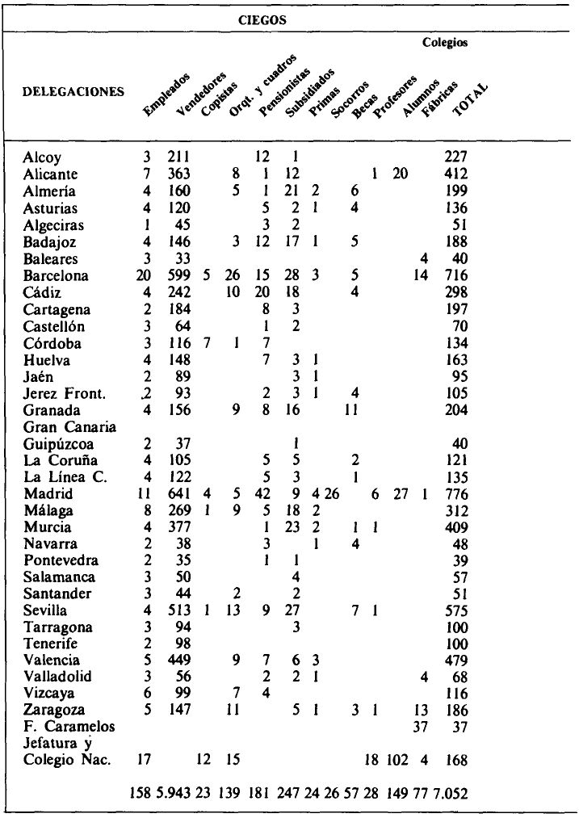

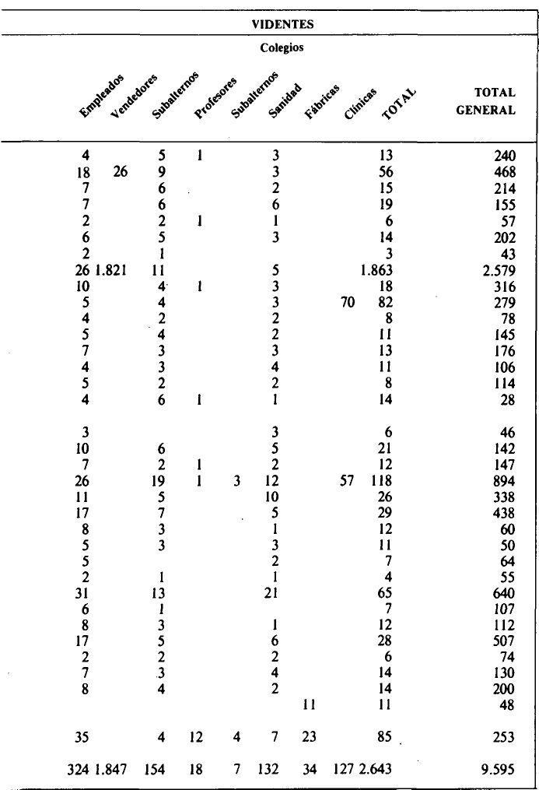

Nota.— Entre los empleados videntes se encuentran 4 monjas y el Capellán del Colegio de Chamartín.
Nota.— Los vendedores videntes son inválidos a extinguir.

Los del segundo y tercer grupo fueron atendidos por la asistencia médica, siendo todos colocados en los diferentes trabajos de la Organización.

Termino esta Vivencia con un cuadro de personas beneficiadas por la Obra durante el mes de octubre de 1941, del modelo empleado trimestralmente hasta 1948:

Remembranzas

Recuerdo una anécdota curiosa ocurrida durante los primeros tiempos de la Delegación de Madrid. Hay que advertir que nuestra juventud y el deseo de romper con las tradiciones benéficas nos llevaban a ser audaces y hasta revolucionarios.

Una mañana se presentó en mi despacho una señora que venía con una carta del Gobernador Militar de Madrid, en la que se ordenaba darle una pensión a su portadora. Mi contestación fue que le daríamos trabajo como vendedora del Cupón, pero no una pensión. Además, le hice observar el gran cartel que campeaba a la entrada, en el que se advertía que "las recomendaciones irán en perjuicio de quienes las utilicen".

Al siguiente día fue el propio Gobernador quien, por teléfono, me conminó a que le diese la pensión a dicha señora. De nada valieron mis explicaciones. En la próxima sesión del Consejo Superior, el Ministro de la Gobernación me informó que el Gobernador había dado parte por escrito por mi supuesta desobediencia a su autoridad.

Volver al Índice / Inicio del Capitulo
Vivencia XII

Los arquitectos. Segunda parte (1939-1948)

Si lo descrito hasta ahora se refiere a los cimientos de la Organización en orden a cubrir las necesidades más urgentes de los ciegos, en 1942 estábamos ya en disposición de afrontar la tarea a más largo plazo. Como quiera que nuestra Institución era democrática, a pesar del ambiente imperante en el país, convocamos el III Congreso de la Entidad al que concurrieron las personas más relevantes de la misma. He aquí los principales acuerdos que se adoptaron, por mayoría, en dicho Congreso.

Asistencia social

Creación de un hogar-refugio para trescientos ciegos ancianos e impedidos.

Creación de un refugio-escuela de trescientas plazas para niños menores de ocho años y para anormales hasta dieciocho.

Creación de dos sanatorios, uno de montaña y otro de mar.

Costear diez camas para afiliados tuberculosos.

Instalación de residencias o pensionados para ciegos sin familia en las poblaciones donde haya un mínimo de diez afiliados que lo necesiten.

Bases para la jubilación de los empleados y obreros de la Organización, más pensiones de viudedad y orfandad.

Seguros de enfermedad, siniestro y vida.

Distribución de cupones con arreglo a las necesidades familiares.
Nombramiento de auxiliares visitadoras encargadas de atender a ciegos necesitados y sus familiares.

Trabajo

Instalación en las provincias que se estime necesario, de fábricas de caramelos, chocolates y bombones; jabones y pasta dentífrica, etc., donde trabaje un mínimo de 55% de obreros afiliados.

Creación de un centro de orientación profesional y reeducación.

Formación de un censo de puestos de trabajo capaces de ser desempeñados por obreros ciegos en las industrias privadas e incorporación de los mismos a dichas industrias.

Gestionar puestos de aprendices ciegos en empresas.

Implantación de industrias y comercios rurales para afiliados, mediante préstamos sin interés.

Incrementar la instalación de quioscos en toda España.

Formación de telefonistas ciegas y su colocación en empresas particulares.

Administración

Aprobación de una ponencia de D. Agustín Gutiérrez de Tovar sobre control de premios y otros aspectos del manejo de fondos, agradeciéndole su desinteresada colaboración a la Obra en formación.

Acción profiláctica

Se aprobó una ponencia de D. Manuel Pascual, donde se prevé una amplia propaganda a cargo de las auxiliares visitadoras y de folletos.

Enseñanza

Continuar la fusión de todos los centros dedicados a la enseñanza de ciegos.
Aprobación de los planes de todos los grados de la enseñanza.

Las Diputaciones y Municipios deberán contribuir al sostenimiento de los colegios de ciegos con cargo a sus atenciones obligatorias de enseñanza.

Admisión de los profesores de los colegios por concurso-oposición.

Cursos cortos para la preparación de maestros ciegos.

Creación de dos centros de colonias escolares veraniegas.

Establecer en todas las Delegaciones escuelas de lazarillos.

Arte y propaganda

Creación de la Imprenta Nacional Braille, con su taller anexo para la construcción de toda clase de material especial para ciegos.

Celebrar anualmente un certamen de agrupaciones musicales de la Organización, siendo el primero en Valencia.

Creación de los premios Francisco Salinas y Antonio Cabezón, para la mejor composición literaria y musical, respectivamente.

Instituir un premio de 25.000 pesetas para un proyecto de libro hablado y otro de 30.000 para la máquina de escribir en Braille.

Concentración de las pequeñas bibliotecas en una sola, circulante, con depósitos en diversas provincias. Nombrar una comisión técnica compuesta por profesores para la selección de libros.
Editar una revista en Braille y otra en tinta.

Encargar a D. Joaquín Rodrigo que componga el himno de la Organización.

Varios

Bases para el reglamento de funcionarios y empleados de la Organización.

Bases para la Obra Religiosa de la Organización.

Declarar el 13 de diciembre, Santa Lucía, "El día del Ciego".

Peticiones a la Superioridad: Concesión al personal trabajador de un plus por carestía de vida; abonar a los mismos el subsidio familiar; fijar una gratificación a los cajeros por quebranto de moneda; abono a los Delegados de gastos de representación; aumentar la retribución a los componentes de las agrupaciones musicales de la Organización.

Se acuerda divulgar por toda España el folleto "Tres Años de Labor".

Se designa una comisión formada por los delegados provinciales de Barcelona, Zaragoza, Asturias, Murcia y Santander, para que cooperen con la Jefatura en los trabajos tendentes a llevar a ejecución estas conclusiones.

El Congreso celebró dos sesiones extraordinarias. En la primera acordó dar un voto de confianza al autor de estas Vivencias. En la segunda, elevar al Jefe del Estado un razonado escrito en el que se solicitaba que, vista la probada capacidad de los ciegos para conducir su Organización, en lo sucesivo el Consejo Superior estuviese integrado por vocales ciegos, bajo la presidencia del Ministro de la Gobernación y la vicepresidencia del Director General de Beneficencia y Obras Sociales. Pero de este asunto hablaremos en una próxima Vivencia.

¿ Cómo fueron ejecutados estos acuerdos?

La asistencia social, inicialmente, fue pensada para un colectivo en el que abundaba la extrema pobreza, máxime en aquellos años de la postguerra. Pero fue tal el éxito de la venta del Cupón, que aquella pobreza se trocó en prosperidad y pronto sobraron la mayor parte de las previsiones de miseria y enfermedad.

Así, nos dedicamos a mejorar los servicios médico-farmacéuticos, gratuitos para los afiliados y empleados, más los de enfermedad, cargas familiares, primas, etc. En 1948 estaban implantados todos los que ahora se conocen.

Un farmacéutico nombrado por la Jefatura, el Dr. Castaño revisaba minuciosamente todas las recetas de España, rechazando las que eran abusivas que tenían que reintegrar los infractores. Se dispusieron petitorios de específicos. En 1948 confeccionamos un plan para fabricar nuestros medicamentos, como las farmacias militares.

En cuanto a las pensiones, se concedieron gran cantidad de ellas a ciegos que no podían trabajar. Si bien, los que eran "por senectud", de vida activa como videntes, sólo se pensionaron los más pobres.

Se contrataron camas en sanatorios antituberculosos hasta la extinción de la enfermedad en 1960. Se montaron dos residencias para transeúntes en Zaragoza y Sevilla.

En cuanto a las bases de jubilación, presenté al Consejo Superior un proyecto que durmió el sueño de los justos hasta 1955, en que mi sustituto, Sr. Ezquerra, empezó a ponerlo en práctica.

El trabajo, nuestro sueño dorado, fue objeto de nuestra máxima atención. Se realizaron ensayos de todos los órdenes. Se incrementaron las fábricas. Se intentó colocar a ciegos en empresas privadas.

En aquel entonces la economía estaba totalmente controlada. Ello nos hizo pensar que, entre los cupos de productos intervenidos como el azúcar, el papel, los aceites y otros, las compras del Estado, Diputaciones y Municipios, clientes en potencia de nuestros productos, todo iría "a pedir de boca".

Pronto empezó el mercado negro, y el Gobierno no era lo bastante totalitario como para llevar a cabo rígidamente su política de intervención. Las fábricas de caramelos, las más prósperas, empezaron a tener competencia y a disminuir su cifra de negocio. Igual sucedió con la de productos químicos de Barcelona. Los obreros admitidos en la Seat, la Standard y otras se quedaban congelados en sus salarios.

Sólo puede decirse que dio resultado la colocación de telefonistas ciegas, ya en 1960, bajo la dirección de D. Ignacio Satrústegui y de la Srta. López Manfredi. Lo demás... los puestos proporcionados por la Organización en sus oficinas, sus colegios, sus servicios culturales, su labor social, su dirección. ¡Y el Cupón!, al que tendían a volver los colocados fuera, con la excepción de las telefonistas y los fisioterapeutas.

Los quioscos, en la orientación comercial que tenían, aunque compatible con la venta del cupón, constituía una buena variante.

El primer jefe de la Sección de Trabajo fue D. Adrián Fernández Nadalmay, un militar del antiguo Cuerpo de Inválidos que tuvo una meritoria actuación en la Federación Hispánica y en el Patronato. Los sufrimientos que padeció durante la guerra, en Madrid, deterioraron su salud hasta tal punto, que murió en 1939, siendo sustituido por D. Ignacio Puig de la Bellacasa.

En 1945 se aprobó el Reglamento de Personal de la Organización, que durante treinta años dio una gran estabilidad a los funcionarios ciegos y videntes de la Obra.

Merece una mención especial la labor desarrollada por el jefe de la Subsección del Cupón, D. José Castillo Gamero, procedente de La Hispalense, quien organizó la venta del Cupón en toda España, con el éxito bien conocido.

LA ADMINISTRACIÓN. Fue tal el incremento de la Obra en lo económico, que en 1945 el Consejo Superior confeccionó el Reglamento Económico-Administrativo, que ponía bajo su control todo el manejo de los fondos. Pero su afán de centralizar fue tan grande, que produjo una verdadera asfixia de la Obra, sólo paliada por el magnífico espíritu que reinaba entre sus principales ejecutivos. En próxima Vivencia trataremos más en detalle este tema.

El primer jefe de la Sección de Administración fue D. Jesús Antonaya, un afiliado competente y emprendedor. El primer interventor de la Jefatura fue un probo funcionario de Gobernación, D. Eduardo Chalud, que nos dejó un excelente recuerdo.

ENSEÑANZA. Todo el plan de enseñanza se llevó a cabo íntegramente, con la instalación de los internados de Madrid, Pontevedra, Alicante y Sevilla, y con la adjudicación de becas en la forma más generosa. La Organización estableció entre los ciegos la enseñanza gratuita, en todos sus grados, por primera y única vez en España, lo que ha permitido aprovechar las inteligencias de numerosos afiliados, que ahora prestigian a la Obra y demuestran que teníamos razón al creer en la capacidad del no vidente.

El primer jefe de la Sección de Enseñanza fue D. Emiliano Aguado, escritor bien conocido; el cual no se incorporó en 1939, siendo sustituido por D. Juan Muñoz Morales. También actuó en dicha Sección D. José Aragonés, un profesor del colegio de Chamartín que trabajó con verdadero ahínco en el montaje de los colegios.

Al revés de lo sucedido después de 1948, los cargos directivos en el primer período de la Obra no eran inamovibles.

La distribución geográfica de los colegios era lógica, y atendió a toda la población escolar ciega del país. Pero Cataluña nos planteaba un reto, pues contaba con un buen número de habitantes al par que un elevado nivel de vida. Por eso conseguí que el Consejo Superior aprobara mi proyecto de instalación de uno más, en Barcelona. Proyecto que no llevaron a cabo mis sucesores hasta 1964.

La siguiente fase iba a ser montar centros de formación profesional donde se impartieran las enseñanzas de música, construcción y reparación de diversos instrumentos musicales, radio y técnicas de sonido, agricultura, comercio, artesanía y otras labores aptas para ciegos. Los jóvenes mejor dotados serían dirigidos hacia los estudios de secretariado, función pública y de la Organización, telefonía, masaje y kinesiterapia, idiomas, periodismo, gestores, etc.

Nuestra más ambiciosa meta en orden a la enseñanza era la Universidad, en la amplia gama de carreras que los ciegos pueden ejercer con éxito.

Nuestra orientación pedagógica se encaminaba a evitar que se emprendieran estudios que luego no le sirvieran a los interesados. Ello iba a suponer una limitación a la libre iniciativa para escoger una profesión; pero nos íbamos a arriesgar a tal experiencia, conscientes de la disminución del ciego y la necesidad de aprovechar al máximo sus posibilidades.

ARTE Y PROPAGANDA. El primero y único jefe de la Sección de Arte y Propaganda fue D. Joaquín Rodrigo, que hizo una labor ingente al frente de la misma. Destacan los certámenes de rondallas, el primero de los cuales se celebró en Valencia, en 1943. Las veladas que se desarrollaron en nuestro salón de la calle Almirante, 27, por las que pasaron figuras tales como D. José María Pemán, D. Eduardo Marquina, D. Agustín de Foxá, D. Eduardo Aunós, D. Narciso Yepes, y otros muchos. Le secundaban admirablemente el gran pianista y compositor D. Florencio Ledesma y su auxiliar, musicólogo, Ángel Sagardía.

También se llevó a efecto todo el plan de bibliotecas y se creó la Imprenta Nacional Braille, que dirigió, por derecho propio, D. Julio Osuna.

La primera realización de la Imprenta Nacional Braille fue la edición, en puntos, del Quijote, de Cervantes. Es la única versión Braille de esa obra maestra, que tiene veinticuatro tomos, con un prólogo de Osuna que su sucesor en el cargo de director hizo desaparecer.

A continuación transcribió un artículo publicado en el periódico de Madrid "El Alcázar", el 14 de junio de 1944.

"El 13 de junio de hace nueve años, se autorizó oficialmente la venta pública del Cupón pro Ciegos. La Organización lo solemnizó con un acto celebrado en el Aula de Cultura del antiguo Ateneo, en el que intervinieron personalmente Manuel Machado, J. E. Casariego, Antonio Mañá y nuestro colaborador «Plauderer».

"Se leyeron cartas de Concha Espina y de W. Fernández Florez. Este último envió un delicioso cuento.

"Entre las poesías que leyó Machado, hay una que creemos conocerán con gusto nuestros lectores. Es como sigue:

"A JOAQUÍN RODRIGO Y SU MÚSICA

"¡Pero tú ves, Rodrigo!...
El mágico paisaje,
el supremo color... ¡El personaje
del misterio, que va siempre contigo!

...La suma realidad, la verdad pura,
que en el reino interior sólo florece...
La perfecta hermosura,
que sólo en el jardín del alma crece.

No a los ojos amor, no poesía,
se brindan como al sueño. Y es soñando
como el poeta crea. La armonía
de belleza y verdad surge cantando.

Así tú de ese mundo inenarrable
el alma luz percibes, y en arpegios magníficos la inscribes...
Y le das una voz y un colorido
única expresión de lo inefable...

¡Ay, yo también, Rodrigo,
de eso que no se ve soy el amigo!

"Torres del Álamo y Herranz habían escrito para este acto un monólogo titulado «¡Me quedan cuarenta iguales!», y lo interpretó Mariano Azaña.

"El quinteto de la Organización tocó varias obras musicales, entre ellas la «Zarabanda lejana», de Rodrigo. Y la rondalla terminó la fiesta con una selección de «Pan y Toros».

"«Plauderer» intervino como cronista de la Organización y puso de relieve la mísera vida que pasaron los ciegos en España durante muchos siglos; los distintos intentos de mejora que particular y oficialmente se realizaron; la decidida y abnegada actitud que adoptaron D. Javier Tovar y D. José del Castillo para conseguir que se formase la actual Organización y el gesto decidido y eficaz del Caudillo creándola y poniendo todo su interés en que se consolidara.

"Estaba la sala llena de público. En él daban una nota tiernamente interesante grupos de niñas y niños ciegos, alumnos de los colegios que sostiene la Organización y ese público, emocionado en varias ocasiones y entusiasmado toda la tarde, aplaudió con calor y con efusión a cuantos intervinieron en este acto.

"Queremos remarcar una nota que destacó aún más, porque no se había anunciado en el programa. El veterano actor Enrique Chicote no se había presentado ante el público desde la muerte de Loreto Prado, y no pensaba hacerlo, al menos hasta que se cumpliese el primer aniversario de la desaparición de la genial artista. Pero se trataba de los ciegos de Madrid, y Enrique Chicote acudió al llamamiento de ellos.

"La fiesta fue algo verdaderamente simpático."

La propaganda fue dirigida, en lo literario y formativo, por los dos cronistas, periodistas de gran prestigio: D. Manuel Jiménez Moya, hasta 1945, y D. Andrés Guilmáin, hasta 1949.

PETICIONES DEL CONGRESO A LA SUPERIORIDAD. El Consejo Superior se negaba en esa época a toda mejora de los empleados. La primera que se consiguió fue una gratificación de Navidad, de cien pesetas, en una libreta de la Caja Postal de Ahorros. Figúrense la invasión de las oficinas de correos de toda España, de los vendedores y empleados que venían a retirar el óvolo, en plena crisis económica de postguerra.

Remembranzas
La tarjeta del ferrocarril

La admiración de la gente era patente cada vez que veía un "ciego dedicado a su trabajo, en vez de buscar protección. Esto significaba que había que liberar a nuestros trabajadores de todo aquello que les supusiera mayores molestias, mayores gastos que los que habían de sufragar los demás obreros.

En este orden, lo primero que tuvimos que afrontar es el transporte. Cada vez que uno de nuestros trabajadores salía de su casa para ir al trabajo tenía que ser acompañado por un vidente, sobre todo si era ciego total. En tal caso, su traslado le costaba el doble.

Una buena oportunidad se presentó con la visita a Málaga del Ministro de Obras Públicas, D. Alfonso de la Peña, en 1944. Nuestro delegado, D. Julio Osuna, lo invitó a visitar la Delegación y él aceptó. Era un hombre de una gran simpatía y demostró mucha curiosidad por la febril actividad que observó a su alrededor, en aquella Delegación modelo, donde, entre otras cosas, vio el equipo de Radio Málaga, que transmitía diariamente el sorteo y tenía línea directa con la emisora; la instalación de un dispositivo luminoso que hacía visible dicho sorteo desde la calle; la imprenta, la biblioteca, la rondalla...

En plena euforia, Osuna le explicó a D. Alfonso el problema, y éste le citó para recibirnos en el Ministerio, una semana después.

En el despacho ministerial, concurrido por los principales jefes del Ministerio a causa de un accidente ferroviario que acababa de ocurrir, el Ministro nos atendió. Y aquel día nació la tarjeta del ferrocarril cuyo modelo figura en la adjunta foto, que concede billete gratuito al acompañante vidente.

Esta modalidad aún funciona, si bien desde 1973, la Organización abona a la RENFE el importe de los billetes expedidos con la tarjeta. La Unesco lo acaba de conseguir para todos los no videntes de la CEE, con ciertas modalidades.

Basándose en esta generosa Orden Ministerial de Obras Públicas, de 20 de abril de 1944, ciertas compañías de transportes urbanos e interurbanos, como el Metro de Madrid o los Ferrocarriles Catalanes, otorgaron concesiones semejantes.

El Metro de Madrid acaba de suprimir la concesión, alegando que los ciegos ganan dinero suficiente para pagar su billete. ¡Es verdad! Pero no es menos verdad, que el motivo de la concesión subsiste.

También es verdad que, desde 1950, la tolerancia de los empleados del metro, sin duda respaldados por la dirección, hizo que admitieran sin pagar a los ciegos que viajaban solos.

Volver al Índice / Inicio del Capitulo
Vivencia XIII

La fundación de las bases (1939-1941)

No cabe duda de que la Organización fue fundada de abajo arriba, pues no se concibe sin la intervención personal de todos los ciegos. Además, a diferencia de las instituciones que se ocupaban de los problemas tiflológicos, ésta se creó para acogerlos a todos.

Así, se rodeó de gran solemnidad y publicidad la apertura de cada Delegación Provincial y de las principales Locales. Por medio de la prensa local, se citaba a todos los no videntes y a las Autoridades a un acto, a celebrar en un teatro o salón con gran capacidad; se daba lectura al Decreto de 13 de diciembre, se nombraba al Delegado y se implantaba la venta del Cupón, allí donde no estaba ya funcionando.

Las primeras Delegaciones Provinciales fueron las de la Federación Bética, organizadas entre 1936 y 1938. Al terminar la guerra, nuestra prioridad fue Barcelona, donde había vendiendo el Cupón asistencial 600 ciegos de toda España. Yo presidí, con D. José Ezquerra y miembros del Sindicat de Cecs la solemne inauguración de aquella Delegación, en la Sala Mozart, el 23 de marzo de 1939. Fue nombrado Delegado D. José Ezquerra.

El Sindicat tenía alquilado un piso en el Pasaje de la Paz, en el que funcionaba una biblioteca. Recuerdo algunos nombres de sus miembros: Sr. Castell, que fue nombrado tesorero de la Delegación; D. Ismael Ortells, Jefe de Enseñanza; D. Luis Pesquer; Francisco Ribatallada, de la fábrica de lejía, y el Sr. Peix y tantos otros que conferían un gran relieve a la directiva.

La Delegación de Madrid se constituyó en mayo, con la fusión del Centro Instructivo y Protector de Ciegos, cuyo presidente se llamaba Arés. Figuraban en el Centro personas como D. Pedro González, D. Emilio de Jorge, D. Dionisio Bodega, D. Francisco Álvarez, D. Julio Benavente, D. Vicente Legaspi, etc.

El Centro tenía una casa en la calle Reyes, 8, donde se instalaron las primeras oficinas. En la calle Señores de Luzón tenía otra, donde se distribuía el Cupón, cuyo primer sorteo fue el 20 de mayo de 1939, en la calle Bárbara de Braganza, 5.

Nombré Delegado a D. Adrián Fernández Nadalmay. Eusebio Cano ocupó la Secretaría; Alberto Sánchez, la tesorería; Retana, la jefatura de venta; Vicente Dols, inspector. A la muerte de Fernández Nadalmay ocupó la Delegación D. José Castillo.

En Madrid tomé posesión de las dos casas de trabajo del Patronato: la primera, ya mencionada y la segunda, en la calle Torrijos. También había una fábrica de asperón en la Castellana. Igualmente fue incorporado el Colegio de Chamartín, que había sido hospital de campaña durante la guerra.

He de mencionar el intento que realicé de tomar posesión del antiguo edificio del Colegio Nacional de Ciegos del Hipódromo, ocupado en 1931 por la Normal de Maestras y en 1939 por el Ejército. El General Jefe me expidió un documento por el que se nos entregaría una vez evacuado, cosa que no sucedió nunca, pues se convirtió en la Escuela Superior de Guerra.

El 11 de junio de 1939, en el Instituto Luis Vives, se hizo la solemne inauguración de la Delegación de Valencia. Su primer Delegado y promotor fue D. José Ballester Dolz, Presidente del Porvenir. Figuraban también D. Carmelo Bou, Sr. Basauri y otros, todos ciegos cultos, procedentes del Instituto Sumsi, prestigiosa escuela valenciana de no videntes. Pronto la Delegación adquirió gran posperidad.

Aquel mes de junio inauguré las Delegaciones de Alicante, Murcia y Santander. El de Murcia era D. José Barrachina; el de Santander D. José Tella, profesor de la Escuela de ciegos de guerra. El primer Delegado de Alicante fue D. Félix Martínez Terol, profesor del Colegio de ciegos.

En Almería se nombró Delegado a D. Juan Capel. En Asturias, donde estuve a fines del verano, nombré a D.ª Mercedes Llaneza. En Bilbao a D. Julio Benavente. En San Sebastián, a D. Nicolás Rascón. En Extremadura actuó con inusitada eficacia D. Eduardo Abaurrea. En Salamanca fue D. Julio Guerín, después de D. Eladio Sanz. En Huelva, después de Romero Soldán, fue nombrado delegado D. Primitivo Lázaro.

En Canarias se formaron dos delegaciones: la de Tenerife la presidió D. Francisco Pérez Reyes. La de Gran Canaria, D. Hilario García.

El primer Delegado de La Coruña fue Vicente Legaspi. Hizo una labor importantísima en toda Galicia. En Valladolid fue D. Julio Andréu. En Alcoy D. Florián Arranz y en Algeciras D. José Moreno. Mi gran amigo D. Julián Lucendo estuvo en Jerez de la Frontera y pasó después de Delegado a Zamora.

Fueron designados además, en Castellón el Sr. Montes, en Jaén D. Eduardo Alarcón; en Navarra el Sr. Leyaristi y en Tarragona, D. Justo Martínez Romero, persona muy activa que ocupó varios cargos clave, entre ellos, el de Director de la Imprenta Braille de Barcelona.

Remembranzas

Da idea de la forma en que se verificaban los actos de constitución de las Delegaciones Provinciales, la referencia de la de Barcelona, aparecida en la Vanguardia del día 24 de marzo de 1939, de la cual extraemos lo más destacado:

"El acto de constitución en Barcelona de la Delegación Provincial, tuvo efecto ayer mañana en la Sala Mozart, que aparecía totalmente llena, asistiendo gran número de ciegos con sus familiares.

"Presidieron el Presidente de la Diputación, Conde de Monseny, el Jefe Nacional de la Organización de Ciegos, Javier Gutiérrez de Tovar, Teniente de Alcalde, Bonet del Río, en representación del Alcalde; el secretario particular del jefe y médico de la Jefatura Nacional, Francisco Arnao; el asesor jurídico de la Delegación Provincial de Barcelona, Francisco Salazar; el presidente de la junta interna de la Asociación de Ciegos de Barcelona, Juan Alsina; delegado provincial de Barcelona, José Ezquerra; representante de la Caja de Pensiones, José María Boé; director del Instituto de Ciegos de la Caja de Pensiones, Ramón Domínguez, y delegado de Auxilio Social del distrito V, Agustín Isilla. Asistían también varias representaciones oficiales, entre ellas la del Jefe Superior de Policía, representada por Eladio Ruiz.

"Abierto el acto, se dio lectura al Decreto del Generalísimo, creando la Organización Nacional de Ciegos, dependiente del Ministerio de la Gobernación."

Después de las intervenciones del Teniente de Alcalde y del Sr. Ezquerra, el jefe nacional "resaltó la labor efectuada por la Organización, que ha sido reconocida como una de las más perfectas que funcionan. Después dijo que se crearía el Cupón, que representaría el jornal de los treinta mil ciegos que existen en España. Tenemos en construcción, agregó, las escuelas para ciegos, a fin de que se capaciten y puedan tener una cultura. Atenderemos la vejez del ciego con una asistencia médica para todos. No habrá un solo ciego sin poder comer, pues la Organización lo atenderá en todas sus necesidades.

"Habló a continuación el Conde de Monseny, asociándose, en nombre de la Diputación, a la obra magnífica que se está llevando a cabo en favor de los ciegos, prometiendo la ayuda moral y material de la Corporación en favor de la misma. Tuvo luego frases de elogio para los encargados de su creación, que será espejo de obras benéficas ante el mundo."

Actuó la orquesta del Sindicat y el Coro del Amparo de Santa Lucía. Terminó el acto con gran entusiasmo, celebrándose a continuación un almuerzo.

Por la tarde, a las cinco, se entronizó a Santa Lucía en el domicilio del Sindicat de Cecs, Pasaje de la Paz, comenzándose el reparto de un donativo en especie (conservas cárnicas de Mérida), obsequio de los ciegos españoles a sus hermanos catalanes.

Volver al Índice / Inicio del Capitulo
Vivencia XIV

Mis entrevistas con el General Franco (1941-1946)

Ya lo había ensayado con D. Alejandro Lerroux en 1935 y con D. Gonzalo Queipo de Llano en 1936: la causa de los ciegos necesitaba ganarse, primero al público y después a los gobernantes.

La ocasión de encontrar a Franco tenía que ser algo más que un protocolo; y la Providencia me la deparó.

En septiembre de 1941 hubo en Sevilla una conferencia entre el General Franco y el Profesor Oliveira Salazar, preparatoria del Pacto Ibérico que se firmaría poco después. En el alojamiento del Jefe del Estado del Alcázar sevillano, fue enviado de capellán D. Antonio Manes Jerez, canónigo del Cabildo y asesor religioso de la Organización Nacional de Ciegos.

Con qué tintas pintaría el padre Mañes la labor que estábamos haciendo en toda España, que Franco nos citó a su vuelta al Palacio del Pardo y pasamos la tarde con él, en la intimidad privada. Su interés crecía a medida que yo le explicaba el cambio que en dos años habían experimentado los ciegos, en todos los aspectos. Me encontré con un hombre de gran sensibilidad, que en el curso de la conversación sostuvo con vehemencia la tesis de que son los propios ciegos los que saben de sus asuntos mejor que los videntes.

A partir de entonces, le visité varias veces; en 1942 para pedirle que el Consejo Superior estuviese formado por vocales no videntes; en 1942 también, para mostrarle nuestra película documental sobre la Organización; en 1945 le presenté la máquina de estereotipar braille construida por Osuna y Rivera; en 1946, acompañado de los jefes y delegados de la Organización, le entregamos un álbum con las firmas de adhesión de la inmensa mayoría de los afiliados, voluntariamente ofrecidas. En fin, en diciembre de 1963, cuando visitó el colegio de Chamartín para celebrar el 25 aniversario de la O.N.C.E., formé parte del comité de recepción.

Pero la entrevista clave fue la que tuve con Franco el 30 de marzo de 1942, cuando de acuerdo con los participantes al III Congreso de la Organización, le entregué personalmente el escrito donde le pedíamos que la Organización dejase de ser de Beneficencia y fueran ciegos los miembros del Consejo Superior, aún sin perder su vinculación ministerial.

Dado lo irregular del procedimiento usado, incluso contrario a la voluntad que me había expresado el Director General de Beneficencia, él lo recibió y me comunicó que lo sometería a trámite con toda su simpatía.

En dicho escrito, rechazábamos la calificación de benéfica de la Organización argumentando que beneficencia significa tutela legal, aplicable sólo a menores de edad o incapacitados mentales, por lo que era evidente que los ciegos no estaban en dicho caso...

Comenzada la tramitación del escrito, se produjo una inexplicable oposición del Director General, quien suspendió las reuniones del Consejo Superior y los despachos que semanalmente tenía conmigo. La mejor manera de apreciar esta situación será leyendo los escritos que a continuación transcribimos:
"IL.Señor:

La prolongada ausencia del Consejo Superior en las tareas legislativas de la Organización, ha planteado a ésta problemas de tan honda trascendencia como la que afecta a los Presupuestos, cuya solución, ajustada al espíritu y a la letra del Decreto de 13 de diciembre de 1938, no puede demorarse por más tiempo, no sólo por los perjuicios que se están irrogando a la Obra en crecimiento, sino por el trastorno que, inevitablemente se produce en el orden técnico al tener que enfrentarse con las consecuencias de la insuficiencia de ciertas partidas destinadas a cubrir necesidades ineludibles.

Según los datos provisionales recibidos, los ingresos de las Delegaciones han alcanzado en el mes de mayo último aproximadamente un 50% más de lo presupuesto para un mes en el aprobado para 1942. El enorme crecimiento de la Entidad no ha tenido la lógica compensación en un adecuado aumento de las disponibilidades presupuestarias de los gastos, si bien en ciertos casos ha sido preciso evitar la eventual suspensión de algún servicio ya establecido, como pensiones, subsidios, escuelas, etc., recurriendo a ampliaciones de crédito.

Al tener que hacer uso en este caso el Jefe que suscribe del artículo 6.º del Decreto² ha creído que no sería de extricta viabilidad dictar nuevo Presupuesto con arreglo a un criterio que ignoro si habría de ser compartido por el Consejo. Respetando pues, el aprobado, se limita a incrementar las partidas de gastos para el segundo semestre del año en curso, proporcionalmente al aumento de los ingresos en cada una de las Delegaciones, exceptuando los gastos fijos de personal y alquileres, que no sufrirán alteración, salvo en los casos especiales que figurarán en el detalle que será elevado a V.l. Se excluye también el artículo 4.º del capítulo 8.º «Atenciones Extraordinarias», cuya cuantía no será alterada.

Los tantos por ciento en que se considerarán incrementados dichos Presupuestos, son los que figuran en la adjunta relación.

Los Presupuestos de la Jefatura serán reajustados del modo siguiente:

a) Aplicación de las plantillas del personal de la Organización aprobadas por el Consejo Superior.

b) El resto quedará sin modificar.

² Entre las atribuciones del Jefe de la Organización del Artículo 6.º figura la siguiente: "3.º Resolver los asuntos de su competencia y aquellos otros que, no siéndolo, revistan carácter de urgencia, dando cuenta al Consejo Superior en la primera reunión que se celebre."

En cuanto a los Presupuestos de la Fábrica de Productos Químicos de Barcelona, de Escobas de Zaragoza e Imprenta Nacional Braille, continuarán como estaban.

Todo lo cual, a reserva de dar cuenta al Consejo Superior en la primera reunión que se celebre, pongo en el superior conocimiento de V.I. cuya vida guarde Dios muchos años.

Madrid, 18 de junio de 1943
EL JEFE NACIONAL

Ilmo. Sr. Director General de Beneficencia y Obras Sociales. Vicepresidente del Consejo Superior de Ciegos.

A este escrito contestó el Director General con el siguiente:
(Hay un membrete que dice: Ministerio de la Gobernación, Consejo Superior de Ciegos. Registro n.º 3.073.)
"Ha conocido esta Dirección General, Vicepresidencia del Consejo Superior de Ciegos, la comunicación y nota de V.S. de fechas 18 del corriente por las que participa la necesidad de la prórroga de los Presupuestos vigentes de la Jefatura y Delegaciones de la Obra, para el segundo semestre del año en curso, incrementándolos en determinadas cantidades, representadas por los porcentajes que formula en su nota.— Esta Dirección Vicepresidencia no tiene inconveniente en que se prorroguen los Presupuestos vigentes, que son los de 1942, para el semestre venidero, pero no puede expresar su consentimiento ni hacerse solidario de su incremento, toda vez que ello equivaldría a nuevos Presupuestos, para lo cual no se estima con facultades suficientes. La prórroga del antiguo es la continuación, forzada por las circunstancias, de una legalidad vigente; en cambio, el incremento de sus partidas representaría, por quien la autorizara, una invasión de atribuciones incompetente. En su consecuencia, deberán regir para el próximo segundo semestre de 1943, los mismos Presupuestos que para 1942, aprobados por el Consejo Superior, quedando a la exclusiva responsabilidad personal de V.S. como hasta aquí, por los aumentos habidos en el ejercicio anterior y primer semestre del corriente, las transgresiones legales que pudieran representar los incrementos o transferencias de crédito ordenado por V.S. que se produzcan durante el dicho período semestral.— Lo que comunico a V.S. para su conocimiento y efectos. Dios guarde a V.S. muchos años. Madrid 26 de junio de 1943. EL DIRECTOR GENERAL VICEPRESIDENTE, Firmado y Rubricado."

(Hay un sello que dice Ministerio de la Gobernación. Beneficencia.)

ES COPIA
"Relación de la parte proporcional en que serán incrementados durante el segundo semestre de 1943 los presupuestos de 1942 prorrogados

Delegación de:

Alcoy 14,1%
Algeciras 134,0%
Alicante 44,5%
Almería 100,5%
Asturias 40,8%
Badajoz 72,8%
Barcelona 29,2%
Cádiz 72,3%
Cartagena 0,5%
Castellón de la Plana 65,2%
Córdoba 60,4%
Granada 83,2%
Gran Canaria 67,5%
Guipúzcoa 72,3%
Huelva 43,6%
Jaén 98,1%
Jerez de la Frontera 123,1%
Coruña 26,0%
La Línea de la Concepción 161,3%
Madrid 69,1%
Málaga 96,4%
Murcia 67,1%
Navarra 20,6%
Pontevedra 223,6%
Salamanca 129,6%
Santander 101,9%
Sevilla 55,2%
Tarragona 16,0%
Tenerife 84,3%
Valencia 64,7%
Valladolid 41,5%
Vizcaya 45,5%
Zaragoza 44,6%

Madrid, 18 de junio de 1943."

(Hay un membrete que dice: Ministerio de la Gobernación, Organización Nacional de Ciegos, Jefatura.)

"Ilmo. Sr.: Efectuada la prórroga y ampliación consiguiente de los presupuestos ordinarios de la Organización, existen atenciones no previstas en aquéllos, como la terminación y puesta en marcha del Colegio de Pontevedra, el presupuesto del Colegio de Alicante, y otras, cuya demora en ser cubiertas ocasionaría serios perjuicios a la Obra, por lo que exigen la inmediata aprobación de los correspondientes presupuestos extraordinarios.

El artículo 19 del Reglamento Interno de esta Institución dispone que los presupuestos extraordinarios se cubran con cargo al Fondo de Compensación, si bien en la sesión del Consejo de 10 de febrero de 1941 se acordó dejar en suspenso la aplicación del citado artículo, habida cuenta de que en cualquier momento, aquel Organismo podía aprobar los presupuestos precisos y librar su importe por el Fondo Central.

Desaparecía esa circunstancia por la suspensión de las sesiones del Consejo, el jefe que suscribe no dispone de otro medio reglamentario de arbitrar fondos con que dotar los presupuestos extraordinarios que el de dar por restablecido plenamente, y por este motivo urgente, el artículo 19 del Reglamento, sin perjuicio de que, al dar cuenta de ello al Consejo Superior en la primera reunión que se celebre, éste decida definitivamente si procede o no proponer al Sr. Ministro la modificación en lo que a dicho Fondo se refiere.

Con arreglo al tipo que estaba establecido, el Fondo de Compensación se nutrirá del uno por ciento del ingreso bruto de las Delegaciones Provinciales. A partir del mes corriente, los presupuestos que con cargo al mismo se formulen serán estudiados por la Junta de Jefes de esta Jefatura y se someterán a todas las normas legales y a las dictadas por el Consejo sobre la materia, dándose cuenta de todo ello a V.I., y al Consejo, en su día.

Lo que tengo el honor de poner en el superior conocimiento de V.I., cuya vida guarde Dios muchos años.

Madrid, 7 de julio de 1943.
El Jefe Nacional.
(
Al pie): Ilmo. Sr. Director General de Beneficencia y Obras Sociales, Vicepresidente del Consejo Superior de Ciegos." (Es copia.)

La contestación al anterior escrito fue la siguiente:

"Vista su comunicación n.º 3.922, de la Sección 5.ª, de 7 del actual, dando cuenta a esta vicepresidencia de la decisión que ha adoptado de restablecer el Fondo de Compensación reglamentario, declarado en suspenso por innecesario según acuerdo de aquel Organismo Superior, de 18 de febrero de 1941, para con dicho fondo, según esa Jefatura, atender a los presupuestos extraordinarios que reclame la marcha de la Obra, esta Dirección General Vicepresidencia, que no puede sustituir al Consejo en asunto de tal importancia, se abstiene de resolver por incompetencia, dejando a la personal iniciativa y responsabilidad de V.S. la adopción de tal medida, que no se considera desde luego revestida de ningún carácter de urgencia, por cuanto bien pueden, sin detrimento para la Organización, quedar aplazados proyectos sin los cuales aquélla puede vivir normalmente hasta tanto que, restablecida la normalidad funcional del Consejo Superior, se adopten las medidas legales procedentes. Lo digo a V.S. para su conocimiento y efectos. Dios guarde a V.S. muchos años. Madrid, 9 de julio de 1943. El Director General Vicepresidente: Firmado y rubricado Manuel M. de Tena. Sr. Jefe de la Organización Nacional de Ciegos." (Es copia.)

Otra pieza demostrativa de la situación a que tuve que hacer frente por aquel tiempo es el siguiente escrito, también de la Dirección General:

"Referente a su comunicación y relaciones que acompaña, n.º 733/3826, de la Sección 5.ª, de fecha 6 del corriente, remitiendo las nuevas plantillas ordenadas por la exclusiva iniciativa de V.S., esta Dirección General Vicepresidencia se da por enterada de las mismas, declarando nuevamente, por cuanto el aumento o recrecimiento de créditos que ello supone, que tal medida queda a la exclusiva y personal responsabilidad de V.S. y para que el Consejo Superior, en su día, adopte sobre ello y sobre otras medidas análogas, las decisiones que estime procedentes. Lo digo a V.S. para su conocimiento y efectos. Dios guarde a V.S. muchos años. Madrid, 9 de julio de 1943. El Director General Vicepresidente. Firmado y rubricado Manuel M. de Tena. Sr. Jefe de la Organización Nacional de Ciegos." (Es copia.)

Como se verá por la lectura de cuanto antecede, en vez de estar continuando una obra meritoria ordenada por Decreto Ley que una arbitraria decisión ministerial intentaba interrumpir suspendiendo durante dos años las preceptivas reuniones del Consejo, se nos acusaba de conculcar las leyes del Estado en materia de Presupuestos, los acuerdos del Consejo y no sé cuántas más, mereciéndonos el paredón.

Demasiada audacia, dado el poder de D. Manuel Martínez de Tena, Director General de Beneficencia y Obras Sociales, Jefe Nacional de Auxilio Social, Consejero de Estado, encargado de la repatriación de prisioneros en Rusia, y quizá alguna cosa más.

No es de extrañar que, a pesar de la expresada buena voluntad del Jefe de Estado, el resultado de mi insólito forcejeo fuese el Decreto de 25 de enero de 1944, por el que se suprimían dos vocales videntes (el Director General de Sanidad y un oculista) y se añadían dos invidentes.

El pleito quedaba en tablas. Y en la siguiente reunión del Consejo, el Sr. Ministro, "en nombre del Caudillo", nos exhortó a todos sus miembros a trabajar en armonía para engrandecer la Obra con tanto éxito emprendida, como si nada hubiese sucedido.

Ese debió haber sido el momento de retirarme del cargo, tan amargamente sostenido, creo que por no dejar a medias algo que merecía ser terminado. Además, me detenía el hecho de que yo había comprometido a los no videntes y sus asociaciones en esta extraordinaria aventura y sentía sobre mí la responsabilidad de llevarla a buen fin o sucumbir en el intento. ¡Y seguí tres años más!

Voy a terminar esta Vivencia con la situación del Fondo Central de la Organización, el 8 de noviembre de 1945, con el patrimonio acumulado hasta entonces por los fondos aportados con el esfuerzo de todos sus afiliados. En dicha situación no se incluyen los bienes inmuebles que aportó el Patronato.
Compárese con el estado de la Obra en 1942 que figura en la Vivencia XI.

SITUACIÓN DEL FONDO CENTRAL DE LA ORGANIZACIÓN EN EL DÍA 8 DE NOVIEMBRE DE 1945

En metálico
Existencia en la c/c del Banco de España 21. 548.798,27 ptas.

En Valores Públicos
Nominales Efectivas

866 Títulos de la Deuda Perpetua 4%
Interior serie A de 500 ptas. cada uno 433.000 389.928,70
96 serie B de 2.500 ptas. cada uno 240.000 216.000,00
150 serie C de 5.000 ptas. cada uno 750.000 676.457,85
73 serie D de 12.500 ptas. cada uno 912.500 824.375,00
155 serie E de 25.000 ptas. cada uno 3.875.000 3.500.625,00
196 serie F de 50.000 ptas. cada uno 9.800.000 8 999.789,25
20 serie G de 100 ptas. cada uno 2.000 1.800,00
29 serie H de 200 ptas. cada uno 5.600 5.040,00

1.584 16.018.100 14.614 005,80 ptas.

En valores industriales

6 Obligaciones de los Tranvías Eléc-
tricos de Granada 1.800,00
1 Acción de la Cooperativa Valencia-
na de Electricidad 50,00 1.850,00 ptas.

En Inmuebles

Valor de la finca de Barcelona 2.350.654,00
Valor de la finca de Cádiz 284.453,55
Valor de la finca de Campolongo 500.000,00
Valor de la finca de Huelva 16.654,85
Valor de la finca de La Línea 95.000,00
Valor de la finca de Madrid (Cha-
martín de la Rosa) 900.000
Valor de la finca de Madrid (C/Lista) 3.000 000
Valor de la finca de Madrid (C/Reyes) 250.000 4.150.000,00
Valor de la finca de Sevilla 300.000,00 7.696.762,40 ptas.

Total de pesetas 43.861.416,47 ptas.

Volver al Índice / Inicio del Capitulo

Vivencia XV

Los inválidos (1947)

Por muy intensa que fuese la labor que llevábamos a cabo durante aquellos diez años de construcción de la Organización, aún nos quedó tiempo para ocuparnos de un colectivo que llamaba a nuestras puertas en demanda de ayuda.

En 1947, una comisión de minusválidos presidida por el Sr. Casañe sostuvo conmigo, en la Jefatura de la calle Lista, 18, unas interesantes conversaciones, las cuales dieron como fruto un detallado plan que elevé a la Dirección General de Beneficencia, del cual nada se supo hasta que, en 1959, siendo ya Jefe Nacional D. Ignacio Satrústegui, se constituyó la ANIC (Asociación Nacional de Inválidos Civiles), que gozó de amplias subvenciones por nuestra parte y de un edificio adquirido por la ONCE en la calle Evaristo San Miguel. A pesar de tantas facilidades, los inválidos no hicieron nada práctico, ya que sólo deseaban el fácil recurso de nuestro Cupón.

Entre paréntesis, un año antes, en 1946, D. Manuel Martínez de Tena solicitó de la Organización una subvención de treinta millones de pesetas para contribuir a los fines caritativos de Auxilio Social, lo cual le negué.

Para dar una idea del plan que intenté llevar a cabo en favor de los inválidos, nada mejor que copiar la entrevista publicada por el Diario "Arriba", del 4 de septiembre de 1947, bajo la firma de R. Gamazo Rico.

(Titulares) "LA ASOCIACIÓN DE INVÁLIDOS, SOLUCIÓN DEL PROBLEMA DE LA MENDICIDAD. DISPONDRÁ DE TALLERES PROPIOS Y DE CENTROS DE REEDUCACIÓN FÍSICA. LOS INVÁLIDOS SERÁN DOTADOS DE LOS MIEMBROS ORTOPÉDICOS QUE NECESITEN. INTERESANTES DECLARACIONES DE DON JAVIER GUTIÉRREZ DE TOVAR.

"La noticia de la creación de una asociación de inválidos civiles ha despertado en el público madrileño interés y simpatía. Seguramente que muchos habrán pensado que con ella será resuelto de una vez el lamentable espectáculo de la mendicidad.

"Pero no sólo es éste el fin de la nueva asociación, según nos ha informado Don Javier Gutiérrez de Tovar, Jefe Nacional de la Organización de Ciegos, y actualmente encargado de la incipiente organización de inválidos.

"Ya hace tiempo —nos ha dicho— que vienen a nosotros cornisones de inválidos solicitando ayuda y orientación para crear una institución similar a la nuestra. Se ven actualmente en la misma situación que los ciegos antes de 1936: desamparados, viviendo en la mayoría de los casos de la caridad pública y con la vergüenza de verse inútiles en la sociedad. De esta consideración nació en ellos la idea de constituir una institución propia que les facilite medios para ganarse el sustento sin tener que depender de la caridad de los demás. Han visto, además, palpablemente las ventajas obtenidas por los no videntes desde que se creó la asociación de ciegos y ello ha contribuido a animarles en la empresa.

"¿Con qué medios cuentan para llevar a cabo su proyecto?

"Nosotros hemos sabido aprovechar en los ciegos notables facultades de trabajo y eso que el ciego es el máximo inválido. Los inválidos tienen siempre miembros útiles y es necesario encontrarles una ocupación apta y renumeradora.

"En este orden, lo primero que se hará será la creación de la Asociación Provincial de Inválidos Civiles. En un principio no tendrá carácter nacional, pues el Ministerio de la Gobernación únicamente autoriza la creación de instituciones benéficas provinciales. Cuando éstas sean numerosas, se propondrá al Gobierno agruparlas en una entidad nacional.

"Creada la institución, se procurará dotarla de medios económicos, para lo que, en primer lugar, se utilizará el derecho que la Ley concede a los inválidos de vender participaciones de la Lotería Nacional.

—"¿Y probablemente habrán pensado en crear una lotería particular?

—"No es posible crear una lotería particular similar a la nuestra. Esta es una especialísima concesión del Estado a los no videntes, y fue autorizada para los
ciegos no especializados; el día que salgan de nuestros colegios los especializados, la lotería dejaría de expenderse.

"Tiene proyectado la comisión organizadora de la nueva institución conseguir una pequeña tasa sobre los vehículos (doscientas pesetas anuales) a cambio de la guardería de los mismos. Esto, aparte de favorecer a los inválidos, interesará al Ayuntamiento y a los propietarios de coches, que los verían asegurados, con la garantía de ser una sociedad solvente la que responde.

"Es necesario por ahora recurrir a la aportación económica de otras entidades y a donativos de particulares que quieran ayudar a la obra; pero sólo en los primeros momentos, porque después se crearán talleres de sastrería, zapatería, mecánica, etc., de donde los inválidos saldrán suficientemente capacitados para el trabajo. Uno de los principales objetivos es fundar un centro de reeducación física con todas los modernos adelantos de la ortopedia y dotar a los inválidos de los miembros y sillas que necesiten.

"Pregunta: Suponemos que el Estado también favorecerá a esta institución, que viene a resolver un problema hasta ahora insoluble.

"Respuesta: La asociación de inválidos, al igual que la nuestra, no quiere representar una carga para el Estado, sino ser un elemento productivo más en la economía nacional. Para ello no recurrirá al Estado en demanda de ayuda económica sino únicamente solicitando concesiones de servicios que puedan desempeñar satisfactoriamente.

"P.: Siendo tan interesante para los inválidos este gran proyecto, no dudamos que serán muchos los que se presenten para ser inscritos en el censo.

"R.: Aún no podemos precisar el número exacto; pero suponemos que han de ser muchos, ya que pasan de ochocientos los presentados hasta ahora.

"¿Les exigen otras condiciones, aparte de la invalidez?

"Ahora sólo se trata de hacer el censo de inválidos de la provincia. Después se presentarán a la Dirección General de Beneficencia los reglamentos de la institución, en los que constará el grado límite de invalidez para pertenecer a la Asociación.

"Y ahora quisiera hacer por medio de ARRIBA un ruego. Conviene que los inválidos que no necesiten ayuda de la entidad acudan también a este llamamiento. Todos estamos obligados por la caridad; y ¿qué mejor caridad que el favor de sus hermanos de desgracia? No se trata de aportación económica, que también es muy necesaria, sino de trabajo de orientación, pues la primera dificultad con que se tropieza es la falta de gente capacitada para la dirección de la nueva Asociación."

Hasta aquí la entrevista. Puedo añadir que, dentro del plan de trabajo elaborado en el III Congreso de 1942, en el porcentaje de videntes previsto para nuestros talleres y fábricas, contábamos colocar un importante contingente de inválidos.

Volver al Índice / Inicio del Capitulo

Vivencia XVI

Treinta años de silencio (1948-1978)

El 26 de marzo de 1942, le entregué al Jefe del Estado el siguiente escrito:

"EXCELENCIA:

Al finalizar el año 1941 se han cumplido los tres años de existencia de la Organización Nacional de Ciegos, creada por V.E. el 13 de diciembre de 1938, en uno dé esos providenciales alardes de comprensión y de justicia con que Dios viene jalonando su esfuerzo al frente del resurgimiento patrio. Tres años de afanes y de lucha durante los cuales, los ciegos españoles han cumplido con su deber, orgullosos de ver colmados mediante fraternal esfuerzo, los más grandes anhelos de su vida: redimirse de la miseria, de la limosna en todas sus formas, de los prejuicios sociales que ahogaban su personalidad en compasión mal entendida, para verse pronto elevados al rango de trabajadores dignos, de ciudadanos como los demás, dando ejemplo de laboriosidad, de orden y de patriotismo.

Vaya, pues, este escrito impregnado del fervoroso clamor de esos invidentes que abiertos ya los ojos a la luz del espíritu y los brazos al trabajo, alaban a su salvador como homenaje sencillo de gratitud y de adhesión.

La realidad viva de este sentimiento de admiración y de cariño que sienten los ciegos españoles por su Caudillo y la certeza de encontrar en su bondad una real, aunque inmerecida correspondencia, les mueve a elevarle su esperanzada súplica, en la que cifran el término de sus aspiraciones, cual es completar la obra de la Organización Nacional de Ciegos.

Cuando en 1938, los invidentes de España, penetrados del espíritu Nacional-Sindicalista que anima al nuevo Estado, hubieron de solicitar el oportuno apoyo del Gobierno de V.E. para llevar a cabo la solución de sus problemas, a base de su propio esfuerzo, encuadrados en una Asociación Nacional capaz de aunar todas las voluntades y todos los recursos hasta entonces dispersos, fueron tan bien acogidos, que al poco tiempo aparecía en el Boletín Oficial el Decreto creador de la Organización Nacional de Ciegos.

Aquel Decreto fue recibido por todos con inmenso júbilo, ya que en él se condensaba la esencia de sus aspiraciones, salvo en lo que se refiere al Organismo rector y tutelar de la Institución que se creaba, impuesto tal vez por imperativo de una indeclinable función estatal, denominado Consejo Superior de Ciegos.

Dicho Organismo, integrado por personalidades de relevante prestigio, gracias a la experiencia y buen deseo que anima a sus componentes, ha prestado a la Obra importantes servicios, especialmente en lo que se refiere a dotarla de un perfecto sistema administrativo, guiándola en los primeros pasos de su formación.

Ahora bien, si se considera el espíritu que ha dado vida a la Organización, definido tan elocuentemente en el admirable preámbulo del Decreto, se advierte de una manera indudable que la misión del actual Consejo Superior de Ciegos ha de entenderse transitoria, ya que, en tanto subsista éste, queda irrealizado el principio mismo de existencia de la Obra, de que «los ciegos españoles se rijan por sí mismos».

Toda tutela cesa cuando el pupilo llega a su mayoría de edad y se halla capacitado física y socialmente para dirigir su propio destino. Este es el caso de la Organización Nacional de Ciegos, abundante en recursos obtenidos por el trabajo y el sacrificio de sus afiliados, rica en cuadros de mando convenientemente preparados, disciplinada y unida, que ha sabido ocupar un honroso aunque humilde puesto entre las Corporaciones que integran el nuevo Orden.

Creemos llegado el momento de suplicar a V.E., que complete la Disposición de 13 de diciembre de 1938, concediéndonos, mediante las debidas garantías, nuestra total emancipación, ya que estamos convencidos y así lo prometemos solemnemente, que sabremos llevar a feliz término la misión que nos está encomendada.

Muchas son las razones que podríamos añadir en apoyo de nuestra respetuosa petición, pero en consideración a la brevedad de este escrito, sólo diremos que, terminada ya la formación orgánica de la Entidad, a la cual el Consejo Superior de Ciegos ha prestado tan loable como desinteresada aportación, nadie mejor que los mismos ciegos, únicos conocedores a fondo de los problemas específicos que sólo a ellos afectan, deben acometer la realización de las grandes soluciones que tienen ya planteadas para el porvenir, pues nos causaría tanto pesar tener que renunciar a este ideal tan vehementemente deseado, como temor de ver malograda la ocasión única que Dios, por mano de V.E., nos ha deparado para redimirnos de nuestra supuesta inutilidad social.

Los ciegos han dejado de representar una carga para el Estado y la sociedad; muy al contrario, constituyen un bloque de productores capaz de subvenirse a sí mismos y de aportar una labor apreciable dentro de la actividad nacional. Por eso, estiman también, que no es aplicable a la Organización el criterio de la Beneficencia, cuya definición genérica dice así:

«La palabra beneficencia, derivada de las dos latinas 'bene facere' —hacer bien— designa la institución de la caridad social dirigida a procurar bienestar, consuelo y asistencia al menesteroso, al enfermo desvalido y al anciano indigente y amparo y tutela a la infancia abandonada; en suma, protección y ayuda a los que no pueden valerse por sí mismos.»

Todo lo expuesto explica nuestro ferviente deseo de que, tomando como punto de partida el espíritu del Decreto que creó la Organización, se dicte una Disposición que modificando, ampliando y perfeccionando su parte dispositiva, se ajuste a la experiencia y a las nuevas circunstancias existentes después del tiempo transcurrido.

Dicha Disposición podría contener los siguientes extremos:

Primero.— Modificación de los artículos 3º al 6.º del Decreto de 13 de diciembre de 1938, que quedarían redactados como sigue:

Art.º 3º. — El Consejo Superior de Ciegos quedará constituido bajo la Presidencia del Ministro de la Gobernación, por los Vocales siguientes:

El Jefe de la Organización Nacional de Ciegos que asumirá la Vicepresidencia.

Los Jefes de las Secciones de la Jefatura.

Cuatro Delegados Provinciales designados anualmente por los Congresos de la Organización.

Actuará como Secretario del Consejo, el Secretario General de la Jefatura.

Art.º 4. º— El nombramiento de Jefe de la Organización Nacional de Ciegos corresponderá al Ministro de la Gobernación y recaerá necesariamente en persona no vidente que se haya destacado por su labor tiflófila y conocimiento de los problemas que afectan a los ciegos.

Art.º 5. º.— El Consejo Superior de Ciegos tendrá las siguientes facultades:

a) La consultiva en cuantas materias se solicite su opinión por el Ministro de la Gobernación;

b) Representará con personalidad jurídica suficiente a la Organización;

c) Aprobará las orientaciones generales de toda la Obra, los proyectos y los planes de los Organismos afectos a la misma;

d) Administrará el Fondo Central que estará constituido por sus valores muebles e inmuebles, por las fincas y valores adquiridos por el extinguido Patronato Nacional de Protección de Ciegos, por las subvenciones concedidas por el Estado, las Diputaciones y Municipios, y por los fondos que se recauden procedentes de las liquidaciones que efectúen las diversas Delegaciones y Centros de la Organización;

e) Dictará un nuevo Reglamento Interno, sometiéndolo a la aprobación del Ministro de la Gobernación.

Art.º 6. º.— Serán atribuciones del Jefe de la Organización Nacional de Ciegos:

1. º.— Nombrar por Delegación del Ministro los Jefes de Sección de la Jefatura, los Delegados Provinciales y los Directores de los Centros que cree la Organización.

2. º.— Nombrar los Delegados Locales a propuesta de los Delegados Provinciales respectivos.

3. º.— Organizar y regir las siguientes Secciones: Secretaría General;

Asistencia Social;

Fomento de la Acción Profiláctica;

Enseñanza;

Trabajo;

Cupón pro-Ciegos;

Arte y Propaganda;

Administración y Estadística.

Además habrá una Asesoría Religiosa.

Segundo.— El Estado intervendrá en la marcha económica de la Organización de modo permanente, por medio de un Delegado del Gobierno designado por el Ministro de la Gobernación, el cual dará su conforme a los proyectos de Presupuesto ordinarios y extraordinarios de la Corporación; a los estados de cuentas, liquidaciones presupuestarias e inventarios y balances; a las adjudicaciones de subastas y concursos; así como a los libros de contabilidad, siempre que se ajusten a las disposiciones reglamentarias en orden a administración y contabilidad.

Tercero.— El Ministro de la Gobernación podrá suspender un acuerdo del Consejo Superior de Ciegos, en el caso de que aquél sea contrario a los fines de la Organización.

Cuarto.— Los funcionarios administrativos, auxiliares y subalternos de la Organización, serán nombrados conforme a las normas que se dictarán en el Reglamento Interno.

No obstante V.E. con su alto criterio resolverá lo más conveniente en bien de los ciegos, fieles subordinados suyos, que le desean muchos años de vida para bien de España.

Madrid, 26 de marzo de 1942
En nombre del III Congreso de la Organización Nacional de Ciegos
El Jefe Nacional

Excmo. Sr. D. Francisco Franco Bahamonde.— Jefe del Estado Español.

Tuvieron que transcurrir cuarenta y tres años para que la asociación de ciegos que proyectábamos los fundadores de la Organización del 13 de diciembre de 1938, dejase de ser bicéfala para adquirir su plena personalidad jurídica, merced a la Constitución de 1978, que hizo posible su democratización, por Real Decreto de 22 de mayo de 1981.

Las grandes obras pueden perderse si el que las dirige comete un error fundamental. El mío pudo haber sido este escrito que, en nombre del III Congreso de la Organización y con la aprobación expresa de todos sus participantes, elevé al Jefe del Estado.

Visto desde hoy, ese documento era la exaltación de un visionario que, embriagado por lo conseguido en tan poco tiempo, pensó que era posible alcanzar entonces la meta última: suprimir totalmente las secuelas sociales de ser ciego, olvidando siglos de sumisión.

Si convencí a Lerroux, si gané para nuestra causa a la opinión sevillana, al Congreso de Ciencias de Santander y al Gobierno de Burgos, ¿se me iba a resistir un hombre impresionable como D. Francisco Franco, el dueño de España entonces?

La pieza retórica del documento, bien cargada de los tópicos indispensables del momento y tan bien acogida por su destinatario, no iba a conseguir prevalecer a través de la política soterrada de pasillo de dentro y fuera de la Organización, donde la ambición, la envidia, la insidia y el interés, muchas veces se imponían al bien común. De ahí que buscase apoyos como el del Jefe de la Casa Civil de S.E., D. Julio Muñoz Aguilar; el Patriarca Obispo de Madrid-Alcalá D. Leopoldo Eijo Garay; de la Señora de Franco, Doña Carmen, madrina y presidenta honoraria de la O.N.C.E., y de mi gran amigo e intachable caballero D. José Martínez Maza, coronel ayudante de su S.E., que más de una vez enjugó mis lágrimas.

Tampoco escapó a mi previsión buscar un equipo de jefes de Sección titulados, confirmativo de uno de los argumentos del escrito, en el sentido que aquí había ciegos capacitados como en cualquier otro organismo de videntes, aunque es obvio que los teníamos mejores sin título.

Cuando el verano de 1948 tuvimos que dar por perdida nuestra batalla, el régimen burocrático-dictatorial que siguió en la dirección de la Obra durante treinta años, ignoró a sus fundadores y a algunos nos persiguió con saña.

Pero la Organización estaba hecha y ése es nuestro orgullo. Pasaron los sufrimientos, el hambre de los represaliados; pero nuestra labor estaba en pie y aún subsiste en toda España, bajo la juventud de los que tomaron la antorcha que les habíamos guardado celosamente.

Esa antorcha que intentó recoger D. Ignacio Satrústegui al tomar posesión del cargo de Jefe Nacional en 1959, poniendo en ejecución alguno de los acuerdos del III Congreso de la Organización; pero a pesar de haber tenido al Consejo de su parte, cometió el error de seguir con el mismo equipo del 48.

A más de la idea de conjunto que se desprende de las presentes Vivencias, puede apreciarse el titánico trabajo realizado durante diez años en las 222 primeras Circulares de la Jefatura que relacionamos a continuación:

Principales circulares y sus números

ENSEÑANZA

1 Solicitud de datos escuelas existentes en España y sus medios (28-12-1939);
4 Relación de ciegos con título académico (29-1-1940);
9 Informe censal de niños en edad escolar (18-3-1940);
11 Asistencia a escuelas públicas de niños que no puedan ir a las Delegaciones;
23 Normas para delegados y maestros sobre asistencia a escuelas (17-10-40);
64 Instrucciones solicitud colegio Alicante (5-8-1941); 88 Normas solicitud subsidio escolaridad (28-2-1942);
98 Plan de estudios y horario clases niños y adultos (11-9-1942);
107 Constitución escuela lazarillos (12-12-1942);
134 Resolución primer concurso profesores (18-10-1943);
136 Instrucciones curso escolar (5-11-1943);
153 Concurso plantillas colegios (13-5-1944);
185 Normas provisión plazas profesores Colegios (26-11-1946);
190 Becas para el Instituto de Ciegos de Nueva York (9-5-1946);
206 Solicitando relación huérfanos de afiliados menores de 18 años (5-5-1947);
219 Instrucciones concesión de becas (30-1-1948).

SECRETARIA GENERAL

24 Ficha de afiliación (6-11-1940);
27 Peregrinación a Zaragoza (27-11-1940);
32 Normas generales de la Obra Religiosa (3-1-1941);
35 Suscripción pro damnificados de Santander (26-2-1941);
54 Limitando edad para ingreso afiliados (3-4-1941);
55 Dignidad afiliados (3-4-1941);
85 Obligación de conceder el Sistema Braille (9-2-1942);
87 Convocando III Congreso Nacional de la O.N.C. (25-2-1942);
101 Prohibición que se dediquen a lazarillos las muchachas menores de 23 años y mayores de 10 (23-10-1942);
102 Prohibición de regalos y homenajes a las jerarquías de la O.N.C.;
106 Festival de Santa Lucía (30-10-1942);
117 Normas para ingreso en la Organización del personal inválido (5-6-1943);
123 Peregrinación a Santiago de Compostela (22-7-1943);
126 Sobre consignas unidad moral (23-7-1943);
130 Feria de muestras de Zaragoza (23-10-1943);
141 Encomendar a los Delegados las fichas de afiliación (10-12-1943);
149 Expediente de ingreso de ciegos sexagenarios (5-2-1944);
151 Normas solicitud tarjeta de ferrocarril;
163 Dietas del personal (18-9-1944);
174 Normas secreto profesional en asuntos oficiales (2-3-1945);
176 Normas para la adquisición de casas para las Delegaciones (23-4-1945);
196 Gratificación media mensualidad, por Navidad (19-12-1946);
205 Feria de muestras de Barcelona (10-5-1947);
215 Suscripción pro damnificados de Cádiz (3-9-1947);

TRABAJO

80 Pidiendo datos a los Delegados sobre actividades de los afiliados (11-12-1941);
103 Implantación quioscos (30-10-1942).

ARTE Y PROPAGANDA

28 Fiesta Santa Lucía (27-11-1940);
58 Fallo del concurso de poesía himno O.N.C. (8-7-1941);
86 Anuncio del número premiado en los cines (10-2-1942);
124 Gratificación rondallas (22-8-1943).

ADMINISTRACIÓN

30 Aguinaldo de Navidad 1940;
31 Prohibición del Consejo de conceder anticipos (19-12-1940);
34 Otra prohibición: de extraer fondos de las cuentas corrientes sin autorización de Jefatura (13-1-1941);
39 Estadística de beneficiados por la Obra (5-3-1941);
42 Creación de la intervención de la contabilidad por el Consejo Superior (3-4-1941);
83 Exención cuota sindical (3-2-1942);
108 Aguinaldo empleados y afiliados 1942;
110 Prórroga presupuestos durante el primer trimestre 1943 (16-1-1943);
112 Presupuestos para 1943 elaborados por la Jefatura (31-1-1943);
120 Nuevas plantillas personal (5-7-1943);
121 Restablecimiento del fondo de compensación (8-8-1943);
143 Paga extraordinaria Navidad 1943;
161 Plus 20% carestía de vida (1-8-1944).

ASISTENCIA SOCIAL

21 Normas para la concesión de subsidios, pensiones, primas y servicio médico-farmacéutico (6-9-1940);
93 Control del servicio farmacéutico (28-5-1942);
111 Servicio de mutua ayuda para enfermedad (21-1-1943);
172 Normas de la mutua ayuda pasivos (13-1-1945);
209 Aprobación régimen de los pasivos (2-7-1947).

SUBSECCION DEL CUPÓN

20, 22, 33 Primeras normas para la venta del Cupón (3-9-1940, 6-9-40, 9-1-41);
38 Primeras fiestas retribuidas vendedores (3-3-1941);
45 Pago cupones premiados en días festivos (7-5-1941);
47 Normas traslado afiliados (14-5-1941);
66 Instrucciones para el sorteo del Cupón (8-9-1941);
67 Prohibición de venta más de sesenta iguales (27-8-1941);
68 Publicación número premiado (27-8-1941);
69 Anomalías exceso pago premios 47,50% (27-8-1941);
70 Concierto con la Telefónica para transmisión número (28-8-1941);
72 Limitando duración conferencias número premiado (11-10-1941);
109 Estadillos distribución de cupones (23-12-1942);
118 Normas sobre el control de premios (9-6-1943);
125 Ficha del vendedor (23-7-1943);
127 Constitución, funcionamiento y disolución de-legaciones (24-7-1943);
133 Los topes de vendedores (14-10-1943);
137 Distribución cupón, con alocución adjunta del Jefe (6-11-1943);
138 Fondo para pago adelantado del Cupón (10-11-1943);
142 Pasivos de la Obra (17-12-1943);
147 Ampliación circ. 133. Notificación mensual de afiliados fallecidos (24-1-44);
152 Deudas de vendedores (9-5-1944);
157 Vacaciones retribuidas a vendedores (6-7-1944);
162 Normas confrontación premios (19-8-1944);
164 Instrucciones para ejercer la venta del Cupón (2-10-1944);
167 Pago de premios en Locales;
188 Normas para ingreso de afiliados en la O.N.C. (8-4-1946);
194 Cupos de venta del Cupón (28-9-1946);
214 Creación de la tarjeta de vendedor (28-8-1947);

SECCIÓN DE PERSONAL

8 Primeros nombramientos de personal (14-3-1940);
13 Período de prueba de seis meses del personal (6-7-1940);
65 Instrucciones para nombramiento personal Delegaciones (5-8-1941);
75 Instrucciones sobre personal;
81 Categorías de las Delegaciones y sus plantillas de personal (10-1-1942);
105 Normas sobre escalafón funcionarios administrativos (ciegos) (17-9-1942); 146 Escalafón personal auxiliar y subalterno (10-1-1944);
148 Reglamento provisional de personal (25-1-1944);
178 Normas para el nombramiento y destitución Delegados y personal de Delegaciones Locales (20-7-1945);

Primera convocatoria de oposiciones a Administrativos (afiliados) (3-8-1947).

Esta, quizás un poco larga relación cronológica de Circulares, de obligado cumplimiento dentro de la Organización, que fueron sistemáticamente elimina-das de los archivos después de 1951 y muchas de ellas olvidadas tras los treinta años de silencio institucional, a más de ser la historia escrita de la construcción de la Obra, aspecto por aspecto, sin olvidar ninguno, sientan jurisprudencia, como dice mi amigo letrado ciego D. Quintín Villagrán.

En la anterior relación no figuran los más de 500 Oficios-Circulares.

Hay otro capítulo de mi labor, las seiscientas veintiséis propuestas enviadas por mí al Consejo Superior en las setenta y cinco sesiones de este organismo a que tuve que asistir por razón del cargo, que sería el lado amargo de la cuestión, del que, después de tanto tiempo, nada sacaríamos en limpio. Sólo en una sesión de noviembre de 1945, presenté sesenta y cuatro propuestas: en ningún momento dejé de cumplir la obligación instituida en el Decreto de 13 de diciembre, de someter al Consejo "las orientaciones generales de la Obra".

Es posible que un día, algún investigador tome eso como tema de valoración de hasta qué punto es posible alcanzar metas de superación aun en las condiciones más desfavorables.

Remembranzas
Picknick en el Pozo del Tío Raimundo

La enorme actividad que supone poner en marcha un ente nacional de la envergadura del de ciegos, con el volumen económico que en él se desarrolló, me obligaba a trabajar casi siempre en despacho, con teléfonos y secretarias, burocracia, en síntesis.

Muchas veces tenía la sensación que, con quienes menos contacto mantenía, era con las personas por quienes luchaba: los vendedores.

De ello había quienes se aprovechaban, en la labor de zapa que llevaban a cabo. Ya en 1945 intentaron formar un sindicato de vendedores, afecto a Actividades Diversas, de la C.N.S. La verdad es que, cuando recibía a comisiones, lo hacía desde mi poltrona de la calle Lista o en actos públicos de provincias.

Una tarde del verano de 1948, cuando ya había cesado como jefe, acudí a la invitación que me hicieron unos verdaderos amigos: Enrique Rodríguez, Serafín Iglesias, Vicente Dolz y otros, a un bar popular donde se respiraba el ambiente madrileño aún de postguerra.

Fue una grata velada, donde pude apreciar que estaba plenamente logrado el nivel de vida de los ciegos, mezclados, integrados, con los ámbitos en que cada uno vivía. Pude darme cuenta que, la mayor parte de ellos, estaban dando carrera a sus hijos. En fin, saqué la conclusión que hubiese sido mejor organizar de cuando en cuando una de estas meriendas, para mejor estar en contacto con los vendedores, en general lo más sano del colectivo, para conseguir que se sintiesen más ligados a los centros directivos de la Obra.

Volver al Índice / Inicio del Capitulo
Vivencia XVII

Caleidoscopio fundacional

Identidad entre los ciegos

Es verdad que la meta suprema de un ciego adulto es integrarse en la sociedad: en un lugar de trabajo donde no se sienta discriminado entre sus compañeros videntes; en el entorno familiar o en el del barrio donde vive; en los círculos artísticos, culturales, políticos donde pueda pertenecer por causa de determinadas circunstancias personales o de clase. Mas no es menos verdad que no deberá sustraerse a ciertos vínculos que las personas conservan, muchas veces toda su vida, con sus compañeros de colegio o instituto, de Universidad o de profesión. El mundo está lleno de Colegios profesionales, asociaciones religiosas o políticas, negocios, círculos comerciales, etc., donde se participa sin perder la independencia de cada uno.

Los vínculos más fuertes entre los hombres son los que surgen de la necesidad de defenderse contra algo. Ortega y Gasset afirmaba que las naciones se forman por el imperativo de objetivos comunes entre sus componentes. La unión de las personas que padecen de falta de vista es tan fuerte, que se observa cada vez que hay concentraciones en fiestas, colegios, centros de trabajo comunes etc. y esa identidad en ningún caso es incompatible con la integración de aquellos que están capacitados para ello, cuyo porcentaje no es grande aunque irá aumentando con el tiempo.

Fruto de estos y otros condicionamientos de los deficientes visuales, es el elevado porcentaje de matrimonios entre ellos. La atracción surge preferentemente entre las personas que se desenvuelven juntas. La integración social tardará para la mayoría de los no videntes, pues antes hay que conseguirlo de las familias, de los educadores, de la cultura popular, de los mismos interesados. Toda esa educación, sin embargo, hay que compaginarla con la necesidad de usar medios específicos que tienen los ciegos y su falta de vista, que es un factor irremediable y, en muchos casos, insuperable.

Los vendedores

No obstante el espectacular aumento del nivel de vida que habían experimentado los ciegos en su totalidad —caso único en el mundo— y los vendedores del Cupón en particular, yo sentía una honda preocupación por esos hombres y mujeres que pregonaban animosos su singular mercancía, lo mismo cuando la primavera invitaba a salir a la calle que con tormenta, frío o calor, a pie firme, sin desmayo, sabiendo que su sacrificio implicaba algo más, mucho más, que el bienestar que llevaban cada día a sus casas. Pues ese "algo", multiplicado por "todos", abriría a los ciegos del mañana las puertas del mundo de los ciudadanos normales. Mi intención era proporcionarles puestos fijos. Se empezó por los quioscos, los cupones suscritos; seguiríamos por las tarjetas mensuales y llegaríamos a instalar administraciones al estilo de la lotería o las quinielas.

Los vendedores del Cupón son "trabajadores por cuenta propia", a comisión, ya que a la Asociación de la que forman parte "con fines de mutua ayuda y para la resolución de sus problemas específicos", es la propiedad común de todos sus afiliados. Los vendedores no son agentes, como se dio en llamarlos, porque no trabajan para un empresario, sino para ellos mismos. Del producto de su actividad, descontando las comisiones, los premios al público y los gastos generales, queda un beneficio que se distribuye en el cumplimiento de los fines de la Organización, claramente especificados en su Estatuto Fundacional (la Orden Ministerial de 28 de octubre de 1939). Esa ingente obra social que todos conocemos se ha levantado y se mantiene con el esfuerzo de los vendedores, que son conscientes de su responsabilidad ante la Historia.

Los ciegos por senectud

Entiendo que son ciegos por senectud las personas que pierden la visión como consecuencia de la vejez, después de haber transcurrido su vida activa como videntes.

Muchos ciegos por senectud vienen a la Organización con la intención de beneficiarse de las prestaciones asistenciales que la Entidad concede a sus afiliados. Pero olvidan que ésta es una mutualidad de trabajadores no videntes, que tiene que atender, prioritariamente, a sus miembros activos, a sus niños y a aquellos que envejecen después de haber contribuido a su economía, que se nutre casi exclusivamente del esfuerzo de todos ellos.

Admitir a los ancianos que pierden la vista por esa causa a disfrutar de beneficios que ellos no han contribuido a generar, significa asumir funciones que corresponden al Fondo Benéfico Social del Estado, de la Autonomía o del Municipio a que cada uno pertenezca, o a la obligación que la Ley atribuye a sus hijos. Eso no quiere decir que, los senecios que se afilien a la Organización, puedan participar en sus actividades culturales, de ocio y hasta electorales, sin olvidar las de rehabilitación de adultos.

Es cierto que, entre los fines de la Organización, figura "pensionar la vejez de los ciegos", no la vejez de los videntes que se quedan ciegos. De igual modo, el artículo 10 del Reglamento Interno se refiere concretamente a la jubilación de los ciegos.

La convalidación

El día que recibí, en Sevilla, el telegrama comunicándome mi nombramiento como jefe de la Organización Nacional de Ciegos, sólo disponía de una secretaria cedida por la Sección Femenina: Modesta Rodríguez. En Valladolid, donde me ordenaron presentarme, ninguna.

Al llegar a Madrid, el l.º de abril, nombré secretaria particular a mi prima Enriqueta Beruete y mecanógrafa a Magdalena de la Cruz. En el piso primero de la casa n.º 8 de la calle Reyes, donde instalamos una pequeña oficina en mayo, vino Teresa Palacios y otros empleados del antiguo Patronato.

Eran los albores de un cuerpo de funcionarios de la O.N.C. que se estructuró en tres escalas: la administrativa, compuesta toda ella por ciegos afiliados; la auxiliar, encargada de ayudar a los administrativos, y la subalterna, compuesta por ordenanzas, ayudantes, conserjes y botones. Los directivos no constituían escala, por ser de libre nombramiento, es decir, cargos de confianza.

Merecerían un homenaje los auxiliares y subalternos videntes, que a más del servicio que prestaban, muy competente en general, no exigían horario de trabajo y suplían con verdadero cariño la deficiencia visual de sus jefes.

Por las estadísticas publicadas en este volumen, el lector podrá juzgar a qué velocidad fueron formándose las plantillas de personal de las diversas delegaciones y centros y hasta qué punto participaron todos en el entusiasmo de construir una obra tan beneficiosa para los faltos de vista. Personas que no hubo que buscarlas: que venían atraídas por aquel signo de auténtica bondad.

Así llegamos al Reglamento de Personal, de 1945. Y hubo que arbitrar una fórmula para dotar de sus títulos de funcionario de la O.N.C. a los Administrativos, Auxiliares y Subalternos que venían prestando servicio a la Obra. Se adoptó el sistema de "cursillos de convalidación". Los directivos también tomaron parte en ellos, quedando convalidados como administrativos, en situación de excedencia hasta que cesaran en su puesto de confianza.

El primer cursillo de convalidación de administrativos tuvo lugar en el colegio de Chamartín, en septiembre de 1946. En él obtuve mi título, con el que alcancé la antigüedad de cuarenta y tres años.

Proyección exterior

Es lástima que las circunstancias de la época no nos permitiesen hacer oír la voz de la Organización en los ámbitos tiflológicos del mundo, pues es mucho lo que de ella tenían que aprender.

El equívoco es flagrante: en ciertos países donde las apuestas, los casinos y toda clase de juegos de envergadura colosal imperan, les parece pecaminosa nuestra lotería social, no lucrativa y transparente. Como se ve, la leyenda negra también aquí está presente.

Terminada la guerra mundial, invitamos a ciegos cubanos, portugueses y colombianos. En Radio Nacional de España para América, de amplia audición en el continente de habla hispana, manteníamos una emisión de una hora semanal por donde pasaron todas las actividades de la Obra. Pero apenas nadie respondió.

Tuvimos la evidencia de que, salvo las conocidas individualidades de ciegos cultos y luchadores, los ciegos de aquellos países hermanos dormían el sueño que padecían los españoles cuando nos asomamos a aquel colectivo abandonado y compadecido. No sé si, cincuenta años después, seguiremos clamando en desierto.

La aventura marroquí

Nuestro afán de beneficiar al mayor número posible de ciegos desvalidos, incluso allende las fronteras, dio lugar a un viaje a Marruecos, a fines de 1947.

Desde Ceuta, visité Tetuán, Larache, Tánger y Casablanca. Allí, salvo el elemento oficial y algunos ricos, todo era pobreza y desolación: se puede suponer en qué estado se encontraban los ciegos, si se excluye Ceuta, que es una ciudad española como las demás.

Me entrevisté con miembros de las tres comunidades del Protectorado y sólo encontré verdadero interés en la israelita de Tánger.

Ni que decir tiene que, por parte de la Alta Comisaría todo fueron facilidades; no así por las del Magzen, que ya buscaba la independencia del brazo de los franceses, interesados en introducir allí su lotería. Así empezó y terminó la aventura marroquí, porque faltó la ocasión y el hombre.

Los amblíopes

La ceguera parcial es muy compleja siendo por eso tan variables sus definiciones y sus límites admitidos, según los países.

Amblíope es quien ve y no ve, quien ve para unas cosas y no ve para otras, quien ve sólo en determinadas condiciones de iluminación.

Prácticamente todos los ciegos parciales tienen una ventaja esencial sobre los totales: guiarse. La convivencia de éstos con aquéllos se revela excelente, especialmente en los colegios, donde los semiciegos, que conocen muy bien la dificultad de los ciegos para orientarse, les ayudan constantemente.

En nuestros planes se incluía un estudio a fondo de los procedimientos pedagógicos a aplicar para la enseñanza y el desenvolvimiento de los amblíopes, tan brillantemente realizados hoy en nuestros CERVOS (Centro de Rehabilitación Visual).

Los músicos ciegos

Una de mis más gratas vivencias de aquella época fue el Primer Certamen de Rondallas de la Organización, celebrado en Valencia —la tierra de la música— en 1943.

Dichas agrupaciones artísticas habían proliferado de tal forma, que rivalizaban directores e intérpretes, desde Madrid a Zaragoza, desde Granada a Sevilla, pasando por la mayor parte de las provincias españolas. Y es que, muchos no videntes cultos, habían aprendido música, que les servía de profesión, si querían subsistir dignamente. ¿Qué mejor modo de emplear sus facultades que contribuir al engrandecimiento de la Organización?

Durante cuatro días, en el Teatro Ruzafa, actuaron las rondallas ante un numeroso público de valencianos y de miembros de la Organización de toda España.

El concurso constaba de dos obras obligadas (el septimino, de Beethoven y el Homenaje a la Tempranica, de Rodrigo) y dos de libre elección. Había tres premios en cada grupo. El primer grupo, con 25 intérpretes, y el segundo, con 12. En el jurado figuraban destacadas personalidades de la vida artística.

El último día, el del reparto de premios, fue la sorpresa: la tarde anterior, estando todos reunidos en la Delegación de Valencia, sugerí la idea de que todas las rondallas reunidas (cerca de doscientos profesores) ejecutaran un pasodoble. Entre el general entusiasmo, aclamaron a Florencio Ledesma para que fuese él quien los dirigiera.

¡Dicho y hecho! Trajeron comida y bebidas. Tras el refrigerio, se pasaron la noche completa ensayando la partitura escogida "Coplas y Requiebros", de Ledesma. En el teatro Ruzafa aquello sonó como un concierto celestial.
¿Quién dijo que la ceguera es triste?

Volver al Índice / Inicio del Capitulo

Vivencia XVIII

Vuelta a empezar (1948-1956)

Cuando una mañana de agosto de 1948 me desperté en La Coruña, deseoso de saber qué iba a ser de mí, era tal mi perplejidad que apenas podía creerlo. Estaba cesante, aunque conservaba intacto mi título de Funcionario Administrativo de la Organización. Pero lo cierto es que, a los treinta y siete años de edad, tenía que rehacer mi vida.

Hasta 1939, yo era uno de los pocos ciegos integrados que había en España. Tras haberme desintegrado para que pudieran conseguirlo los demás, ¿sería capaz de empezar de nuevo?

Mis puestos de masajista en los hospitales sevillanos los conservaba en situación de excedencia por ocupar un cargo público. Pero me faltaban medios económicos para reinstalarme en Sevilla. Por otra parte, nunca renunciaría a reclamar la deuda de honor de la que era acreedor, y para eso había que estar cerca.

Conservaba pocos, pero buenos amigos que no olvidaré mientras viva. Uno de ellos se sacrificó por mí hasta el punto de pedir la excedencia como funcionario de la Organización para seguir acompañándome en mis desplazamientos, cosa que venía haciendo desde 1935. Ese es Francisco Jiménez, cariñosamente conocido en la Organización como Paquito.

Hay que vivir el ambiente de represión impuesto en la O.N.C.E. por aquellos años cincuenta, para justificar que figuren en este libro, entre mis Amigos, con mayúscula, los nombres de Julio Osuna, Julián Lucendo, Francisco Álvarez, Rafael Jiménez Carlés, José Rodríguez Rodríguez, José Benítez Perea, Vicente Legaspi, la familia Ledesma, Primitivo Lázaro, Ángel Figuerola, Enrique Rodríguez, Manuel Franco y otros más, entre los cuales figuran muchos en la lista anónima de los agradecidos.

De los no amigos no haré mención, pues sobre mi incapacidad para el rencor, traicionaría el postulado de unidad que siempre sostengo. Eso sí puedo asegurar: que les faltaron razones, como se demostró en todos los terrenos.

Mi regreso a la profesión no era sencillo en Madrid. Por eso, empecé por intentar importaciones de mulas mejicanas y de lúpulo alemán, traducciones, venta de aparatos de radio Telefunken, colocación en diversas oficinas públicas y privadas.

Pronto, sin embargo, tuve el primer enfermo de rehabilitación; a los seis meses contaba ya con una abundante clientela. En 1952 me llamaron para tratar al Ministro Plenipotenciario de los EE.UU. Mr. Byton. Esto me introdujo en el cuerpo diplomático extranjero y con los militares norteamericanos. También me llamaban del Hospital Anglo-Americano. En 1955 llegó Mr. John Davis Lodge, primer embajador de los Estados Unidos al restablecimiento de relaciones diplomáticas normales. A su asiduidad como paciente durante los siete años que permaneció en España sumó la amistad con que me honró. Él afirmaba que yo le había hecho amar a España ayudándole en sus primeros pasos por el idioma español.

Cerca de él pude estar presente en los ámbitos sociales, artísticos, literarios y políticos de aquellos años. Me presentó a Eisenhower y a varios ministros americanos y españoles. Sus sucesores, Mr. Biddle y Mr. Hill también fueron mis pacientes.

Por cierto que Mr. Hill, por mi intercesión, regaló 50 relojes para ciegos a otros tantos afiliados a la Organización.

¡Otra vez había logrado mi plena integración!

Una comida con Helen Keller

Los americanos están orgullosos de sus "notabilidades": Ojalá aquí hicieran lo mismo.

Cuando Helen Keller llegó a España, en 1956, Mr. Lodge organizó una comida en su honor, a la que invitó al jefe de la Organización, Sr. Ezquerra; al director del Instituto Sumsi, de Valencia, Sr. Martín; a D.ª Pura Pavón, secretaria del colegio de la Purísima Concepción, con su discípula sordomuda licenciada María Cerezo, y a mí, acompañado de mi hermano, el Coronel Manuel Gutiérrez de Tovar.

Ana Sullivan había muerto ya. Su nueva secretaria se las arregló muy bien para servir de intérprete con las manos. A los postres, después de fotografiarnos, hablamos en profundidad de los ciegos en España. En cuanto a la educación de sordo-ciegos, aquí no había quedado atrás merced a la labor de D.ª Rafaela Rodríguez Placer, tan bien continuada por D.ª Pura Pavón, allí presente.

Ensalzó el trato que recibían los no videntes americanos por parte de las autoridades y de las Instituciones a ellos consagradas. Pero no habló nada de que fuesen ellos mismos quienes dirigieran dichas Instituciones.

Pero era necesario volver a casa, con los míos; esta vez sin quemar las naves, como hice en 1939.

El 1 de junio de 1956, previo acuerdo del Consejo Superior de Ciegos, presidido por el mismo ministro que me destituyera ocho años antes, tomé posesión de mi puesto de Oficial de Sección de la Jefatura de la Organización, para el que fui nombrado en enero de 1947.

Volver al Índice / Inicio del Capitulo
Vivencia XIX

La fisioterapia (1963-1981)

Cabría preguntarse por qué, si fue la vía del masaje como profesión la que me sirvió para integrarme en la sociedad no obstante mi ceguera, no fue esa una de las primeras salidas que busqué para mis compañeros al iniciar mi labor desde 1940. Pero si examinamos ésta, quedará bien patente lo mucho que había que hacer antes.

Teníamos que afianzar la Primaria, el Bachillerato, los colegios, las becas. Había que elevar el nivel de vida de los ciegos; desarrollar entre ellos los hábitos del estudio y de la superación.

Cuando en 1962, D. Ignacio Satrústegui me propuso abrir esta profesión a los faltos de vista, el colectivo había adquirido la madurez precisa para intentarlo. Comencé por establecer amplia correspondencia con mis colegas de Francia, Inglaterra, Estados Unidos, Alemania, Italia, Suecia y Japón.

En todos estos países, de una u otra forma, existían ciegos que estudiaban o practicaban la profesión, la cual, no se limitaba ya al masaje y la kinesiterapia; sino que se había ampliado a la electroterapia, la hidroterapia y demás técnicas de la rehabilitación.

Efectivamente: yo, que había continuado al día en la profesión, tuve que renovar los títulos, y en ese momento poseía ya el de fisioterapeuta.

En España, la carrera constaba de cinco años que se distribuían de la siguiente forma: tres años para obtener el diploma de Ayudante Técnico Sanitario, en una de las escuelas creadas al efecto en las Facultades de Medicina; dos años, como especialidad de ATS, en una Escuela de Fisioterapia, según el Plan de 1957. Estas Escuelas de Fisioterapia tenían que ser aprobadas por Orden Ministerial.

Arduo trabajo el que emprendé en 1963 hasta conseguir que se creara una Escuela de Fisioterapia en la Universidad Complutense de Madrid, exclusiva para la Organización y sus afiliados. Hubo que convencer al Claustro de la Universidad; al Colegio de A.T.S.; a los directores de las otras siete escuelas de Madrid. A todos los visité, empezando por el Profesor Martín Lagos, obteniendo de ellos un gran apoyo.

La gestión final la realizamos D. Ignacio Satrústegui y yo con la visita al Ministro de Educación, D. Manuel Lora Tamayo, al que conocía de Sevilla, desde 1938.

Otro punto a considerar, era la calidad de la enseñanza. Un ciego tenía que estar mejor preparado que un vidente. Para ello, era preciso contar con un edificio completo donde instalar la Escuela; seleccionar rigurosamente a los alumnos, y hacer grupos de enseñanzas de seis como máximo (en otras escuelas los había hasta de cien alumnos).
En abril de 1964 salió la Orden Ministerial. En el primer curso, once alumnos se matricularon en la Escuela de A.T.S. del Hospital Clínico. Durante ese período les dábamos clases complementarias en el Colegio de Chamartín. Entretanto, la Organización adquirió tres pisos en el nº 110 de la Avda. del Generalísimo, quedando instalada la Escuela en el Curso 1967-68.

En la Junta Rectora de la Escuela, la Jefatura nombró a un Presidente, un Vicepresidente, un Jefe de Escuela, un Director. y un Jefe de Relaciones Exteriores y Colocación.

A pesar de figurar yo el último en esa nómina de notables, no fui el menos eficiente. Los 75 alumnos diplomados en las 15 promociones de esa Escuela, colocados personalmente por mí en los principales hospitales de España, ejercen en la actualidad la profesión con pleno éxito. Probablemente tuvo razón Satrústegui cuando, no obstante mis protestas, me confirió ese puesto, eso sí, con la misma categoría que el Jefe de Escuela.

A partir de 1976, el jefe de la Organización, D. Jesús Jiménez Albéniz, me designó jefe de estudios de la Escuela, por dimisión de D. José Luis González Nieto.
En 1981, el Ministerio de Educación cambió los planes de estudios. Desapreció A.T.S., convirtiéndose en Enfermería y fueron suprimidas las Especialidades dependientes. La Fisioterapia fue clasificada como "carrera universitaria de grado medio". Con tal motivo, las escuelas de Fisioterapia quedaron "a extinguir".

Las nuevas escuelas, de complicado trámite, fueron creándose con cuentagotas. Ello produjo un vacío de cuatro años sin salir fisioterapeutas; hasta que, en 1987, gracias a laboriosas gestiones de la Organización en las que yo no intervine, se aprobó la nueva Escuela Universitaria de Fisioterapia de la O.N.C.E., adscrita a la Autónoma, de Madrid, a la que le auguro un gran éxito.

Es obvio que mis actividades tiflológicas de esa época no se limitaron a la Fisioterapia. En 1966 contribuí con una ponencia al Congreso de ciegos iberoamericanos, de Arequipa, ofreciéndoles soluciones semejantes a las nuestras. En 1971, presenté mi ponencia titulada "Abreu, el creador del Braille de ocho puntos", al Congreso Mundial de Educadores de Ciegos. También tomé parte en el Seminario sobre Trabajo de los deficientes visuales, celebrado en 1977.

Como Jefe de Escuela, comparecí en la Televisión Española a defender la profesión de fisioterapeuta, cuando pretendía suprimirla el Gobierno de 1981. A lo largo de muchos años, envié colaboraciones a los más importantes periódicos del país.

Una propuesta enviada por mí en 1973 a la Jefatura, sobre "Investigación Tiflológica", encaminada a construir aparatos de técnica moderna para facilitar el trabajo de los no videntes, durmió el sueño de los justos.

Tomé parte activa en la democratización de la O.N.C.E., en colaboración con su primer jefe democrático, D. Félix Hernández Delso. Destaca mi proyecto de Fundación, de mayo, 1980.

Volver al Índice / Inicio del Capitulo
Vivencia XX

La previsión (1938/48-1986)

La fundación de la Organización fue cosa de jóvenes. Mientras reviso los temas de estas Vivencias, compruebo con satisfacción que, no obstante esa juventud, una de nuestras preocupaciones prioritarias fue la vejez de los ciegos. Y es que, después de la vida de trabajo que para ellos preveíamos, era preciso asegurarles una vejez tranquila y confortable.

En efecto: el segundo de los fines de la Organización dice así: "b) Pensionar la vejez de los ciegos."
Recuérdese que el primero proclama: "a) Dotar a todos los ciegos del jornal necesario para atender a su sustento y el de la familia a su cargo, equiparándolos a los obreros o profesionales videntes." (Del Reglamento o Estatuto fundacional de 28 de octubre de 1939.)

Está clara la intención del legislador cuando definió a la Entidad como una asociación de ciegos trabajadores a los cuales se les garantiza su correspondiente pensión de vejez.

Son éstos los fines primeros y básicos de la Organización. Para lograr el primero de ellos, era necesario tener en cuenta que los no videntes padecen, como mínimo, un ochenta por ciento de incapacidad laboral. Hubo que arbitrar medios excepcionales y exclusivos, como el Cupón, los cuales no caben en el mercado libre del trabajo, al que sólo pueden concurrir los obreros útiles o muy preparados. Para cumplir el segundo, se constituyó un fondo de pasivos por Circular 172, de 13 de enero de 1945, cuyo régimen fue aprobado por el Consejo Superior, a propuesta mía, y publicado por Circular n.º 209, de la Jefatura, con fecha 2 de julio de 1947.

Ya en el III Congreso de la Organización, de 1942, figuró una ponencia sobre el tema de los retiros del personal.

No es mi intención enjuiciar el uso que mis sucesores hicieron del imperativo fundacional que nos ocupa. Mas es lo cierto que, treinta años después, cuando otra vez tuve que estudiar a fondo el problema, los que levantaron el patrimonio que podíamos contemplar en la Organización, estaban empobrecidos con pensiones ridículas, fruto de mil combinaciones reglamentarias para camuflar las verdaderas bases de estimación de sus salarios. Era la táctica de los organismos oficiales.

España había entrado en una etapa de cambio político. Un núcleo de pensionistas de la O.N.C.E. creímos llegado el momento de asociarnos para reclamar nuestros derechos. Nuestro primer intento falló, pues en marzo de 1982, la Jefatura rechazó nuestra asociación y nos concedió un club recreativo.

Pero no era nuestro propósito cejar en el intento. En 1985, cuando Antonio Vicente Mosquete fue elegido presidente del Consejo General de la Organización, nos recibió, nos comprendió y, el 9 de enero de 1986, suscribió con nuestros representantes, un convenio por el que se nos reconoce los mismos derechos que a los demás afiliados trabajadores, equiparándolos en los aumentos salariales anuales y emprendiendo la actualización de las pensiones desvalorizadas.

Con el impulso de la nueva política del Consejo General, bajo mi presidencia se constituyó, en 1985, el Círculo de Pensionistas de la O.N.C.E. en Madrid, en un amplio local sostenido por la Entidad. Las provincias siguieron nuestro ejemplo, existiendo en la actualidad unas veinte asociaciones, todas ellas dirigidas por los propios jubilados. De ese modo, el personal pasivo tiene presencia corporativa en la Institución y coopera a su prosperidad, como siempre lo ha hecho.

Volver al Índice / Inicio del Capitulo

Vivencia XXI

La recompensa (1982-1983)

Al llegar a esta última vivencia, no puedo por menos que comentar en voz alta con mis lectores, la cadena de circunstancias ilógicas que han jalonado los momentos decisivos de mi azarosa vida.

Para comenzar, quedé ciego sin que los antecedentes hereditarios, familiares ni ambientales lo justificaran. La oftalmía purulenta que contraje a los tres meses de nacer tuvo que ser un contagio fortuito de unas manos de persona extraña, tan raro como los casos que ahora se publican de intoxicación alimenticia por salmonella.

Consumado el hecho, mi padre decide que, siendo éste irremediable, su hijo ciego sería normal en todo lo demás; y desde el gabinete del último oculista, comenzó a trabajar porque así fuese. Circunstancia excepcional, ya que hay tantos padres que querrían eso, y no pueden, no saben, o no ponen en ello la necesaria dedicación, o existe incapacidad suplementaria en el afectado...

Mis padres acertaron y yo lo entendí: mi "integración" era total; la vida me sonreía, y a los 23 años, disponía de ingresos más que suficientes para emanciparme. Padecía ceguera, pero no las terribles secuelas que ésta acarrea. ¿Por qué causa fui a La Hispalense aquella tarde de junio de 1933? ¡Por ninguna conocida!

Durante la guerra civil, en cuatro ocasiones salvé la vida milagrosamente: una bala perdida que, en Sevilla, impactó a 30 centímetros de mi cabeza; cuando iba en un coche lleno de soldados, también en Sevilla, fuimos tiroteados resultando ilesos a pesar de los numerosos impactos que recibimos; una bomba de aviación caída en la habitación donde yo estaba, en Espiel (Córdoba); y un mortal accidente ferroviario en Quintanapalla (Burgos), donde una maleta de cien kilos cayó sobre mi asiento un minuto después de mi salida al pasillo.

Tampoco se explica mi presencia en el congreso de la Asociación Española para el Progreso de las Ciencias, dada mi resistencia cuando Fernando Márquez me propuso ir, pues poco íbamos a hacer en un certamen de científicos videntes. ¡Y tuvo razón él!, ya que sin eso, hoy no habría Organización.

A muchas otras "casualidades" podría referirme, entre ellas, haber salido indemne de mis enfrentamientos con el Poder y mis concesiones a los "rojos", en plena posguerra, de todo lo cual encontrarán numerosos ejemplos en estas Vivencias. Lo que no encontrarán es el antecedente de cómo, de la noche a la mañana, me encontré condecorado por el Gobierno.

Todo empezó con dos revistas, una hablada y otra en Braille, que circulaban entre sendos grupos de afiliados a la Organización para librarse de la censura mojigata que pesaba sobre ella, suplementaria de la gubernativa.

La hablada, "Luz en la Sombra", donde yo llevaba la crónica titulada "Tribuna Libre", la dirigía D. José R. Rodríguez, de Badajoz. Se nutría de las colaboraciones personales de sus participantes, en cintas de ida y vuelta en las que se incluía una carta hablada. Su coste era sólo el valor de la cassette. Su contenido, muy ameno, cultural y apolítico. Su difusión, muy grande en toda España, aunque tácitamente reservada "entre amigos".

La "Carpeta Literaria", creada y animada por don Juan Ramírez, de Priego de Córdoba, desde 1959 era otra original peña. Se trataba de una "rueda" a través de la que circulaba una carpeta en la cual, cada participante, introducía su artículo; éste volvía a su autor, una vez pasado por toda la rueda, siendo retirado por él y sustituido, en su caso, por otro. Los temas eran libres; nadie los controlaba ni los limitaba; pero nunca se dio el caso que alguien escribiese algo inconveniente.

Durante los años sesenta, en ambas "correspondencias" se discutió ampliamente de los orígenes y demás problemas de la Organización, ocultados por la propaganda oficial.

En la Carpeta Literaria, donde a cada rato venían nuevos participantes, surgió una joven afiliada, integrada, que destacó enseguida por sus vehementes artículos en defensa de la verdad y de la justicia. Sus temas preferidos eran los ciegos, ya que ella luchaba por mantener un resto de visión. Su nombre: Isabel Cañamares Calvo.

Cuando la conocí, dos años después de su entrada en la Carpeta, acababa de regresar de los Estados Unidos, invitada por una importante sociedad filantrópica, como premio a un artículo literario. Allí pudo comprobar la triste situación en que se hallaban los ciegos.

Ello le impulsó a confeccionar un gran "dossier" de documentos sobre la Organización española y sus orígenes. Trabaja en plena colaboración con ella otro afiliado, también integrado: Manuel Medina López.

Los dos solos, sin ayuda de nadie, ni aún de la Organización —tan ocupada con su tardía transición— investigaron la verdadera identidad de los fundadores, escribieron cartas, visitaron a políticos, recabaron ayudas por fuera, todo encaminado a reparar la injusticia que, según ellos, se venía cometiendo con dichos fundadores.

Cuando el 24 de junio de 1982 y el 23 de abril de 1983 recibí las comunicaciones de concesión de la Cruz de Sanidad y de la Encomienda del Mérito Civil, respectivamente, comprendí que "los caminos de Dios son inescrutables". Gracias a la fe de esos dos muchachos, los fundadores de esa obra pública de amor a la humanidad que es la Organización Nacional de Ciegos, íbamos a conocer, en vida, un premio a nuestros méritos: ¡la más ilógica de las circunstancias!

El primer Consejo General elegido de la O.N.C.E. registró el acontecimiento, asistiendo su Presidente, D. Antonio Vicente Mosquete, el Director General, D. Justo Andrés y un representante del Protectorado, a la solemne ceremonia de imposición de la Encomienda del Mérito Civil a los cinco fundadores, celebrada en el Palacio de la Moncloa, el 30 de junio de 1983.

Por desgracia, uno de los cinco no pudo ya estar presente: Fernando Martínez Burgos falleció un mes antes. Don Javier Moscoso, Ministro de la Presidencia del Gobierno, nos impuso la insignia de oro a Julio Osuna, Primitivo Pérez, Mariano Ortega, la viuda de Martínez Burgos y a mí, con emotivas palabras, a las que respondí, en nombre de mis compañeros, con otras, llenas de agradecimiento.

¡Isabel y Manolo: por esta vez, se hizo justicia!

La iniciativa de Isabel y Manolo llegaba, no obstante, en su momento. El "cambio" se imponía en la Organización, bajo el liderazgo de Mosquete.

Volver al Índice / Inicio del Capitulo
Epílogo

Termino estas Vivencias con la satisfacción de haber cumplido una misión, durante la cual me he visto asistido por miles de personas, unas consciente, otras inconscientemente, como demostración palpable de la eficacia de la voluntad colectiva cuando se dirige a hacer el bien. Mi homenaje de ternura hacia esas personas, muchas desconocidas, que me siguieron por los azarosos caminos en busca de la felicidad de los ciegos.

Mi experiencia me enseñó que la verdadera desgracia está en la maldad, con sus secuelas de egoísmo, envidia y odio. Que todas las penalidades, incluso la ceguera, valen la vida que Dios nos descubre si tenemos abiertos los ojos del entendimiento.

Lo dijimos en el Congreso de Santander: "los ciegos no queremos estar ausentes de los problemas de España", y los españoles de todas las tendencias así lo entendieron, ayudándonos masivamente durante los cincuenta años de vida de nuestra Organización. ¿Cómo podríamos patentizarles nuestro agradecimiento?

Se nos presentó la ocasión única el 11 de noviembre. Nunca olvidaremos los veinte minutos que nos dedicó S.M., en el Palacio de Oriente de Madrid, a que corresponde la adjunta foto.

Su Majestad conoce y quiere a la Organización. Se interesó por su reciente desarrollo bajo el impulso renovador de los jóvenes, afirmando que, la Institución siempre le tendrá a su lado.

Al final de la visita, le ofrecimos a S.M. una modesta placa conmemorativa donde campean dos fechas:

13 DE DICIEMBRE DE 1938
11 DE NOVIEMBRE DE 1983

Volver al Índice / Inicio del Epilogo
Documentación

"La Tiflología", XXV Congreso de la Asociación Española para el Progreso de las Ciencias, Santander, 1938, Javier Gutiérrez de Tovar y Beruete.

Acta de constitución de la Federación Bética de Ciegos, Sevilla, 23-2-1938.

Decreto Fundacional de la Organización Nacional de Ciegos, B.O.E., Burgos, 16-12-1938.

"El Congreso de la Asociación Española de Ciencias acoge con gran cariño a los ciegos de España", Correo de Andalucía, Sevilla, 1-9-1938.

Disolución del Patronato Nacional de Protección de Ciegos, Gaceta de la República, Barcelona, 4-12-1938.

Nombramiento del primer Consejo Superior de Ciegos y del Jefe de la Organización Nacional, O.M. del 30-12-1938, B.O.E., Burgos, del 9-1-1939.

Reglamento Interno de la Organización Nacional de Ciegos, O.M. de Gobernación, de 28-10-1939, B.O.E., Madrid, del 4-11-1939.

Acta de la primera sesión del Consejo Superior de Ciegos, Valladolid, 6-3-1939.

"Acto de clausura del I Congreso de la Organización Nacional de Ciegos", Correo de Andalucía, Sevilla, 14-12-1939.

"Del Primer Congreso de la Organización Nacional de Ciegos", E. Mariani, F E, 12-12-1939.

"Tres años de Labor", O.N.C., Madrid, 1942, Javier Gutiérrez de Tovar.

Programa del III Congreso de la Organización Nacional de Ciegos, O.N.C., Madrid, 1942.

"Noveno aniversario de la autorización del Cupón", El Alcázar, Madrid, 14-6-1944, Plauderer.

Concesión tarjeta del Ferrocarril, O.M. de Obras Públicas, de 20-4-1944.

Escritos entre la Jefatura de la Organización Nacional de Ciegos y la Dirección General de Beneficencia. Archivo del Ministerio de la Gobernación, 18-6-1943, 26-6-1943, 6-7-1943, 9-7-1943.

Fondo Central de la O.N.C., archivo del Consejo Superior de Ciegos, Madrid, 8-11-1945.

"La asociación de Inválidos, solución del problema de la mendicidad", Arriba, Madrid, 4-9-1947, R. Gamazo Rico.

Escrito del III Congreso de la Organización Nacional de Ciegos al Jefe del Estado Español, Madrid, 26 de marzo de 1942. Archivo del autor.

Decreto de 25 de enero de 1944, modificando la composición del Consejo Superior de Ciegos.

Circulares de la Jefatura de la Organización Nacional de Ciegos, de n.º 1, 28-12-1939, a n.º 222, 28-11-1948. Archivo de la Secretaría General de la O.N.C.

Reglamento de Personal de la O.N.C, 29-1-1945, O.N.C, Madrid.

"Acto de constitución, en Barcelona, de la Delegación Provincial", La Vanguardia, 24 de marzo de 1939.

Volver al Índice / Inicio de la Documentación
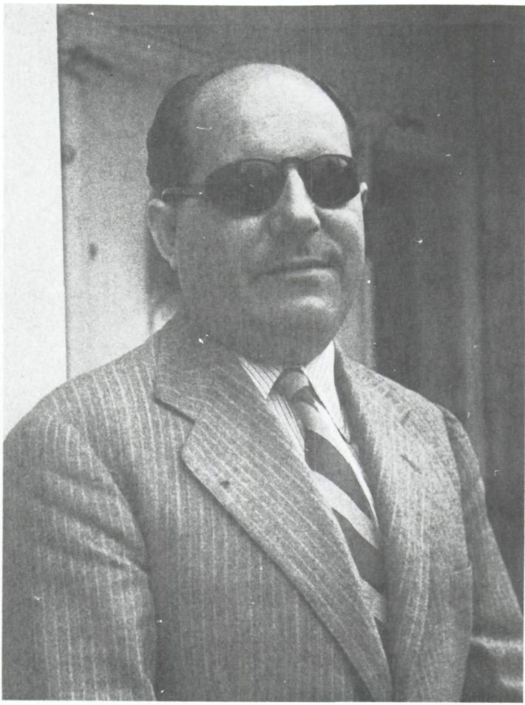

Javier Gutiérrez, de Tovar en 1946
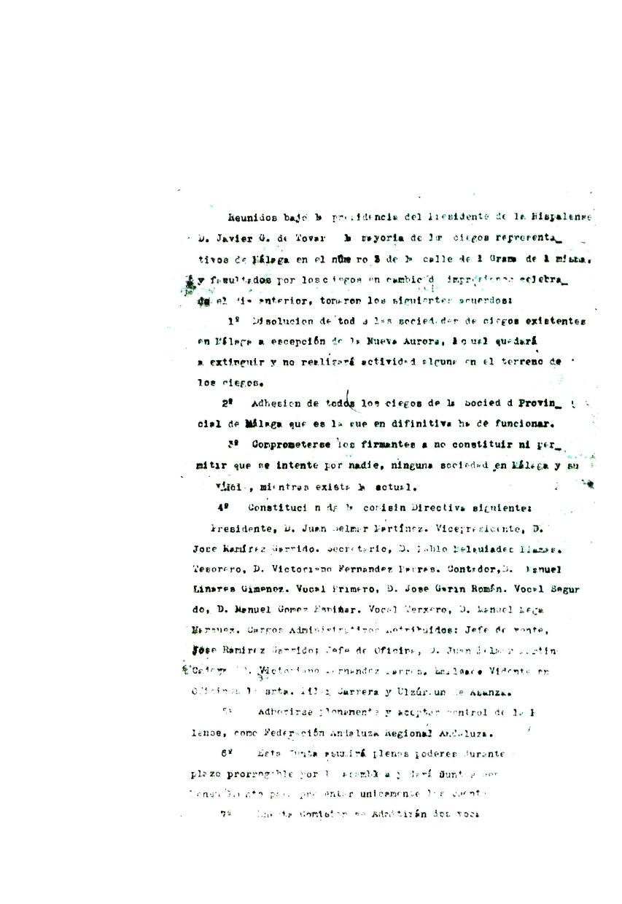

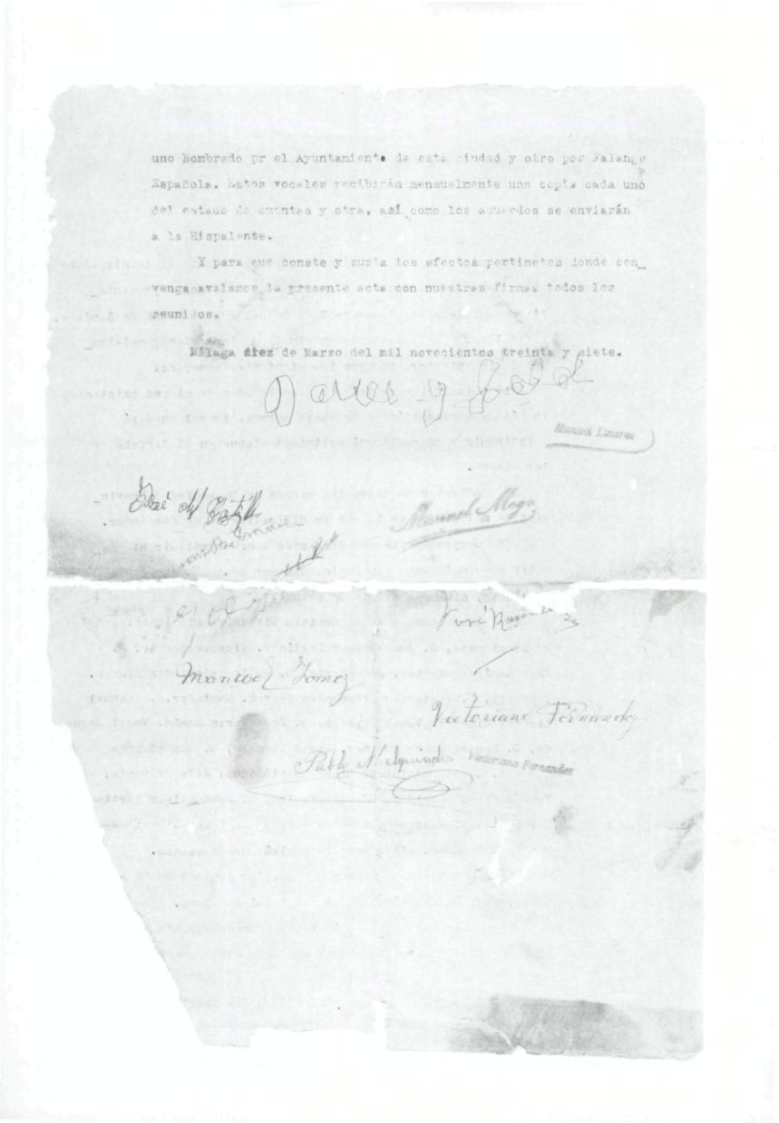

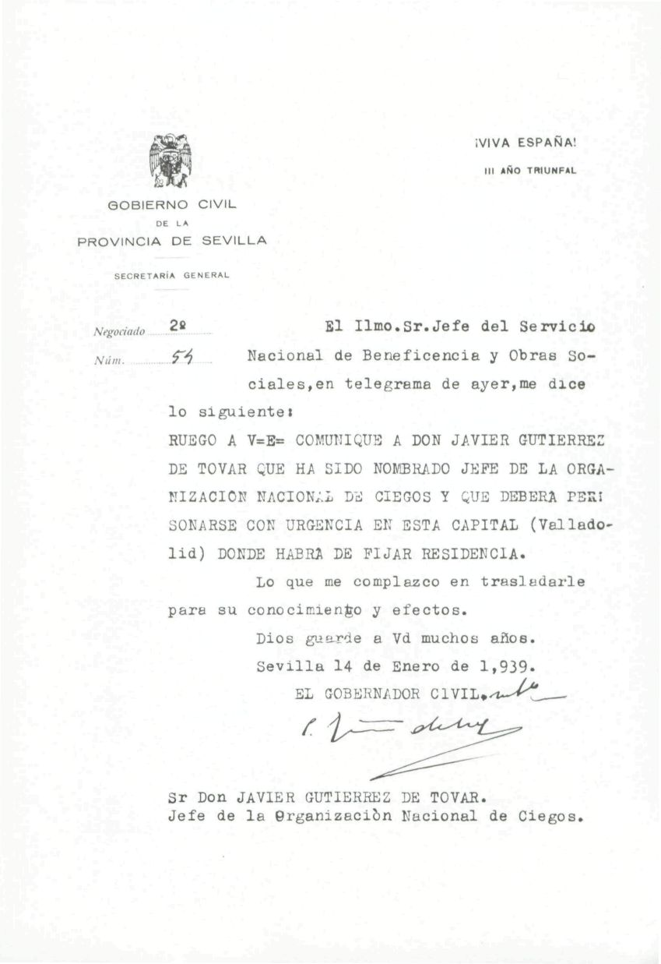

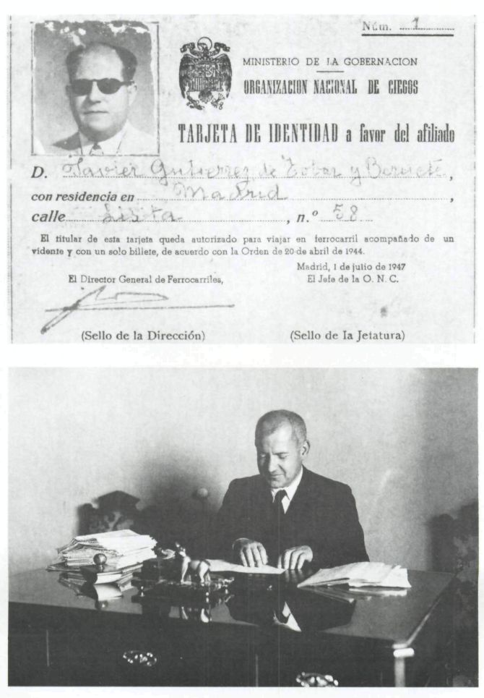

Fernando Márquez Suárez
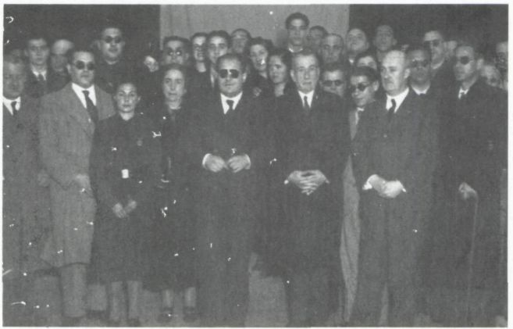

Constitución de la Federación Bética de Ciegos, 15 de junio de 1938

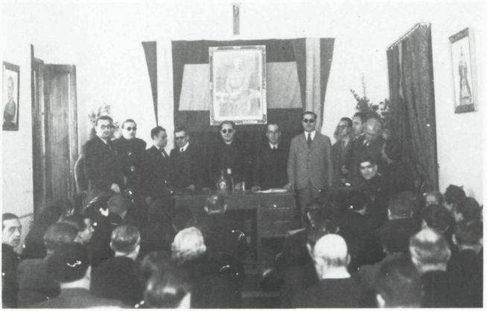

Congreso de Sevilla, 1939
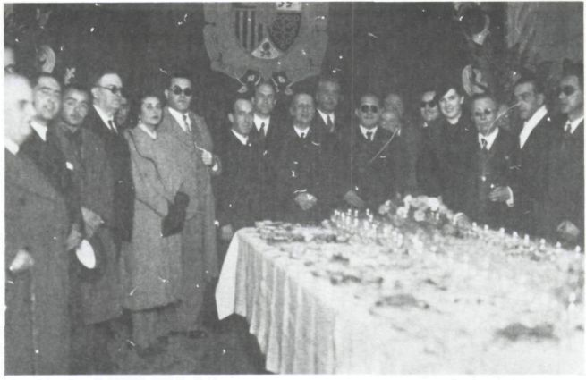

Recepción en el Ayuntamiento de Sevilla en 1939
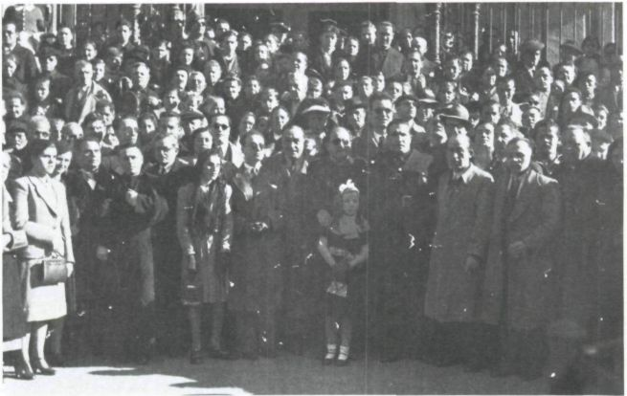

Misa de Santa Lucía. Congreso de Sevilla

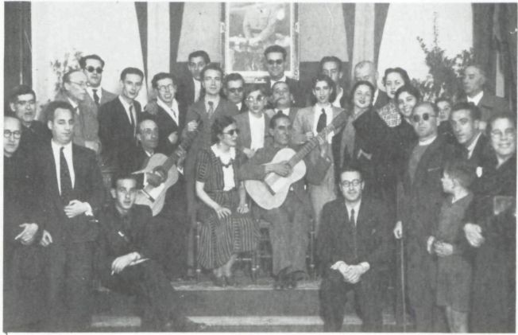

"La Niña de la Puebla" en la Delegación de Sevilla, junio de 1939
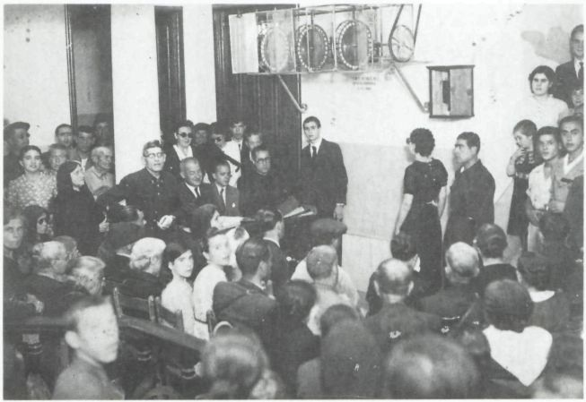

El sorteo del Cupón en Sevilla, noviembre de 1940
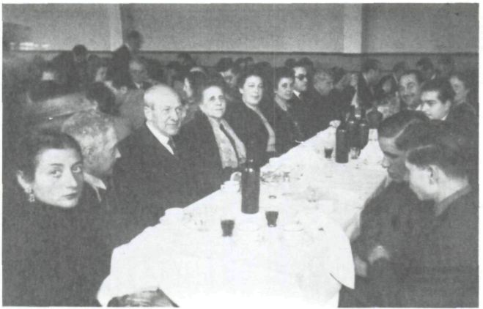

Comida de Santa Lucía 1941 en Madrid. A la izquierda los padres del autor
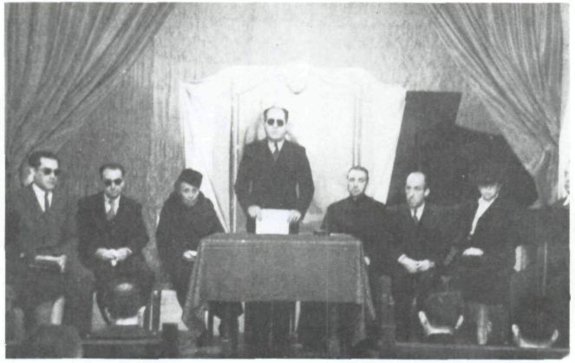

Homenaje a doña Rafaela Rodríguez Placer. 14 de diciembre de 1942 en el Palacio de la Prensa de Madrid
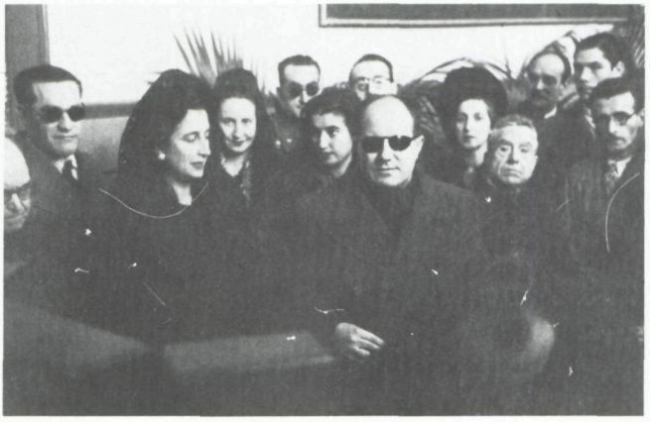

Inaguración del colegio "Los Olivos" de Madrid, 1943
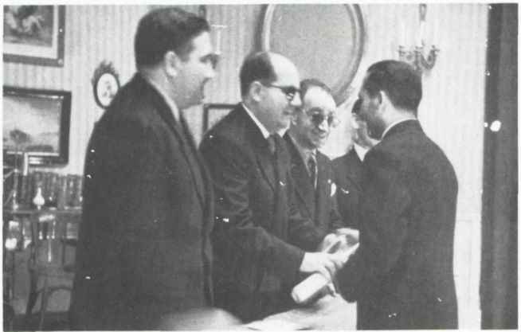

El director de la rondalla de Zaragoza recibiendo el premio. Valencia, 1943
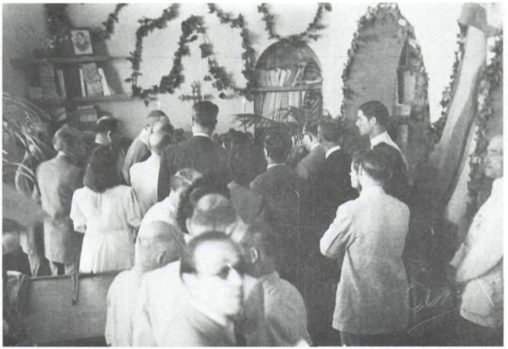

Inauguración de la Imprenta Nacional Braille. Málaga, 1945
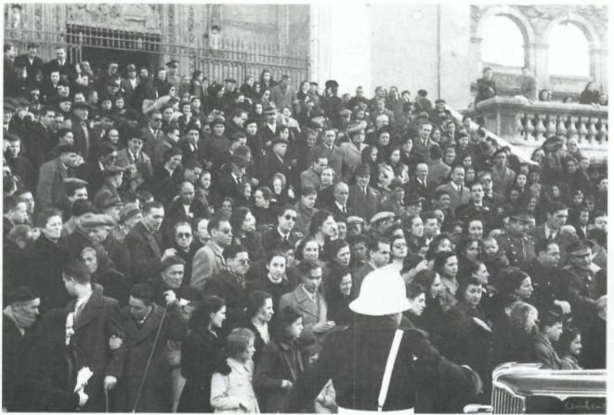

Misa de Santa Lucia en la iglesia de Los Jerónimos de Madrid, 1945
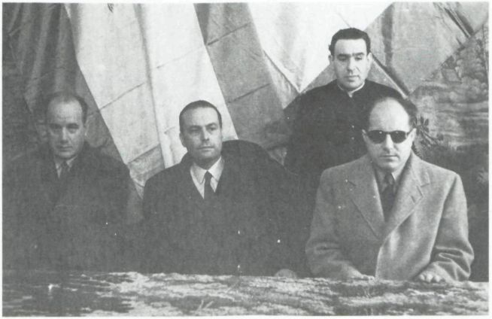

Blas Pérez con Javier Gutiérrez, de Tovar en el consejo Superior de Ciegos (1947)
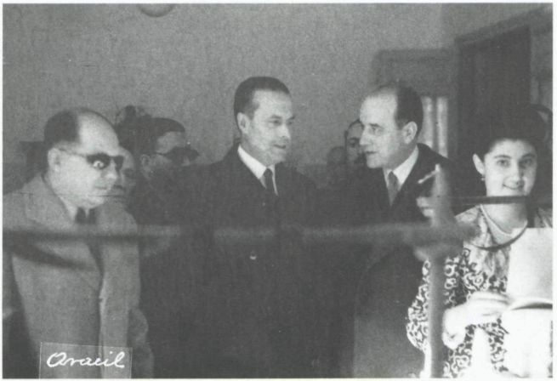

Inauguración de la Imprenta Nacional Braille. Madrid, 1947
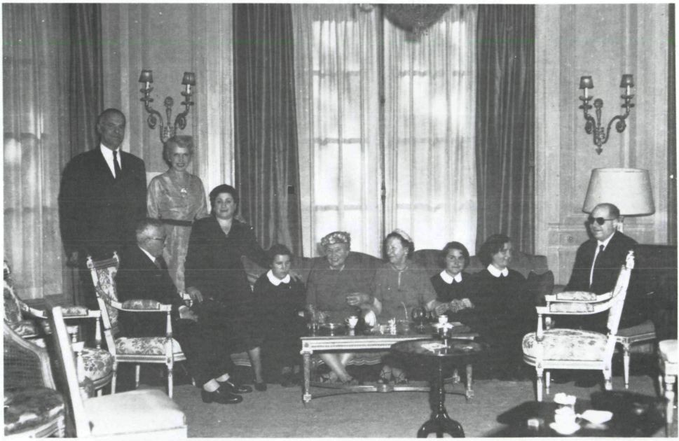

Hellen Keller visita España en 1956. Recepción en la residencia del embajador estadounidense, Mr.Lodge.

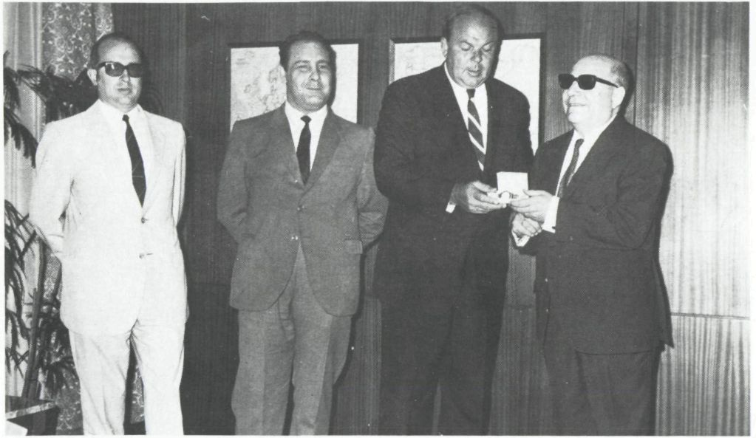
Mr. Hill. Embajador de EE.UU., en la entrega de relojes a los ciegos españoles. Madrid, 1970
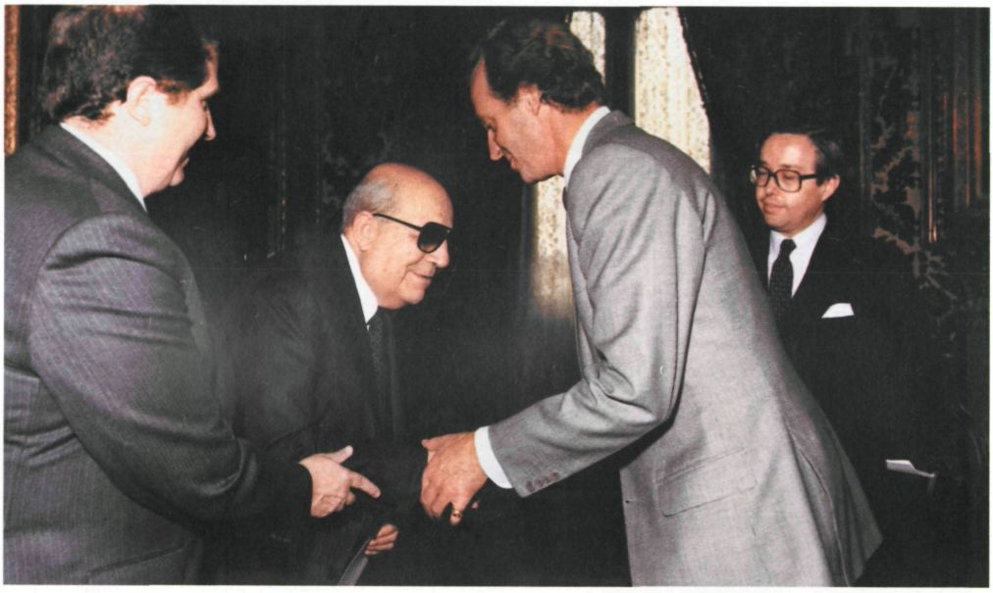

11 de noviembre de 1983: recepción en el Palacio de la Zarzuela

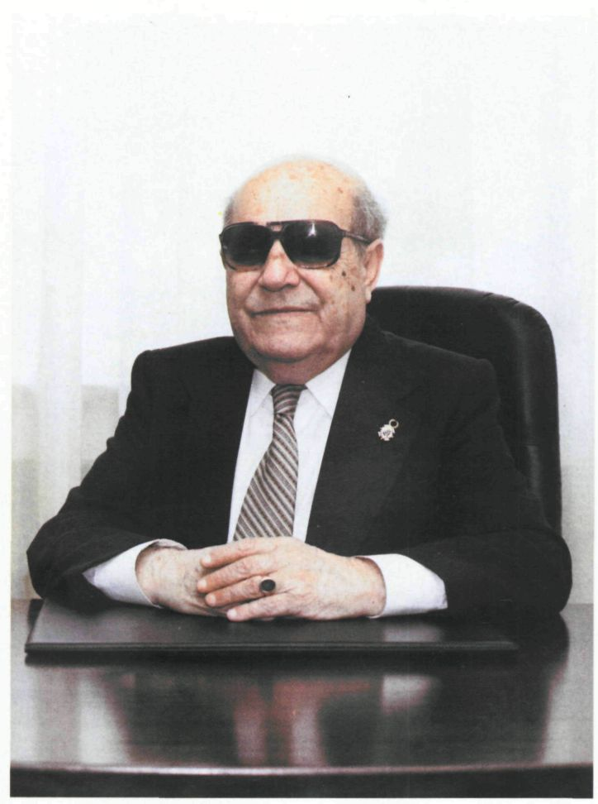

Javier Gutiérrez de Tovar en 1988

